常州市新北区薛辉小学语文乡村骨干教师培育站中期考核
第3条自评概述

新北区薛辉小学语文乡村骨干教师培育站以“语文‘大单元教学’推动学与教的方式变革”为研修主题，根据研修计划，有计划、有步骤地开展了内容丰富多彩、形式多种多样的活动。从2020年8月以来，培育站开展集中研修活动10次，集中研修时间共计10.5天。
本次培育站旨在解决当前小学语文教学设计与实施中的关键问题，推进小学语文课堂教与学方式的转变，提升乡村骨干教师学科素养和课程实施能力。通过系统的理论学习与丰富的实践研究，切实转变乡村骨干教师的教学观点，确立语文大单元教学的新理念，提升教师对教材的整体解读能力、单元课程的设计能力、教学活动的整体策划与实施能力，培育适应时代发展的专业教师队伍。
培育站研修方式有自主研修、专业引领、课题带动、观摩展示、平台建设等。通过自主研修，每个学员都能充分发挥主观能动性，成为自主学习、自主研究、自主实践、自主提升的主人，在潜心读书、增加内存，研究教学、形成特色等方面力求做最好的自己；强调专业引领，重视发挥市内外名特优教师在课堂教学中的引领作用，让学员在精彩课堂的不断接触中，感受精彩课堂的魅力和真谛；同时要发挥专家对学员语文教学实践的理论导向作用，通过讲座、点评等形式，让老师们得到先进理念的引领；提倡课题带动，以“基于语文要素的大单元教学的研究”为切入口，探索大单元教学的设计原则、方法与策略，研究大单元教学背景下的学生学习方式，设计出基于教材内容的学习活动方案与教学指导建议；组织观摩展示：走出去请进来，与其他区域的同行进行大单元教学的交流，或者站上台亮亮相，把培育站思考与研究的成果展示出来，虚心听取意见与建议；强化平台建设，重视发挥网络平台在研修中的作用，建立培育站研修网站，借助网站，布置研修任务，上传研修资源，交流研修心得，展示研修成果，分享研修经验。
在半年中，通过培育站有效的学习共同体建设，每位学员的各项能力都得到了很大的提高，收获颇丰。
目 录
一、培育站各次活动汇总表……………………………….. 1~3
二、培育站各次活动简报汇总
1、导师简介…………………………………………………….. 4~5
2、乡村骨干教师培育站第一次活动
指向大单元项目，让教育生动起来.................. 6~11
- 乡村骨干教师培育站第二次活动
相约云端翘首待 越而胜己还精彩.................. 12~20
4、乡村骨干教师培育站第三次活动
阅读改变学校 阅读改变生活.........................21~32
- 乡村骨干教师培育站第四次活动
闻课堂之声，品教育之美................................ 33~41
- 乡村骨干教师培育站第五次活动
让思维看得见，让言语在生长........................ 42~46
7、乡村骨干教师培育站第六次活动
大单元：从设计构想至实践操作....................... 47~53
8、乡村骨干教师培育站第七次活动
雪见初颜 静待花开..........................................54~57
9、乡村骨干教师培育站第八次活动
吸收“吐纳”抒胸臆“拾级”而上向阳生.......58~64
10、乡村骨干教师培育站第九次活动
落实语文素养，追求整合教学..................... ...65~70
11、乡村骨干教师培育站第十次活动
做一个有专业发展感的语文教师.................71~78
三、培育站活动签到表............................................... 79~95
四、培育站研修活动记录............................................. 96~183

- 常州市新北区小学语文乡村骨干教师培育站活动汇总
次数 | 时间 | 活动内容 | 地点 | 天数 | 备注
1 | 2020.9.7  （上午） | 建站仪式  （主讲人：薛辉） | 新桥第二实验小学 | 0.5 | 成立班委、学习小组安排、导师寄语
 |  | 培育站个人研修计划制订辅导 | 新桥第二实验小学
 | 2020.9.7  （下午） | 专题讲座  （主讲人：殷郡伟） | 新桥第二实验小学 | 0.5 | 《PBL：让“学习”生动起来》
 |  | 小组讨论 | 新桥第二实验小学
 |  | 交流感想 | 新桥第二实验小学
2 | 9.10 | 活动启动仪式 | 网络研修 | 0.5 | 主讲人：薛法根
 |  | 《统编教材解读及教学设计》 |  |  | 主讲人：吴忠豪
 | 9.11 | 《一上二三单元解读及建议》、《从兴趣到方法——汉语拼音教学思考》 |  | 0.5 | 主讲人：李文、季媛媛
 |  | 《三上二三单元解读及建议》 |  |  | 主讲人：金艳
 |  | 《整体观下学习提高阅读速度》《核心素养下的民间故事设计》 |  |  | 主讲人：周璐、陈亚飞
 | 9.12 | 《二上三单元解读及建议》《汉字思维何以在课堂生长》 |  | 0.5 | 主讲人：宋飞、张丽
 |  | 《四上二三单元解读及建议》 |  |  | 主讲人：王林波、宋道晔
 |  | 《六上二三单元解读及建议》 |  |  | 主讲人：孔凡艳
3 | 2020.9.16  （上午） | 课堂教学：《牛郎织女》（五上） | 三井实验小学 | 0.5 | 执教者：秦嘉乐
 |  | 整本书阅读教学《稚读红楼——游戏篇》（五年级） | 三井实验小学 |  | 执教者：范玉婷
 |  | 实践分享：《基于统编教材的“全息阅读”实践研究》 | 三井实验小学 |  | 主讲人：鲍书洁
 |  | 专家点评 | 三井实验小学 |  | 主讲人：李亮、潘小福、朱洁如、薛辉、奚亚英
 | 2020.9.16  （下午） | 语文诵读项目的任务与安排 | 三井实验小学 | 0.5
 |  | 小组研讨与分享 | 三井实验小学
4 | 2020.10.22  （上午） | 五上《松鼠》 | 新桥第二实验小学 | 0.5 | 执教者：江燕
 |  | 五上《圆明园的毁灭》 | 新桥第二实验小学 |  | 执教者：万婧
 |  | 三上《大自然的声音》 | 新桥第二实验小学 |  | 执教者：蔡潇潇
 | 2020.10.22  （下午） | 教师说课 | 新桥第二实验小学 | 0.5
 |  | 小组研讨与分享 | 新桥第二实验小学 |  | 培育站成员
 |  | 专家点评、指导 | 新桥第二实验小学 |  | 主讲人：薛辉
5 | 2020.11.13  （上午） | 三上《父亲、树林和鸟》 | 奔牛实验小学 | 0.5 | 执教者：冯艳
 |  | 三上《掌声》 | 奔牛实验小学 |  | 执教者：梁茜茜
 |  | 五上《鸟的天堂》 | 奔牛实验小学 |  | 执教者：吴鹏飞
 | 2020.11.13  （下午） | 教师说课 | 奔牛实验小学 | 0.5
 |  | 小组研讨与分享 | 奔牛实验小学 |  | 培育站成员
 |  | 专家点评、指导 | 奔牛实验小学 |  | 主讲人：薛辉
6 | 2020.11.27  （上午） | 诵读材料编写讨论 | 新桥第二实验小学 | 0.5
 |  | “大单元”教学实践讨论 | 新桥第二实验小学
 | 2020.11.27  （上午） | “大单元”教学实践线上交流 | 新桥第二实验小学 | 0.5 | 主讲人：各实验区负责人、教研员
 |  | 专家点评 | 新桥第二实验小学 |  | 主讲人：郑桂华、王云峰
 |  | 活动总结 | 新桥第二实验小学 |  | 主讲人：陆志平
7 | 2020.12.17  （上午） | 五上《四季之美》 | 薛家实验小学 | 0.5 | 陈云
 |  | 一上《青蛙写诗》 | 薛家实验小学 |  | 何倩
 |  | 六上《单元阅读：初识鲁迅》 | 薛家实验小学 |  | 季婕
 | 2020.12.17  （下午） | 教师说课 | 薛家实验小学 | 0.5 | 陈云、何倩、  季婕
 |  | 小组研讨与分享 | 薛家实验小学 |  | 培育站成员
 |  | 点评 | 薛家实验小学 |  | 刘四青、冯燕、江燕
 |  | 指导、总结 | 薛家实验小学 |  | 主讲人：薛辉
8 | 2021.1.6（上午） | 围绕中心意思写  （作前学习课） | 奔牛实验小学 |  | 执教者：蒋芬
 |  | 围绕中心意思写  （作中体验课） | 奔牛实验小学 |  | 执教者：谢秀娟
 |  | 围绕中心意思写  （作后升级课） | 奔牛实验小学 |  | 执教者：姜彩美
 | 2021.1.6（下午） | 教师说课 | 奔牛实验小学
 |  | 小组研讨与点评交流 | 奔牛实验小学
 |  | 专家点评 | 奔牛实验小学 |  | 主讲人：薛辉、郭家海
9 | 2021.1.8  （上午） | 专家讲座  （主讲人：戴晓娥） | 同济中学 | 0.5 | 《落实语文素养，追求整合教学》
 |  | 专家讲座  （主讲人：贾秋萍） | 同济中学 |  | 《和学生一起，过富有创意的语文生活》
 |  | 专家讲座  （主讲人：高红） | 同济中学 |  | 《我们，喜欢这样的语文课堂》
 | 2021.1.8  （下午） | 专家讲座  （主讲人：朱苏兰） | 同济中学 | 0.5 | 《技术，为我和学生的语文学习赋能》
 |  | 专家讲座  （主讲人：孟亦萍） | 同济中学 |  | 《整合教学，让小学语文课堂更美好》
 |  | 点评  （主讲人：王云峰） | 同济中学
10 | 2021.1.12  （上午） | 专家讲座 | 线上 | 0.5 | 《小学语文教师的三项修炼》
 |  | 专家讲座 |  |  | 《语文要素的解读与转化》
 | 2021.1.12  （上午） | 分组讨论 |  | 0.5 | 教师专业发展的困与惑
 |  | 专家讲座 |  |  | 《今天，我们如何做教师？》

二、常州市新北区小学语文乡村骨干教师培育站活动简报汇总
江苏省常州市新北区小学语文乡村骨干教师培育站导师简介
领衔人：薛辉，江苏省小学语文特级教师，现任新北区教师发展中心小学语文学科教研员。先后担任过常州市首批名教师工作室领衔人，江苏省首届乡村培育站主持人，先后培养了多名省特级教师。参与多项课题研究，曾获江苏省基础教学成果奖二等奖。先后被评为常州市优秀教育工作者、江苏省教科研先进个人，常州高新区“20年20人”。
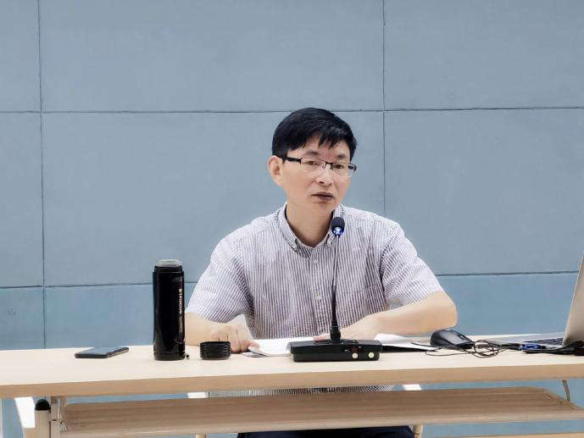

导师：任丽芳，常州市新北区百草园小学校长，南京师范大学教育硕士，江苏省特级教师，正高级教师，江苏省首批“苏教名家”培养对象。担任江苏省乡村骨干教师培育站领衔人，常州市名教师工作室领衔人，常州市小学语文兼职教研员。获2016年江苏省小学语文青年教师基本功大赛第一名，第七届“七彩语文”杯全国小学语文教师素养大赛第一名，全国首届“迦陵杯”诗词讲解大赛一等奖，江苏省蓝天杯会课一等奖，2017年度全国小语“十大青年名师”。出版专著《儿童诗课程与教学简论》，获江苏省第二届基础教育教学成果一等奖。
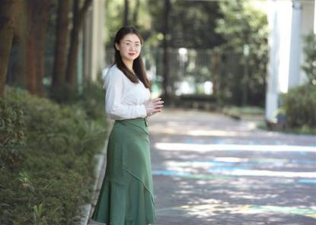
导师：金玉，正高级教师。她爱岗敬业称楷模，先后被评为江苏省特级教师、江苏省教学名师、江苏省“333高层次人才培养工程”培养对象、江苏省教科研先进个人、常州市突出贡献人才、常州市中小学教学“金玉名师工作室”领衔人；她笃志教学创一流，多次荣获国家级、省级、市级教学大赛一等奖，拍摄江苏省示范课；她专注科研结硕果，在《教育理论与实践》等刊物发表文章50余篇，参编著作6部，出版个人专著《在享受中教语文》，主持省级重点课题《对话语域中的类文阅读教学》获江苏省教育科学优秀成果二等奖；她鼎力引领助成长，先后为青年教师执教示范课或专题讲座近百次，受邀赴陕西省安康市、浙江省义乌市、四川省绵阳市、河南省郑州市、云南省彝良县等地进行示范教学或专题讲座。
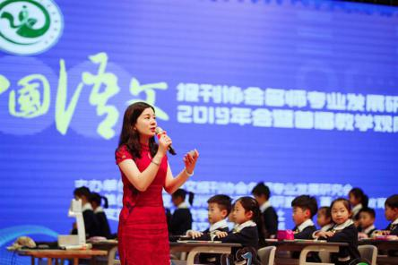
常州市新北区乡村骨干教师小学语文培育站
研修简报
（第01期）
主持人：薛辉 撰稿：季婕 摄影：高茹
★

指向大单元项目，让教育生动起来
——记第五届江苏省常州市新北区薛辉小学语文乡村骨干教师培育站第一次活动
为有效推进乡村学校学前教育发展，助力新北区小学语文乡村骨干教师专业成长，9月7日下午，新北区薛辉小学语文乡村骨干教师培育站第一次活动在新北区新桥第二实验小学举行。三十位成员悉数到场，培育站还吸收了城区学校十五名编外成员。
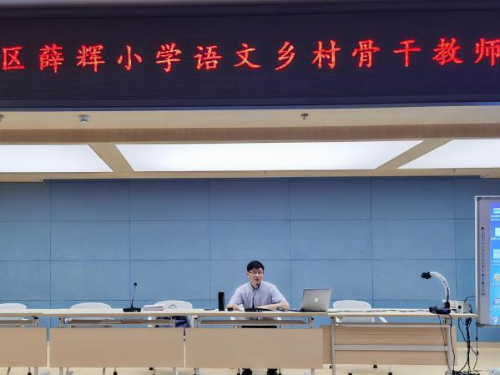
主持引领，共立目标
培育站主持人、特级教师薛辉校长是新北区建区评上的第一名特级教师，是常州市首批名教师工作室领衔人，也是江苏省首批乡村骨干教师培育站主持人。先后培养过多名省特级教师，指导过多名教师在省市比赛中获奖。
活动第一个议程，薛校长和培育站全体成员分享了自己从教36年的工作经验。围绕本期培育站目标任务，主持人畅谈了三个计划，并向全体成员提出了未来发展建议：第一，提升自身专业素养；第二，加强课题研究能力；第三，重视课堂教学能力锤炼；第四，提高论文撰写水平。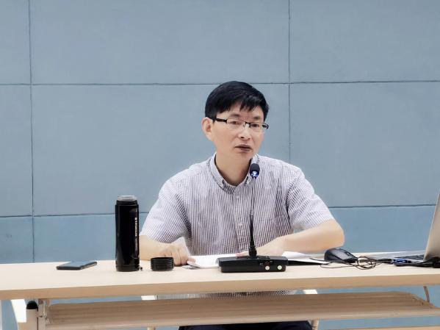
薛校长也进一步明确了培育站本年度研修目标：在大单元、大任务的目标整合下，开展项目式的教学，带给学生有深度、有意义的学习空间。
培育站成员深有所获，在一年的研修中必定要不断提高自己的专业素养，提炼教学思想，分享先进经验，全员全面地发展。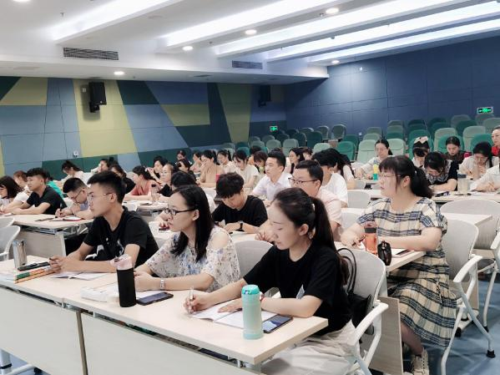
专题培训，助力成长
活动第二个议程，聆听窗外声音。九零后青年老师、清英外国语学校教师发展学院院长殷郡伟为培育站的老师们做了专题讲座：《PBL：让学习生动起来》。
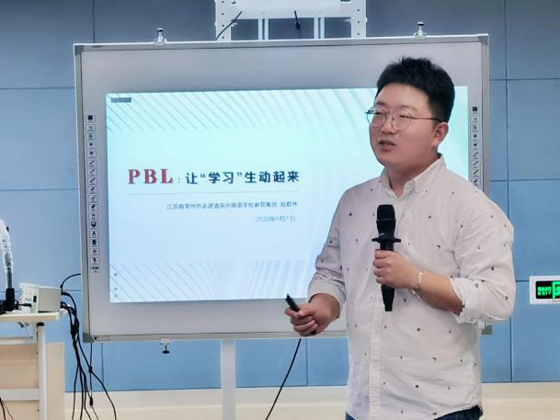
殷老师首先对PBL做出了概念界定，提出项目式学习应当以“学习”为中心，扬弃“学习者中心”的非理性因素，使深度学习真实地发生。其次，殷老师还对提出项目式学习的驱动问题进行了方法指导：把握核心、严谨计划、牢记学生、留白开放。殷老师还为培育站老师提供了以布鲁纳认知结构为基础制定的课堂评价表，新颖、科学、精辟的理论指导着老师们真实的教学活动，在座老师们均感眼界得到开阔，收益良多。
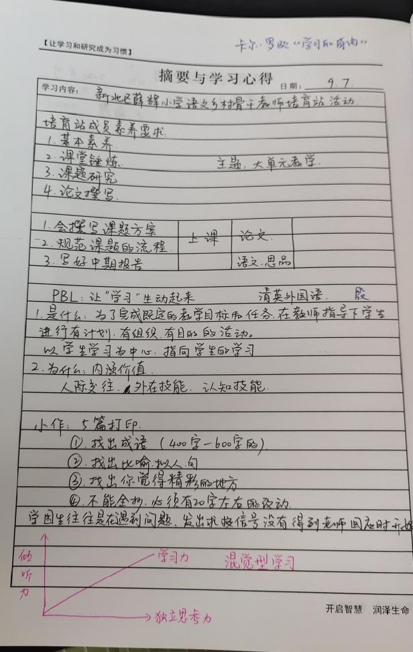

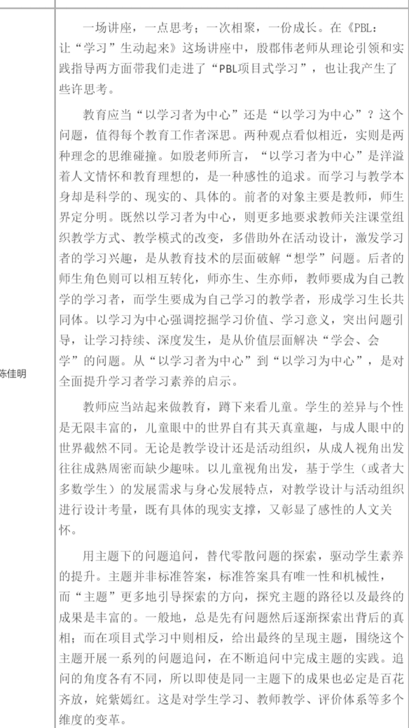
三个小时的研修恰如静水流深，培育站的成员们在研训后顿感教学理念有了方向感，目标愈来愈清晰，动力愈来愈十足。正如薛校所说“教书育人应当是虔诚的信仰”，愿培育站的老师们在一年的深度合作学习中精进专业，成为阳光自信的教育人。

常州市新北区乡村骨干教师小学语文培育站
研修简报
（第02期）
主持人：薛辉 撰稿：何倩 影集：季婕
★
相约云端翘首待 越而胜己还精彩
——记第五届江苏省常州市新北区薛辉小学语文乡村骨干教师培育站第二次活动
秋日至，白露生；清风来，入心脾。在这秋意盎然的美好九月，新北区薛辉小学语文乡村骨干教师培育站第二次活动如约而至。本次研修活动，我们开启在线学习模式，聚焦中国语文报刊协会名师专业发展研究会、《小学语文教学设计》《小学语文教师》编辑部联合在cctalk平台于9月10日至9月12日举行的统编教材单元解读及教学建议、微课展示公益课堂研修活动，我们培育站全体学员努力在新的研习场域深耕与进阶，在吸收与吐纳中竭力实现学以立己、学以致用、学以达人，这让秋阳杲杲的季节弥漫着浓浓的学习味儿！
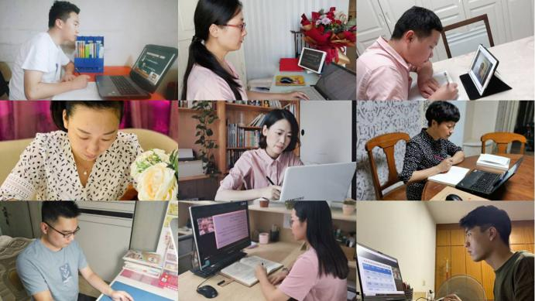
美人之美 高山仰止向阳生
古人云，听君一席话，胜读十年书。而今，在新形势下的教学大浪潮中，我们唯有站在“巨人”的肩膀之上，方能更为清醒地行进在教学之路上，一路仰望，一路采撷，收获“拨云见日”的顿悟感和成长感！
在本次cctalk公益讲堂中，著名特级教师薛法根老师在活动启动仪式中就本次活动的背景、意义和后期努力的方向发表了自己的真知灼见，给人醍醐灌顶之感。薛特指出，作为一线语文教师，我们要试图去感悟语文要素的内涵，思考如何设计卓有成效的教学活动来达成教学目标，如何改进评价与考核机制？这些追问都需要在接下来专家团的讲座中找到注解，获得学术和研究上高位引领。
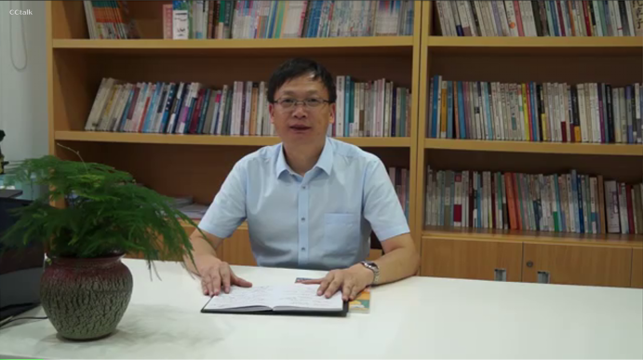
在薛特的抛砖引玉后，上海师范大学吴忠豪教授精彩开讲。吴教授从三个方面与大家进行了交流：我们要正确解读语文要素的内涵；如何基于语文要素进行课堂教学设计；努力处理好语文要素和语文基础的关系。吴教授对广大一线语文老师提出了殷切的期望，他指出，语文要素包括基本的语文知识、必需的语文能力、适当的学习策略与学习习惯，语文要素的教学关键要转化为学生的学习行为，最终形成学生的学习习惯。此外，我们必须基于单元围绕语文要素进行整体性的教学设计，实现“认识——迁移——独立运用”的学习过程，从而引导学生在语言实践中领悟方法与策略。最后，吴教授强调要努力处理好语文要素和语文基础之间的关系，进一步明确积累语言经验是学习语文的基础，为学生形成良好的语感奠基。
在《语文要素解读与教学设计》的精彩报告中，吴教授既有科学的理论引领，又有真实的案例剖析，既有实践现状的不断追问，亦有教学误区的警醒与指点。
培育室全体成员在这场视听盛宴中学有所思，学以立己，努力在语文教学的研究之路上乘风破浪，向阳生长！
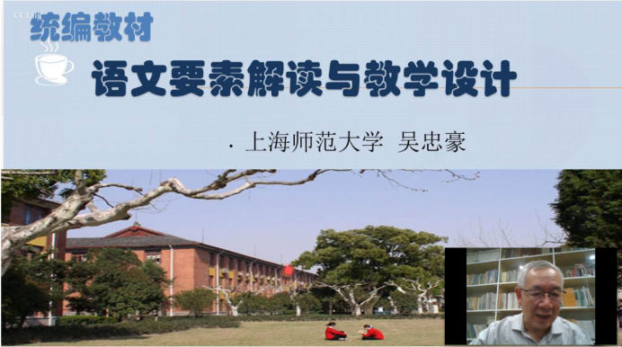

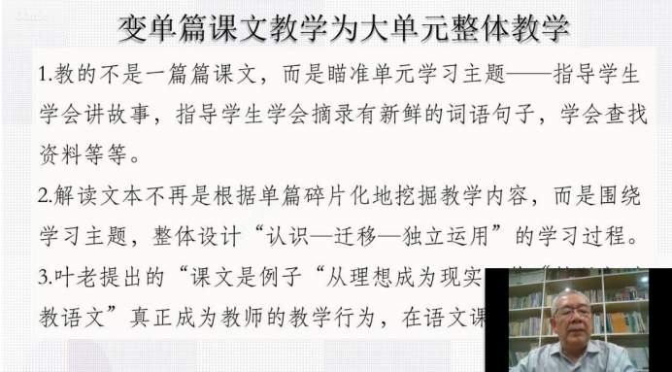

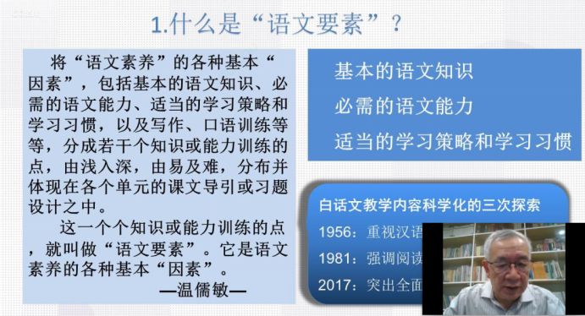

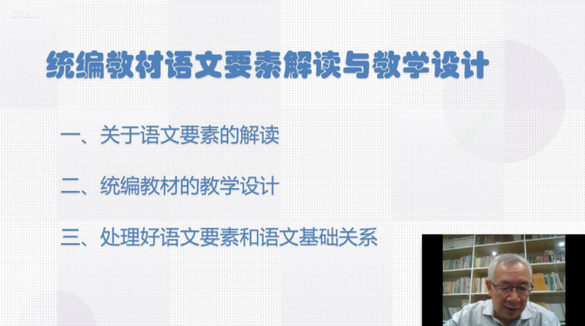

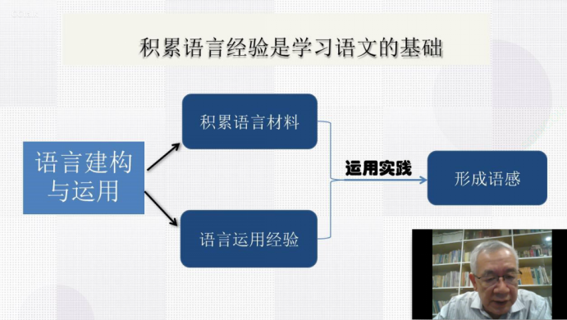
各美其美 百花齐放香满园
叶澜教授说，发展作为一种开放的生成性动态过程，不是外铄的，也不是内发的，人的发展只有在人的各种关系与活动的交互作用中才能实现。在通往梦想的路途中，也许一个人可能走得更快，但是一群人会走得更远。
培育室全体成员悉心聆听吴教授的精彩报告，不断地进行思维的碰撞，对接自身的实际教学，刷新自己的教学观和学生观，努力在对照中反思，在反思中改变，在改变中精进。他们的成长与收获都倾注于文字，流淌于指尖，大家不断地在“头脑风暴”中叩问：统编教材中的语文要素体现在哪些教学重点上？这些语文要素之间、各单元之间有何关联？每篇课文的语文要素要如何渗透于教学设计，借力任务驱动让学习看得见，让变化看得见……凡此种种，既是我们前行中亟待解决的问题，亦是助推我们不断前进的动力！
一枝独秀不是春，花开满园才更美。我们相信，通过培育室全体成员之间的智慧分享与思维碰撞，在多维互动中加深彼此对教学的认知，学以致用，越而胜己，倾力为自己的教学实践注入“源头活水”，努力将自己的教学园地管理得天晴日朗，生意盎然！


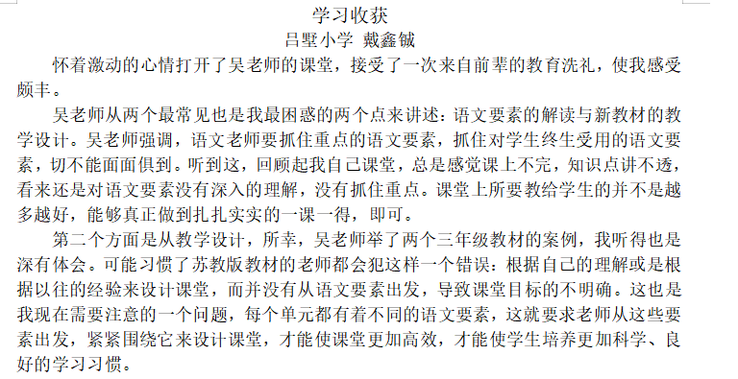

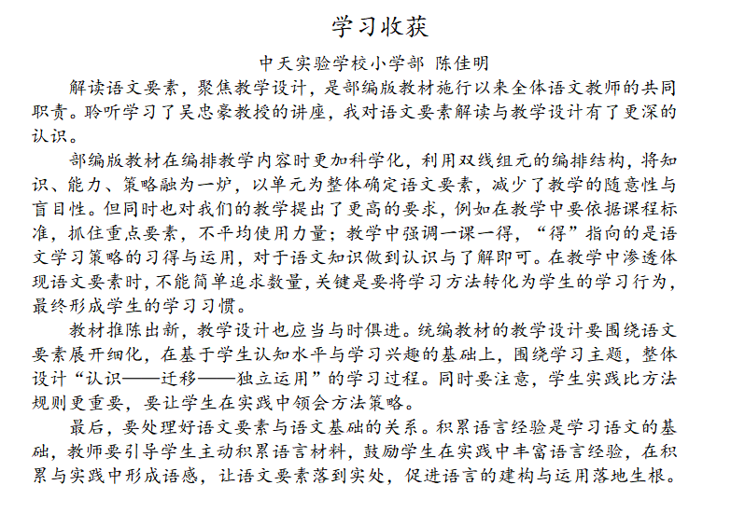

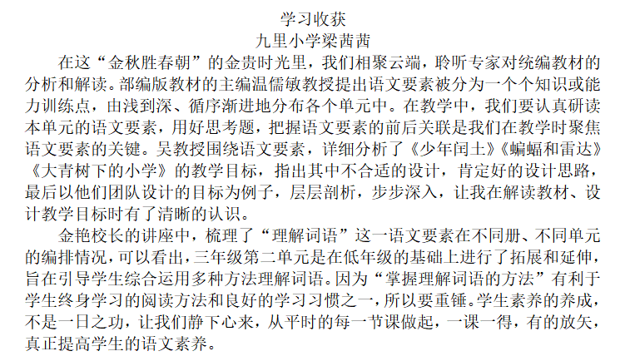

美美与共 草色青青蝶自来
著名特级教师于漪老师曾说，当我站上讲台，我的生命就开始歌唱。作为一名小语人，唯有站稳讲台，打磨课堂，从教学的此岸看彼岸，努力在教学的长空中实现与学生的生命共振，相伴相生。
在本次在线培训中，培养站全体成员非常有幸聆听到各年段的单元教材分析，从理论到实操，从单元整体到具体课例，真正让教材解读“落地生根”，给予一线老师切实的引领与指导。一年级的《从兴趣到方法——汉语拼音教学思考》报告，李文和季媛媛老师较为系统地向我们介绍了一年级教材编排的特点、课文的具体内容、教学目标的设定与教学形式的选取，提出“在观察中识记、在情景中建规、在生活中运用”等行之有效的教学策略，让人耳目一新，豁然开朗。
二年级，江苏省特级教师宋飞作了《汉字思维何以在课堂上生活》讨论，张丽对二上第三单元作了教材的解读与分析；三年级金艳、谢江峰两位特级分别作了《运用多种方法理解难懂的词语》《乘着想象的翅膀童话单元教学思考》报告；四年级王林波、宋道晔两位特级则进行了两个单元的解读分析；五年级陈亚飞特级作了《核心素养下民间故事的教学设计》；六年级特级教师孔凡艳对六上教材作了解读。
听了专家们的精彩报告和相关的微课展示，大家都表示“不虚此行”！在接下来的学习和实践中，我们会结合本次研修内容，完成相关单元解读分析，撰写课文教学设计，做到融会贯通，学以达人！
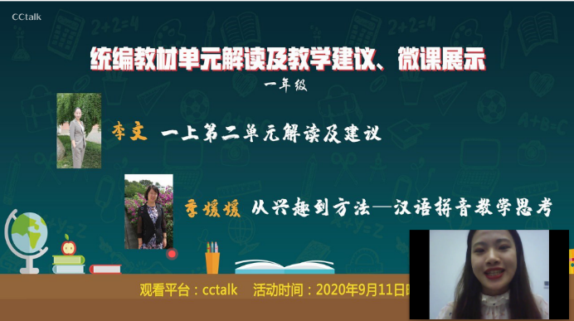

春来草自青。我们培育室成员深信，在不断的学习与研修中，努力实现自身与团队的抱团发展，升级进阶，努力在自己的课堂中与学生进行有效的教学对话，让孩童的学习真正地发生，努力拥抱瞬变让自身的教艺得以锤炼。总之，一切都是水到渠成后的必然！
却顾所来径，苍苍横翠微。小语研究之路漫漫，我们培育站全体成员必将步履坚定，并肩前行，因相信而看见，让未来可期，努力成为小语研究路上的追梦人！

常州市新北区乡村骨干教师小学语文培育站
研修简报
（第03期）
主持人：薛辉 撰写：金丹 朱虹 摄影：陈佳明
★
阅读改变学校 阅读改变生活
——记第五届江苏省常州市新北区薛辉小学语文乡村骨干教师培育站第3次活动
改变从阅读开始，阅读从儿童开始，为着儿童阅读，为着师生阅读，9月16日上午，常州市新北区薛辉小学语文乡村培育站等全体成员齐聚三井实验小学开展了儿童阅读主题研究活动。
课堂分享，展示阅读研究特色
薛辉小学语文乡村培育站学员秦嘉乐老师执教五上《牛郎织女》，她的课堂灵动幽默，以故事接龙的方式复述了书中牛郎织女的传说。机智的教师更是引出了故事的前世今生，利用小组合作，进行版本变变变，孩子们用情节图梳理人物关系和情节变化，感受到民间故事口耳相传的特点，更在深入阅读的基础上，进行传承创新，创编了《新牛郎织女》剧目表。孩子们奇思妙想，根据老师提供的评价标准进行创造性复述，并在课后继续丰富剧目脚本。
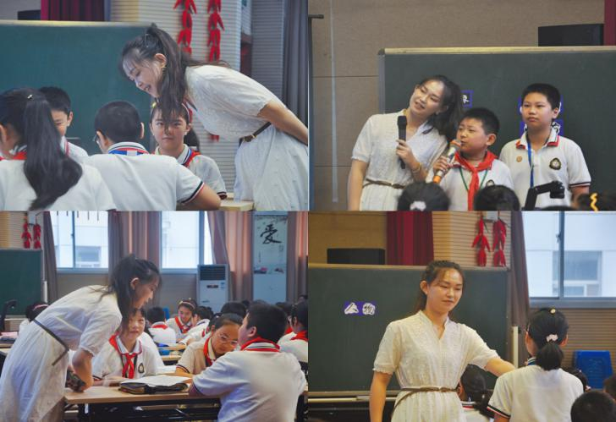
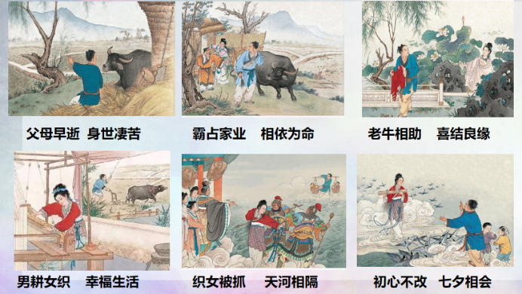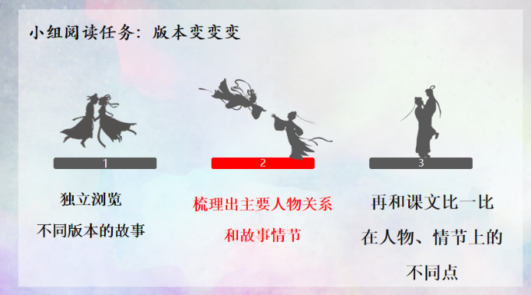

三井实验小学范玉婷老师执教的《稚读红楼——游戏篇》是基于《红楼梦》的整本书阅读教学。范老师对《红楼梦》进行了整本书的阅读规划，她以儿童的视角，选取红楼中的人物、游戏、美食、服饰四大主题，进行序列化教学。本节课主要是以红楼中的游戏来引发学生的阅读兴趣，感受红楼文化的魅力。学生在书中找游戏名称，在情节阅读时解游戏步骤，在师生互动中玩游戏内容，在出题解题中品文字魅力、悟游戏文化。就这样，一本描写凄凄切切的爱情故事和悲悲惨惨的家族兴衰之书，被读得童趣盎然，文气十足。
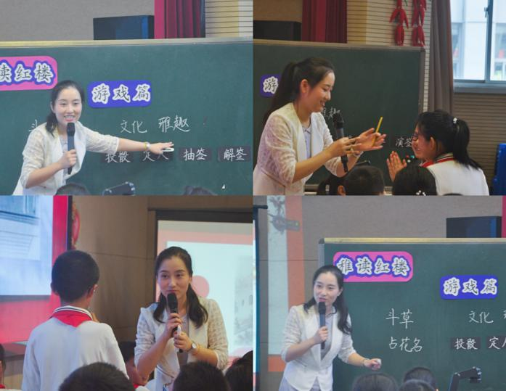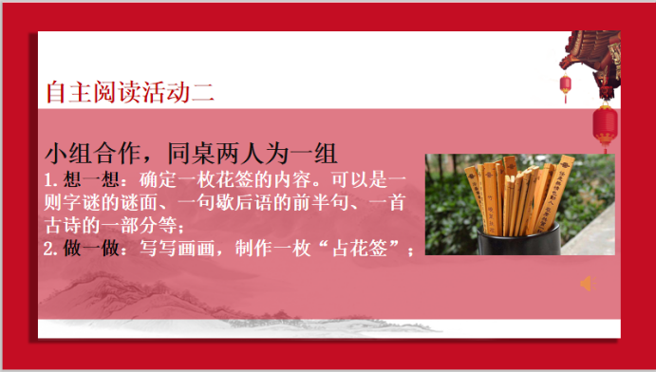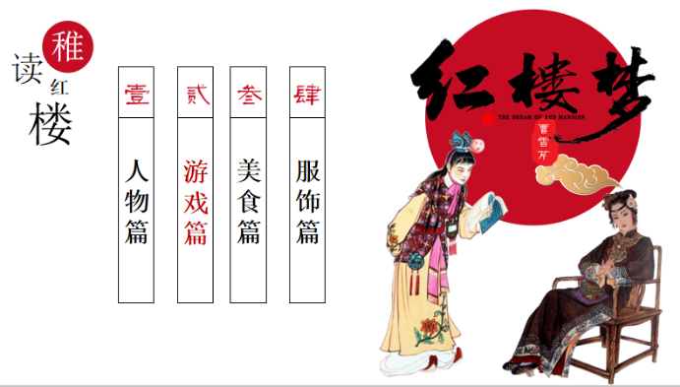

三井实验小学课程处主任鲍书洁老师依托上述两节课，从尺寸教材，悠悠“童年事”、全息阅读，寸寸“新图景”、实践探索，点点“核裂变”三方面，向大家全面介绍了具有十年研究历程的全息阅读。基于统编教材的“全息”阅读研究还在大跃进，鲍老师通过具体的学校阅读教学课例，逐一向大家介绍了不同的阅读策略实践和研究，让大家看到了阅读的真实意义和价值。全息阅读，丰富了一篇篇语文教学内容，创新了一个个儿童学习方式，点亮一盏盏儿童阅读心灯。
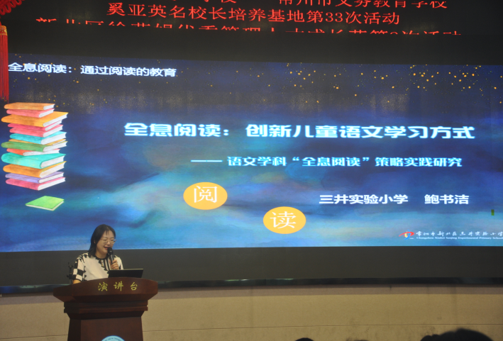

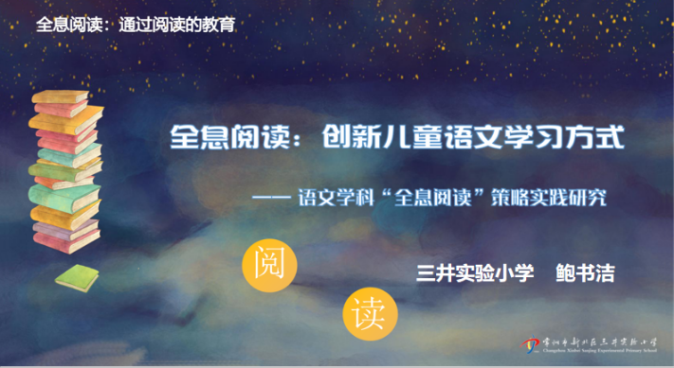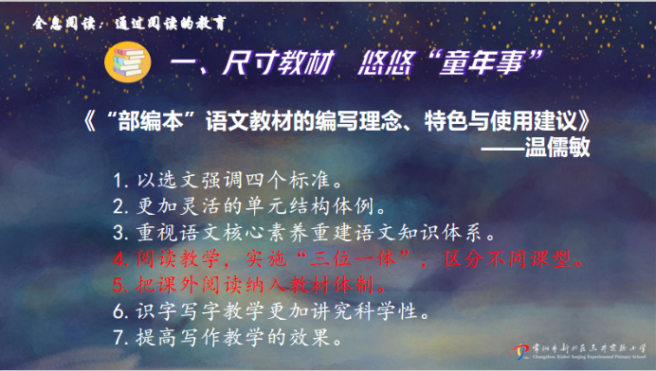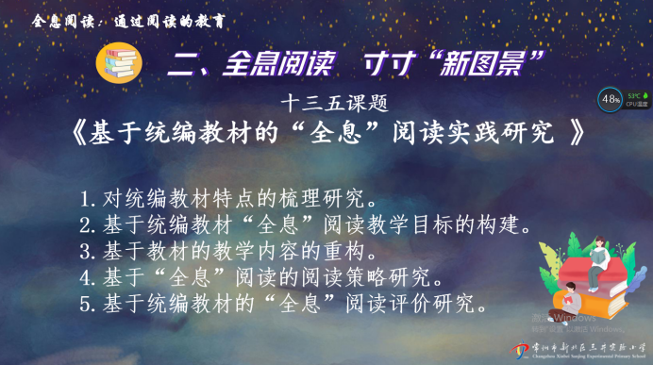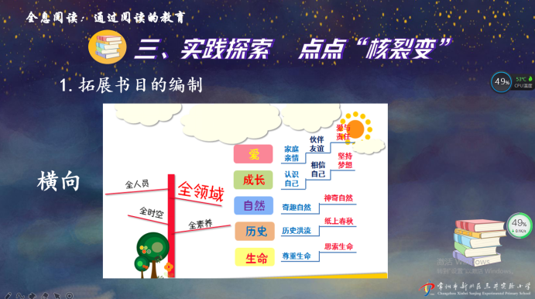

名师引航，打开阅读崭新境界
常州市武进清英外国语学校教育集团的奚亚英校长以自己的阅读经历和感悟，为大家打开了阅读的新境界。
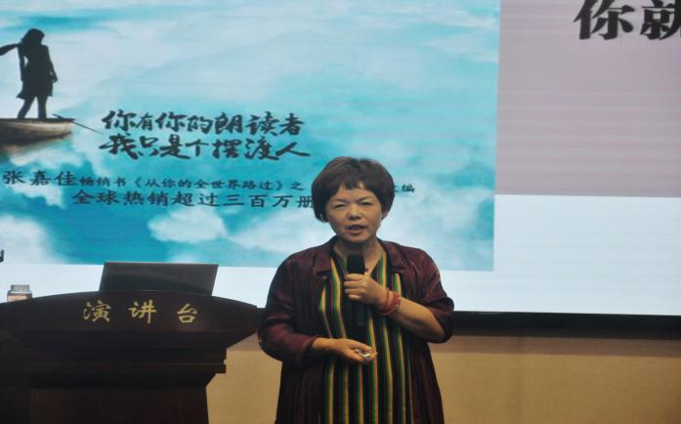
奚校长提出，我们要做“阅读”的摆渡人，通过阅读来渡人、渡己，让阅读成为一种自然而然的内在觉醒，能从文字中寻得共鸣，从先哲的“遗句”中寻得所有属于自己过往经历的真正恩典。我们要做“阅读”的点灯者，一方面，要让光照进来，和光同尘，努力让自己也成为光源的一部分；另一方面，在获得光源的同时，把同样的光芒带给世界，照亮每一种希望。教师就应当真正回归“文化人”和知识分子的本色，点亮学生，照亮自己，光明世界。我们要做“阅读”的花婆婆，不要忘了内心那一份向善向美的初心，也许我们没有能力去改变中国的大环境，但我们可以改变自我，可以做一名专业的教育人，守望并践行心中的教育伊甸园，通过阅读来影响身边的小环境。
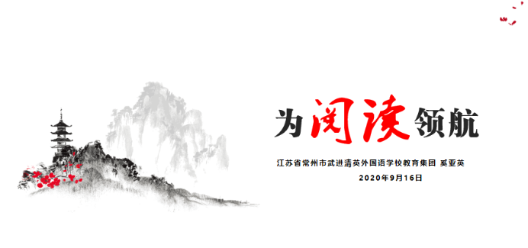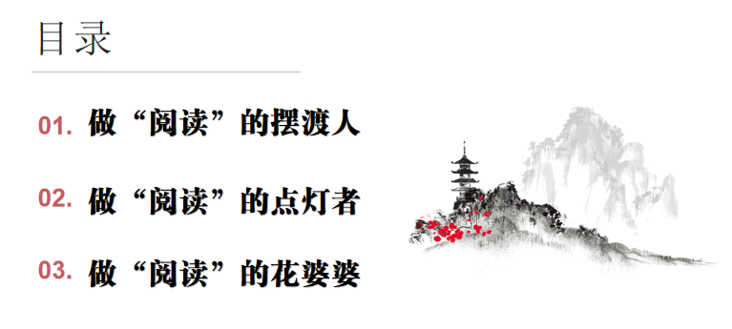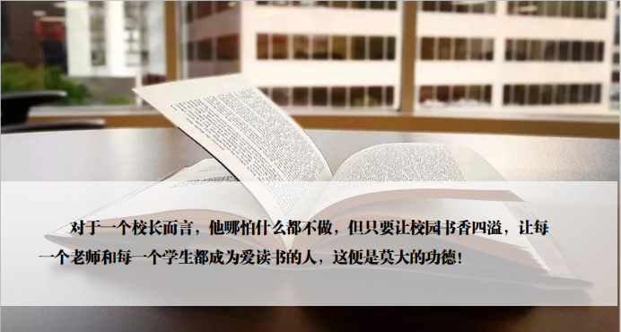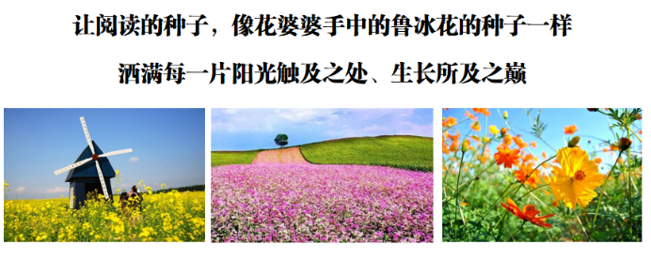
要想办好教育，第一需要有好校长，第二要有好教师，第三要有一个好的图书室，在这样的学校，才能培养师生读书的兴趣，教给师生好的读书方法，引导师生养成读书的习惯。阅读，让我们随风播种，落地生根。
专家指点，共话儿童阅读未来
新北区小学语文乡村培育站主持人薛辉，不仅是特级教师，也是区学科教研员，对儿童阅读有丰富的实践经验。2010年曾在上海世博会瑞典馆作专题发言，介绍中国的儿童阅读经验。在专家指导环节，他向全体学员就两节课的设计理论作了解读，并高度称赞三井小学的“全息阅读”的研究成果。
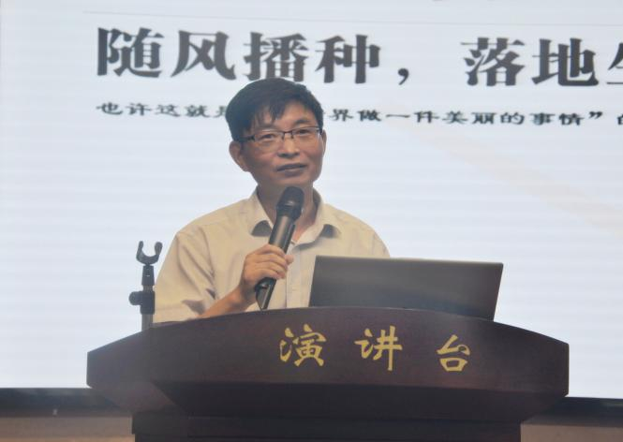
薛辉老师提出：阅读改变学校，改变生活，改变我们每个人的气质。他带着大家一起思考三井实验小学的全息阅读承担的使命是什么？怎样在原有阅读基础上提升素养？以《牛郎织女》为例，课堂追求思辨阅读，让我们感受到文化传承的重要性。《红楼梦》的教学设计则是以宏观角度来进行主题关联式的阅读，巧妙地化解了整本书阅读的恐惧心理，从课文走到课外，真正激发了孩子们的阅读兴趣。人的成长基于遗传基因，但是阅读改变着我们的精神基因，在今后的阅读中，我们要做以下改变：第一从成人主导走向儿童视角，第二由引导式阅读走向思辨式阅读，第三从知识的获得走向阅读策略的获得，第四从追求阅读结果走向阅读品质。
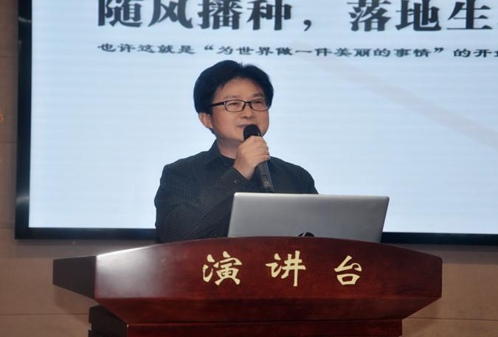
活动最后，李亮博士对活动作了更高位的引领，他提出：课外阅读与语文课堂要相互融合，相互成就；阅读的目标应该指向做自主的阅读者，阅读兴趣格外重要，孩子自主、自由的阅读状态是最为重要的；研究课外阅读都应该在语文课程的框架中进行，要明确阅读的边界，不要让阅读成为孩子的负担。
“阅读”培养学生、“阅读”成就教师、“阅读”改变“学校”。让阅读占据你我全部理智和心灵，让我们的蜕变，从阅读开始。

常州市新北区乡村骨干教师小学语文培育站
研修简报
（第04期）
主持人：薛辉 撰写：戴鑫铖 摄影：陈佳明
★
闻课堂之声，品教育之美
——记第五届江苏省常州市新北区薛辉小学语文乡村骨干教师培育站第4次活动报道

课堂是教师专业成长的主阵地，10月22日新北区薛辉小学语文乡村骨干教师培育站全体成员相聚于新桥第二实验小学开展第四次培训活动。
聚焦课堂，呈现精彩
本次活动重点研究“基于语文要素的教学设计”，每个学习小组推选一人进行课堂展示。
新桥第二实验小学江燕老师执教的是五年级的《松鼠》。虽是一篇说明文，但江老师让主人公松鼠以孩子们的朋友的身份出场，充分激发了孩子们对松鼠的喜爱。江老师带着孩子们品读文本，通过一张张精美的图片，欣赏了松鼠的外形，找到了作者的写作密码。对比百科全书中松鼠的介绍后，孩子们更是对作者刮目相看。江老师的课堂生动有趣，不仅让孩子们学会分条梳理文章的信息，还让孩子们充分感受到了文艺性说明文的艺术魅力。
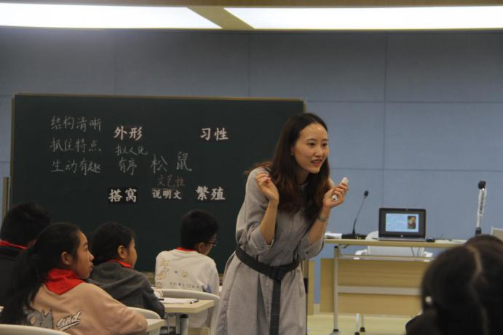
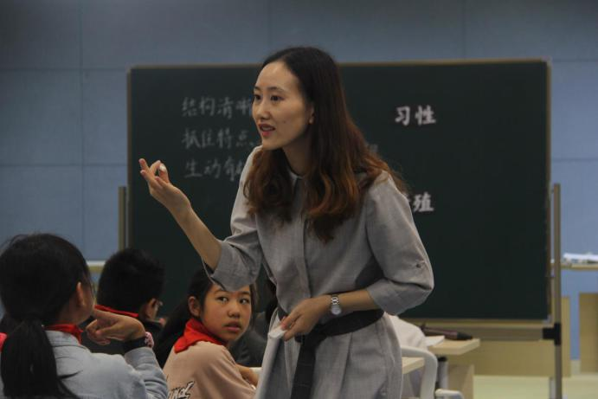
龙虎塘第二实验小学万婧老师执教了五年级的《圆明园的毁灭》。本单元主题为家国之殇，而本课更是将“殇”体现到了极致。课始分次出示雨果的两句名言：“在世界的某个角落，有一个世界奇迹。这个奇迹叫圆明园。”“这个奇迹现已不复存在。”让孩子们产生情感上的碰撞。万老师把教学的重点放在感受圆明园的辉煌上。一张张美丽的园景图从孩子们眼前划过，孩子们纷纷发出了情不自禁的赞叹，畅想了去圆明园一游的美好愿望。但当孩子们看到了圆明园被毁的视频后，家国情怀油然而生。万老师通过引用名言、丰富的图片和视频资料，带着孩子们回顾历史，孩子们的情感也从自豪到惋惜再到愤怒，层层递进，精彩纷呈。
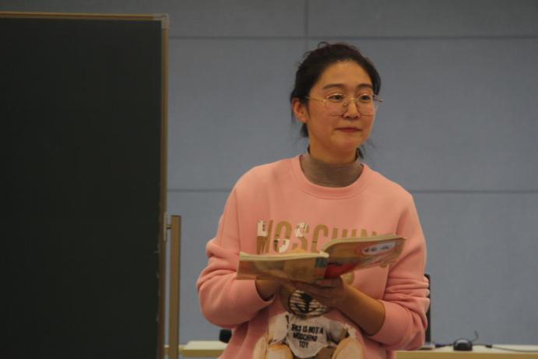
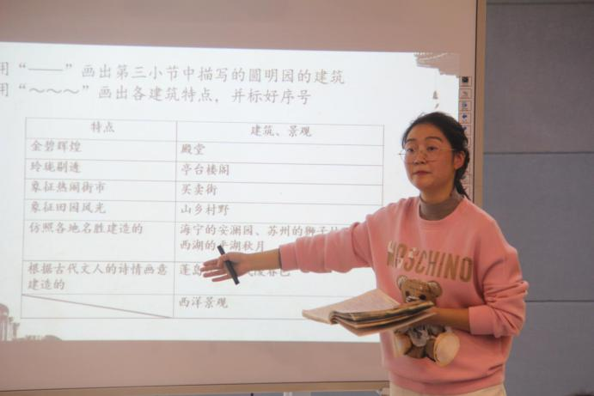
新桥实验小学蔡潇潇老师执教了三年级的《大自然的声音》。蔡老师首先带着孩子们进行了古诗接龙的游戏，让孩子们从诗句中听到了美妙的声音，带着孩子们找到了段落的中心句，感受到了各种声音的特点。通过生动的拟声词和孩子们的想象，将课堂推向了高潮。蔡老师采用两次阅读提示来推进课堂，通过多种形式的朗读，让孩子们对文章也有了更深的理解。听到了孩子们此起彼伏、感情饱满的读书声后，课堂的教学效果便不言而喻。
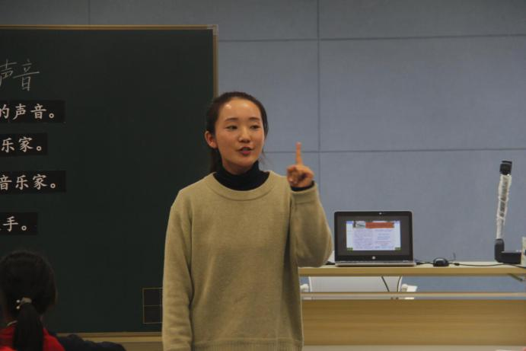
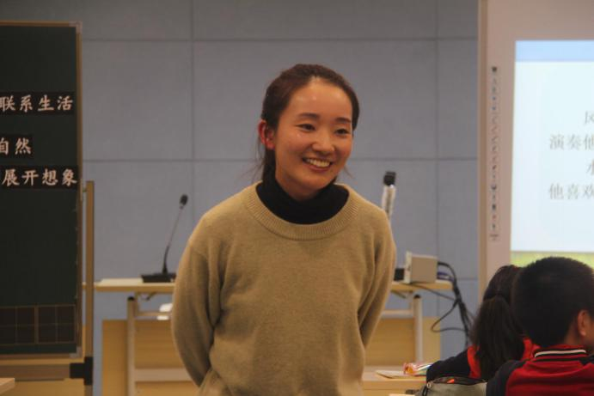
分组评议，学习借鉴
一下午的学习，不仅有生动的课堂展示，还有学员们激烈的思维碰撞。教学是我们每一位教师的小小园地，至于如何让它芬芳四溢、百花齐放，我们一直在路上！
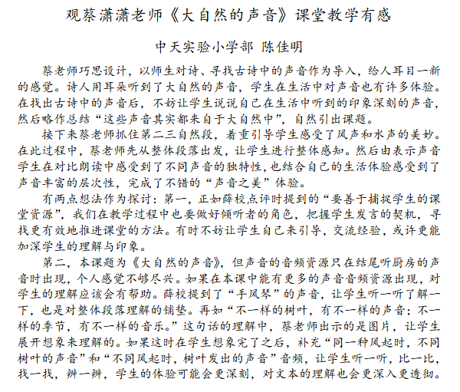
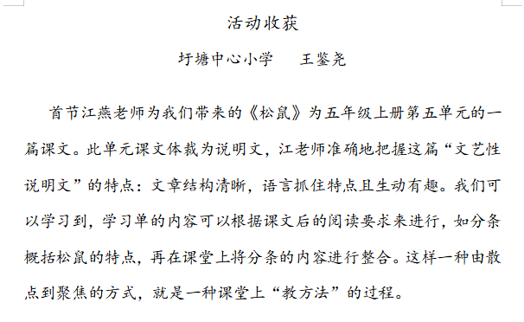
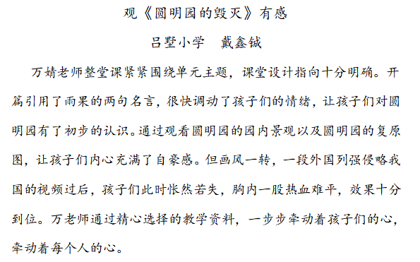

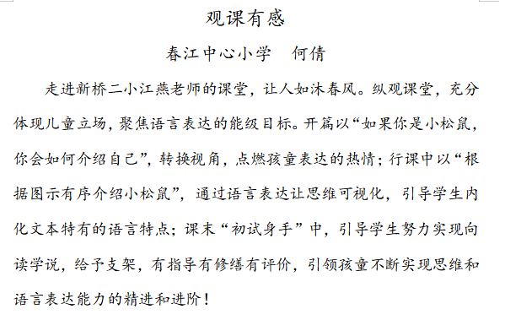
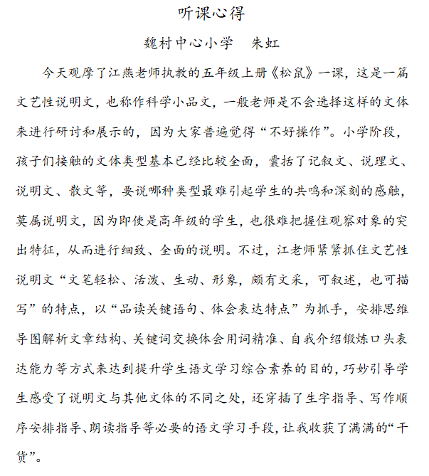

导师指点，分享智慧
在学员充分交流的基础上，培育站导师薛校长对三位老师的课堂进行了深度剖析，既肯定了学员对语文要素的准确把握、对学习活动的精心设计，也提出了改进的建议，明确了语文课堂转型的方向。
他强调，课堂是孩子的课堂，要充分把握课堂中学生“出类拔萃”的回答所生成的资源，而不要为了课堂的流程去忽略它。课堂的设计要注重整体性，活动设计要基于学生原有的思维，以学生的“学”来作推进。学生学习需要欲望，教师要利用有价值、更直观的教学资源来推进学生的情感需求。教师在进行教学设计时，一定要把教材读熟读透，才能从文章的细节中找到生成点。
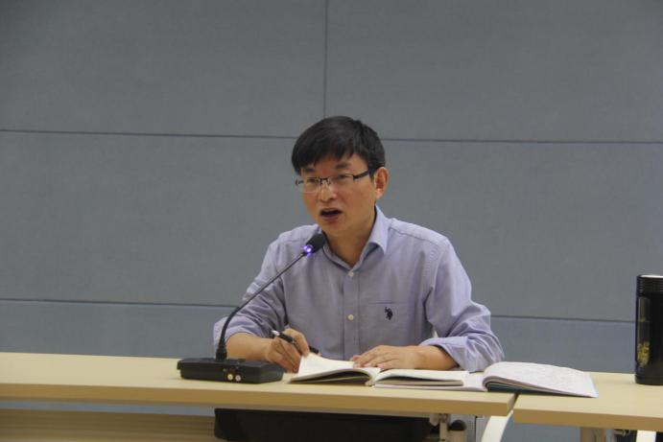
听了薛校长独到细致、画龙点睛的点评，学员们也都如沐春风，享受于其中。认真做好记录的同时，也为未来的教学之路扫清了障碍，点明了方向。
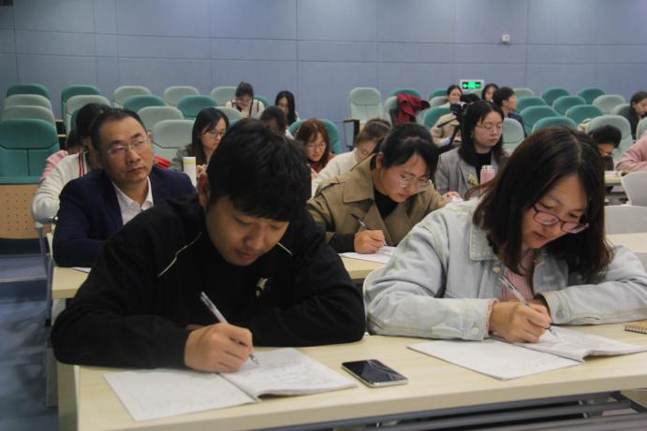
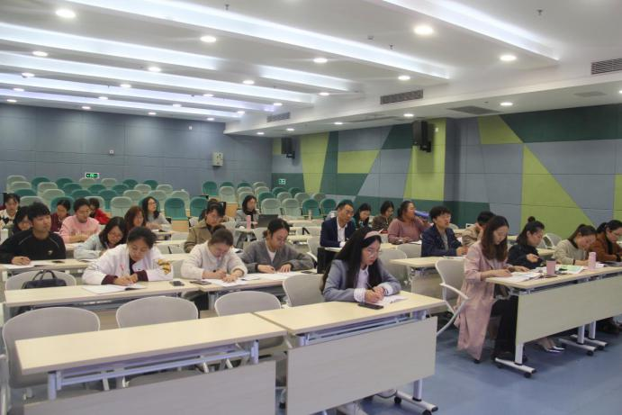

丰富的活动给了我们一线教师不断学习的机会，促使我们不断思考，不停进步，每一次的收获都有如闪耀的明星，照亮前行的路途。凭借不断的努力，我们相信，涓涓细流，终将汇成大海！

常州市新北区乡村骨干教师小学语文培育站
研修简报
（第05期）
主持人：薛辉 撰稿：季婕 摄影：季婕 陈佳明
★
让思维看得见，让言语在生长
——记第五届江苏省常州市新北区薛辉小学语文乡村骨干教师培育站第五次活动
11月13日，常州市新北区薛辉小学语文乡村培育站等全体成员齐聚奔牛实验小学开展了“基于语文要素的学习活动设计”研究活动。
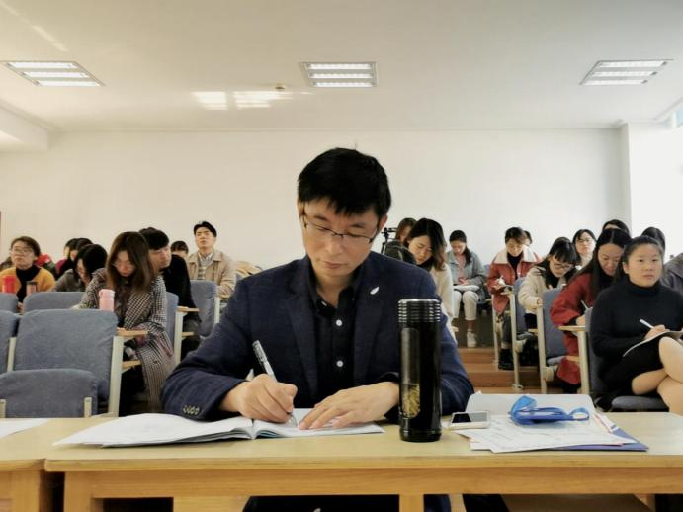
设计：让学习活动真实发生
冯艳、梁茜茜、吴鹏飞三位老师都是教龄2至3年的年轻教师，但在课堂展示环节都呈现了牢牢把握语文要素的精彩活动设计。
冯艳老师教学《父亲、树林和鸟》把握语文要素依托了课后习题，设计了判断题，训练学生“在文字中提取信息”的能力，并通过信息判断分析的学习活动提升了学生的思维品质。
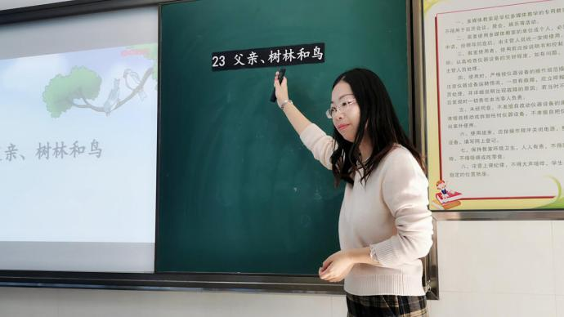

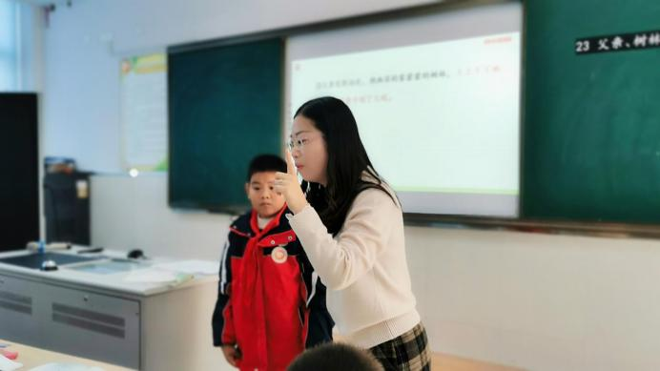

梁茜茜老师执教《掌声》时关注了单元导语中的语文要素，重点落实默读，在默读中让学生一次次感悟英子的心理活动。更难能可贵的是，梁老师的学生活动设计关注了“大情境设计”，使课堂连贯而有生命力。

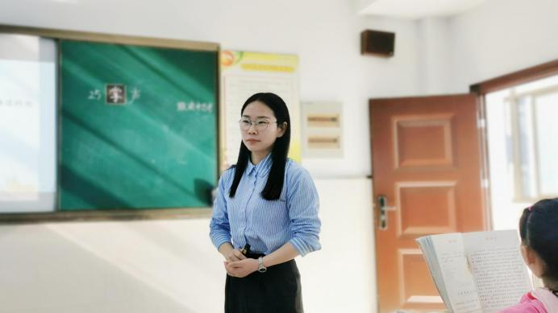

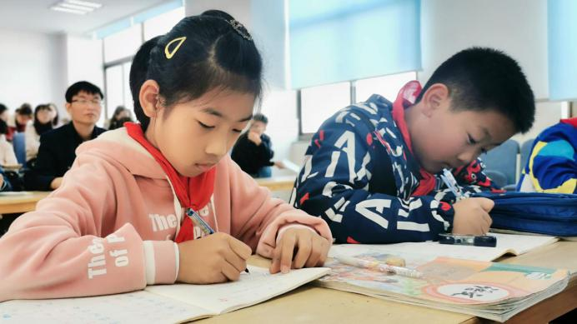
吴鹏飞老师是一位幽默、大气的男老师，执教《鸟的天堂》前通过两三句话的互动，已经和孩子们打成一片，课堂一片生机勃勃。吴老师的情境创设切入点很有新意，选用了巴金《机械的诗》片段，使学生轻易走入南国的风物美。通过数据和生活的联结点，让学生在想象中感受到景物的特点，落实单元语文要素“体会静态美”。
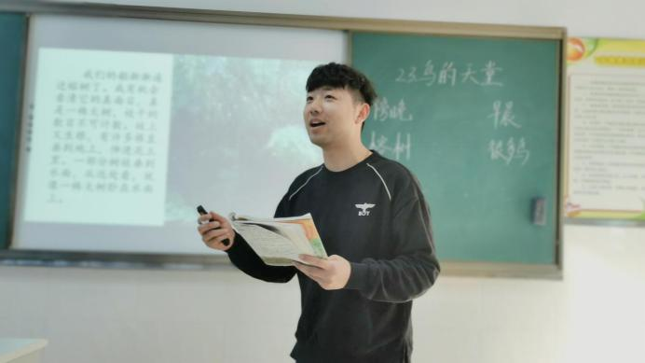

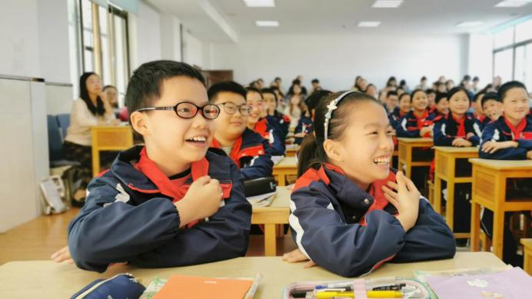
三位执教老师较好地展现了各自的语文素养，也为研讨的培育站的成员们开拓了“让学生学习活动真实发生”的设计思路。
引航：重视思维的生长和提升
研讨评课环节，培育站全体成员各抒己见，探寻三位老师课堂的生长点，主持人薛辉老师的点拨更是让成员们对“基于语文要素的学习活动设计”有了新的认识。
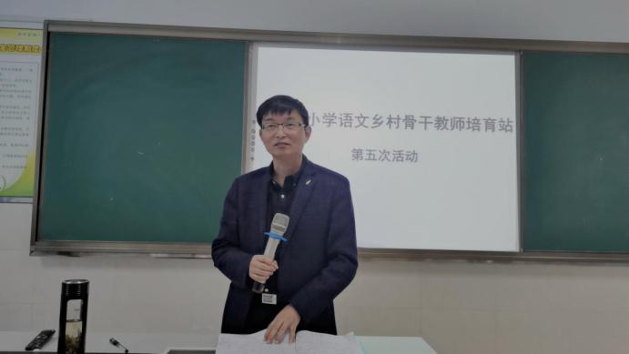
薛老师给予了三位老师一些重构建议，全体成员都获益匪浅：第一，大问题需要牢牢把握，不让大问题交流又变成琐碎的串讲，可以明确学生的批注要求；第二，学会用信息提取的方式进行语言概括，让学习者在活动中抓住学习内容的变化而内化概括的方法；第三，一堂课的学习活动可以有所取舍，设计可以适当分割，课文挖得深一些，学生的思维高度就高一些。
培育站导师对全体培育站成员提出了期望,“基于语文要素的学习活动设计”应当做到：（1）准确地把握语文要素，要善于将语文要素有机转化成学习活动；（2）设计真实的活动情境，将教知识转化为进行学习行为活动设计；（3）重视思维的生长和提升，文本既要读薄又应读厚。
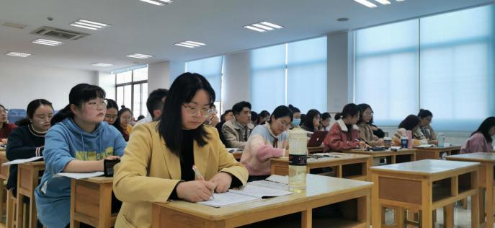
一次研讨，一次成长。相信在全体培育站成员的努力研究和勤恳实践下，“让思维看得见，让语言在生长，让精神更愉悦，让生命在成长”会是未来语文课堂的真实样貌。

常州市新北区乡村骨干教师小学语文培育站
研修简报
（第06期）
主持人：薛辉 撰稿：季婕 摄影：季婕 陈佳明
★
大单元：从设计构想至实践操作
——记第五届江苏省常州市新北区薛辉小学语文
乡村骨干教师培育站第6次活动
在“大情境、大任务、大主题”理念的指导下，11月27日，常州市新北区薛辉小学语文乡村培育站等全体成员于新桥第二实验小学开展了“大单元教学实践交流”研究活动。本次活动由苏沪区域的八个大单元教学实验区线上共同参与，薛辉培育站成员线下齐聚聆听并参加研讨。
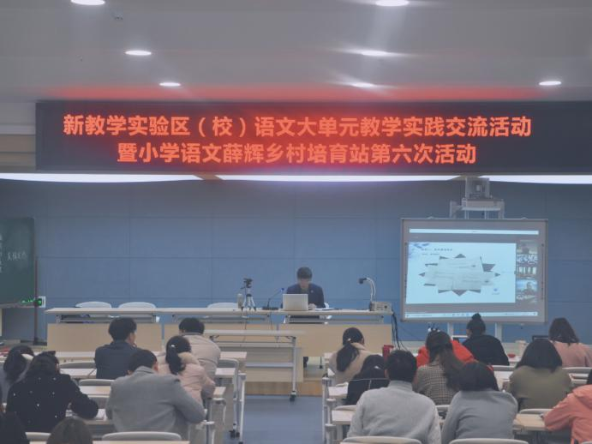

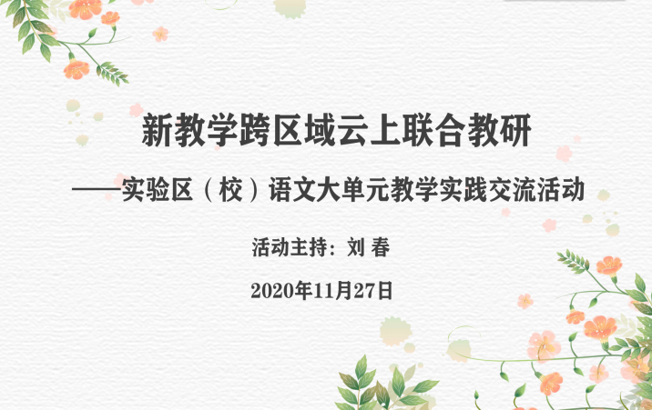
案例引路：关注大情境，设计任务链
各实验区、实验校分别提供统编版教材大单元教学设计案例，以素养为纲，开启大主题教学新思路。徐州市泉山区范敏老师汇报六上第五单元的“生活处处有真意”主题情境教学设计，启发学生在社会生活中主动发现、领悟、体会。连云港市灌云县董志荣设计“致敬鲁迅”任务链，完成了六上第八单元教学的人文主题深化。常州市武进区吴燕华基于当代学生的真实场景来构想，创新改变五上第六单元教学顺序，用学习任务搭载孩子的生活经验，理解“舐犊情深”，表达“爱与温暖”。
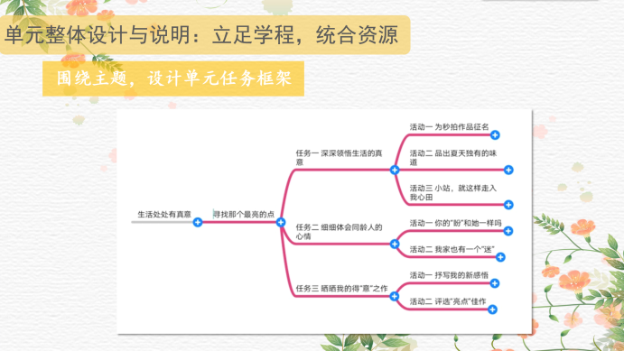

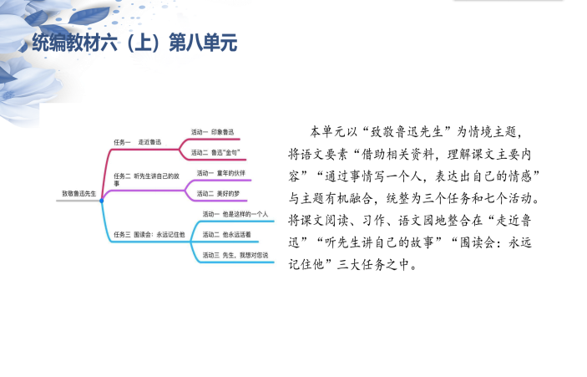

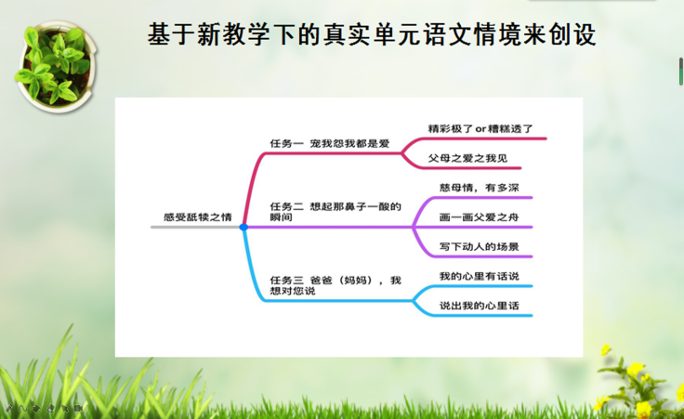
薛辉培育站成员秦嘉乐老师代表常州市新北实验区，汇报了五上第三单元“讲不厌的民间故事”大单元主题教学。用系列任务驱动，让学习真正发生。秦老师提出“复述和创作是讲故事最好的方式”，设计任务如“长话短说”“变幻角色”“改变角度”“策划连续剧”等多种形式讲故事。讲故事任务的核心是民族文化的积淀，是丰富的人物内涵体现，历代的口耳相传，是中华民族对美好理想的追求。只有“美德向往”才能“不厌”，讲故事的任务达成既提升了学生的言语素养，又实现了统编教材的育人价值。
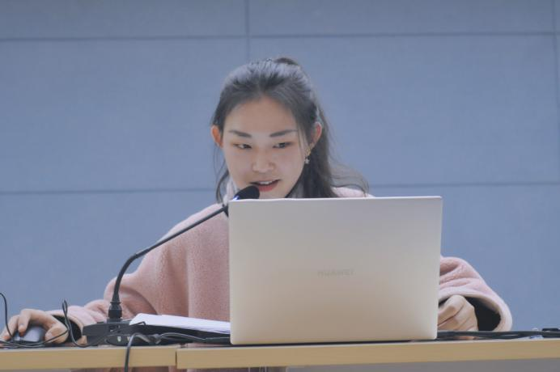

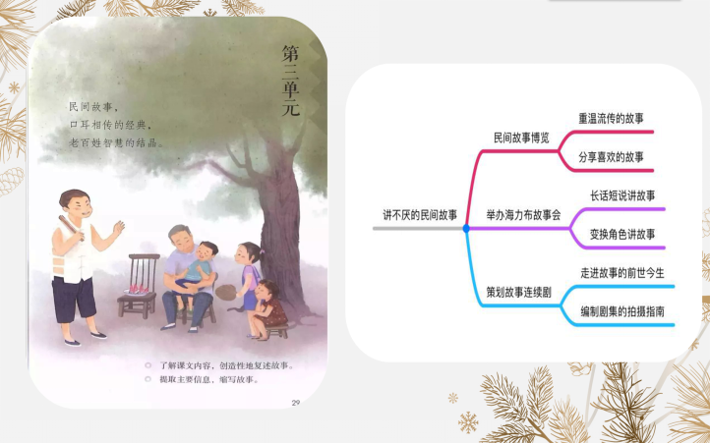
专家引领：转变观念先行，深入实验并深化理解
培育站主持人薛辉受邀进行案例点评。薛辉校长提出“大单元教学实践”的四个要点：第一，勾连生活，让任务情境更真实，并贯穿单元学习的始终，而非成为点缀；第二，有效转化，让语文要素在完成任务的过程中自然落地，语文教学的的过程要指向终极目标——言语的能力的发展；第三，人人参与，让思维在学习活动中得以提升，学习要从浅层学习走向体验性深度学习，实现从教向学的转向，重视学习行为的设计；第四，重视进阶测评，让学习结果看得见，让素养发展更明显。单元学习是一个完整的架构，体现的是教、学、评一体化的理念，语文核心素养的发展，是在一个个具体的阅读与鉴赏、表达与交流、梳理与探究等语文实践活动中发展的。薛辉校长强调实现大单元主题教学，应首先关注学习规则的新创建，转变教师的观念、行为，才能使学习结果真正成为素养的外化。
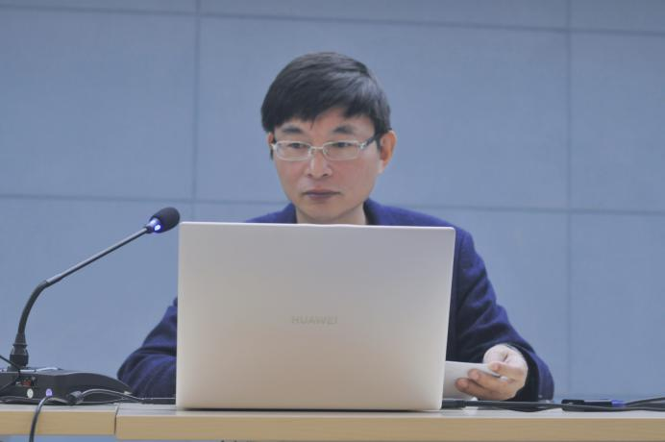
语文课标组成员、上海师范大学郑桂华教授和首都师范大学王云峰教授对各个实验区、校的案例作了点评。他们指出，语文大任务要强调真实性、学习性、复杂性与进阶性。任务要有价值，有育人价值，有序有效的活动，让经验更有价值。
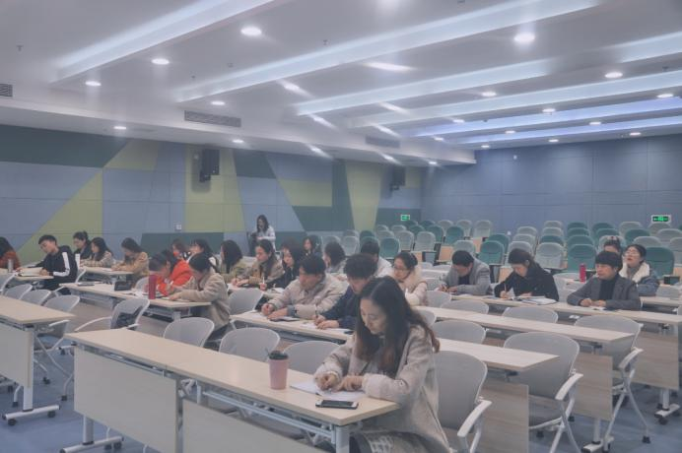
大单元教学实践项目组组长陆志平也对本次活动作出了总结，他肯定了每个实验区域已形成自身特点和经验，且实验在深入，理解在深化。相信在各实验区老师的努力下，“大情境、大主题、大任务”的大单元教学将超越教材本身，发展学生素养，更好地实现语文的育人价值。薛辉培育站全体成员会继续深入实践研究大单元主题下有序、有效的学习任务设计，让语言帮助学生塑造、表达、完善自我。

常州市新北区乡村骨干教师小学语文培育站
研修简报
（第07期）
主持人：薛辉 撰稿：戴鑫铖 摄影：陈佳明
★
雪见初颜 静待花开
——记第五届江苏省常州市新北区薛辉小学语文乡村骨干教师培育站第7次活动
初雪的到来，让空气中多了一丝寒意，但教育的热情从未停止。为了提升教师的教材解读能力，提高培育室成员整体的课堂教学水平，12月17日，新北区薛辉乡村骨干教师培育站全体成员齐聚薛家实验小学奥园校区开展了第七次活动。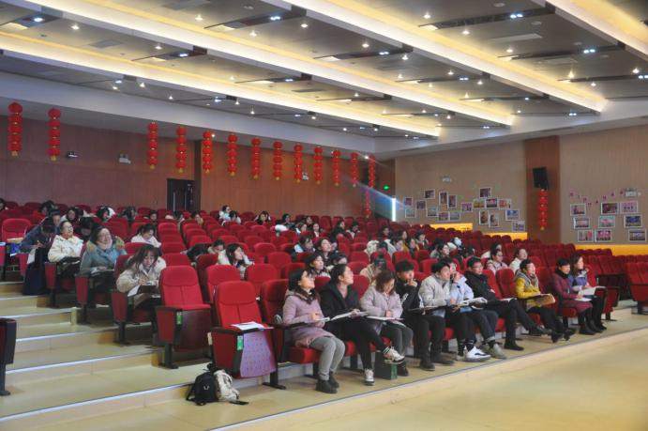
走近课堂，一睹风采
首先，春江中心小学的何倩老师执教了《雪地里的小画家》。何老师为孩子们创设了“下雪天”的大场景，通过一张张美丽的雪景图，让孩子们身临其境。扎实而又有趣的生字教学不仅充分激发了孩子们对文本阅读的热情，更让孩子们体会到了一位位“小画家”的喜悦之情。整节课清新灵动，活泼自然，孩子们沉浸其中，其乐无穷。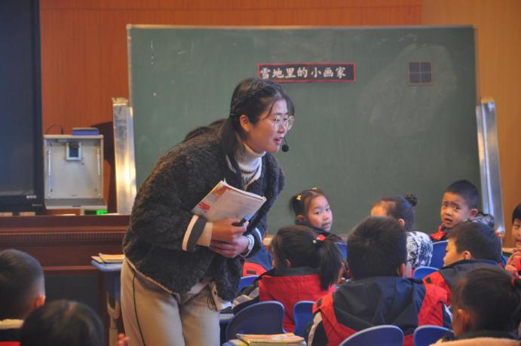
薛家实验小学的陈云老师为我们带来的是五年级的《四季之美》。腹有诗书气息的陈老师以古诗导入，奠定了本堂课文学意味十足的基础。通过反复对比朗读带孩子们走进了美丽多彩的四季画卷，让孩子们感受到了译者卞立强先生优美精致的语言风格。不论是幽默生动的教学风格，还是丰富多样的过渡语，陈老师的教学都让人印象深刻，回味无穷。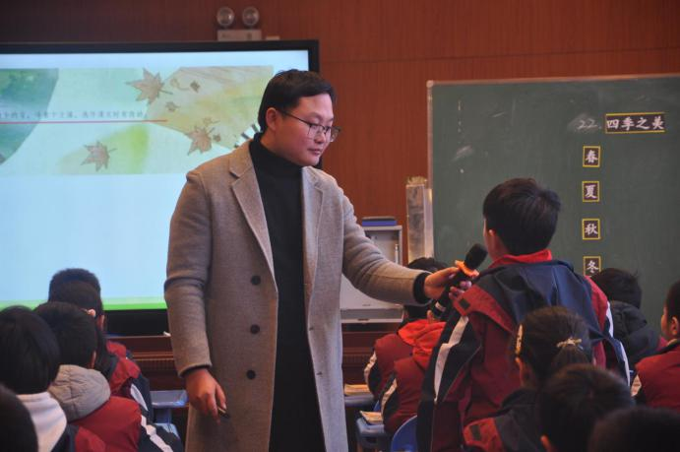
春江中心小学的季婕老师另辟蹊径，为我们带来了一节前所未见的《单元阅读：初识鲁迅》。季老师以大单元的视角，从鲁迅文学家、思想家、革命家的身份出发，结构化重组六上第八单元文本，从不同角度走近有血有肉的鲁迅，通过大情境学习活动让孩子对鲁迅文学产生浓厚兴趣，致敬伟人。作为大单元教学理论的宝贵实践，季老师的教学充分激发了学主动学习的积极性，也给了在场老师无限的启发。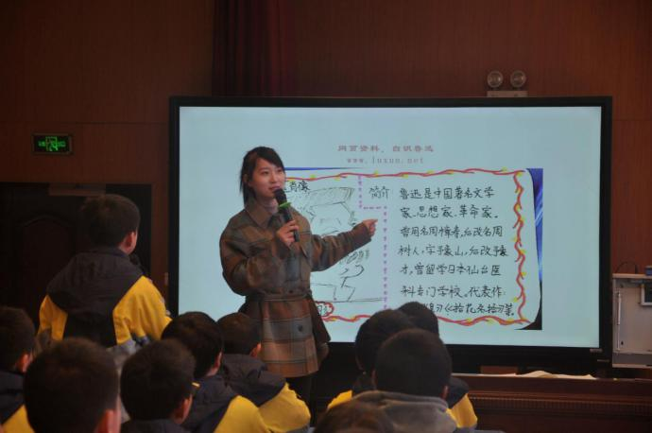
学员互评，思维碰撞
郑飞、江燕和冯艳三位老师作为代表，对三堂课进行了中肯的评价。郑飞老师评价陈云老师时说道，陈老师的课堂删繁就简，课堂板块清晰，利用反复朗读让孩子们的思维都变得活跃了起来，并创设了有效情境，让四季之美融入学生、融入课堂。江燕老师认为何老师的课堂生动欢快，给孩子们设置“大雪天”的大场景十分亮眼，对朗读教学也提出了有效的建议。冯艳老师对季婕老师的课点评道，季老师的课令人耳目一新，大单元的形式唤起了学生对文本的思考，利用三个任务便让孩子们走近了人物，感受到了鲁迅的拳拳爱国心。
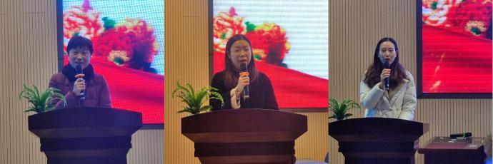
导师引路，提炼升华
活动最后，薛校长给全体学员进行了指导与引领，他认为一篇优美的文章就像一位美丽的女子，优美的语言是她精致的妆容，精巧的结构是她曼妙的身材，再赋予其韵味，便也充满了内涵。薛校长鼓励大单元教学的尝试，提倡在教学中为学生创设一个大情境，利用新的学习样式来激发学生学习的动力，让学生始终在情境中学习与思考。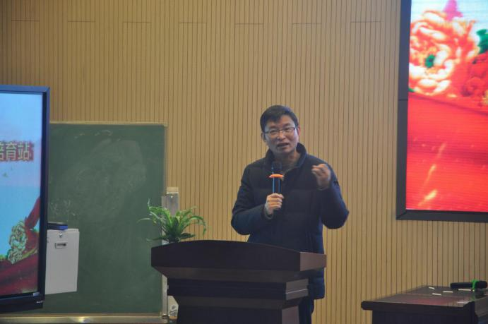
三位青年老师呈现了三节精彩的课堂，也展现了青年教师的活力，精炼独到的点评也像是冬日暖阳，教坛之花定会在这温暖的阳光中竞相开放。

常州市新北区乡村骨干教师小学语文培育站
研修简报
（第08期）
主持人：薛辉 撰稿：何倩 摄影：陈佳明
★
吸收“吐纳”抒胸臆 “拾级”而上向阳生
——记第五届江苏省常州市新北区薛辉小学语文乡村骨干教师培育站第8次活动
小寒料峭，一番春意换年芳。1月6日新北区小学语文乡村教师培育站第八次活动常州市作文教学郭家海名师工作室活动在美丽的奔牛实验小学拉开帷幕。此次教学研讨活动聚焦习作，着力培养学生的写作关键能力。
本次作文范式课以“围绕中心意思而写”展开教学，通过作前学习课、作中体验课、作后升级课三种课型全方位、多层次地展现学生习作的学习过程，努力激发写作的学习动机，增强写作的愉悦感受、获得写作的峰值体验，在想写、能写和善写之间架构情感的桥梁，实现“自能而写”的教学价值追求。
目标导引 枯木逢春犹再“发”
研讨活动的第一板块是课堂展示。第一节课由奔牛实小的蒋芬老师携手六（8）班的学生们进行围绕中心意思的作前学习课的教学。课上，蒋老师立足文本，依托六上习作单元的学材，通过学生的头脑风暴，借力思维导图，在旧知中回顾、梳理从而提炼出本次习作的评价维度——中心明确、选材适切、重点突出，生成了“围绕中心意思而写”的发展性评价层级参照表。
蒋老师高效而扎实的课堂浑然一体，落地有声。诚如薛特所言，蒋老师在单元意识的观照下努力将写作目标明视化，让学生在攀登写作山峰时有目标导引，有写作热情，变先前的“怕写”到现在的“想写”，一个个成为习作“设计师”，从而更好地催生学生表达的热情！
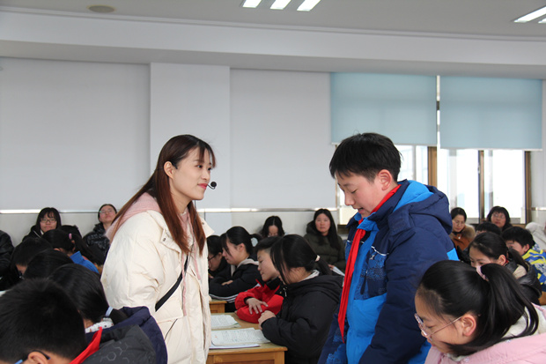
评价驱动 百花齐放“香”满园
第二节课是作中体验课。作前学习课点燃了学生创作的热情，为作中体验课的学习奠定了良好的基础。在课堂上，谢秀娟老师聚焦段的描写，创造性地让学生对照“围绕中心意思而写”的层级参照表来争当“写作评估师”。在具体学习任务的驱动下，学生就典型的作文片段进行对标评价，有理有据，在思维碰撞中不断内化习作的能级目标。谢老师引导学生在迁移运用中修缮自己的写作片段，做到“授人以渔”。
在谢老师的课上，我们看到了奔牛实小学生良好的语文表达力和优秀的写作力。精彩的课堂获得了省常中特级教师郭家海的高度肯定。郭特认为，评价即学习。谢老师的作中体验课将“可视化评价”推向了一定的高度，学生在分析与评价中采用元认知策略，在自我监控中实现写作能力的螺旋式上升，为自发性写作打下了坚实的基础。
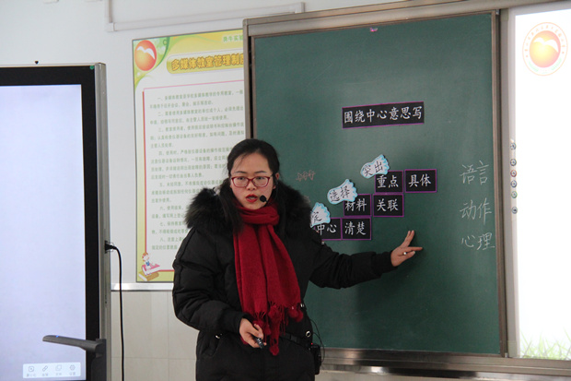
思维进阶 一览众山“吾”长成
“我们不仅要成为‘写作设计师’、‘写作评估师’，还要努力成为‘写作改造师’”姜彩美老师的课堂先声夺人。这是第三节作文升级课。在姜老师的以“甜”为主题的作后升级课上，学生始终站在语言表达的实践现场，他们对导学案上的例文进行对照、筛选和评判，在一次次应用和创造中逐步明确中心明确、立意深刻、选材巧妙、重点突出这些写作技巧的重要性。学生在有效的自我习作修改中实现思维的爬坡，不断获得写作的成就感，可谓佳作频现，精彩纷呈！
姜老师的课堂获得了薛特的高度赞赏。他认为，本节课指向单元任务，努力突破学习难点，引导学生形成积极有效的习作策略，课堂有思维力有生长感。此外，我们更需要在追问、点拨中放大学生的生成性资源，在行课中不断“回望”教学目标，借助例文抽离出“一波三折”式的行文内在逻辑链，触类旁通，促进学生思维的进阶，真正实现习作能力的有效升级！
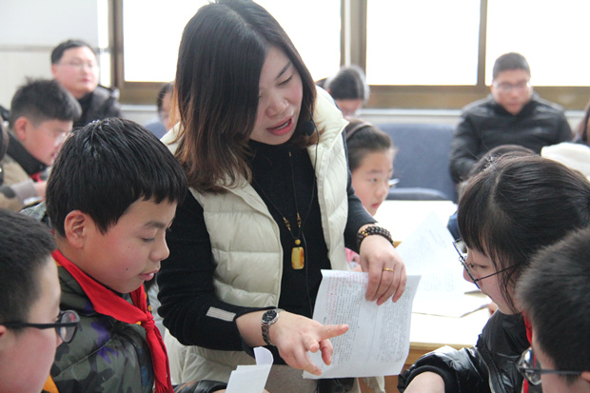
高屋建瓴，名师引领“明”学理
本次活动，培育站邀请了常州市高级中学特级教师郭家海作专题讲座与指导。郭老师以《将习作教学的过程展开》为题作了精彩的报告。郭老师站在技术角度，讲述了习作教学的研究背景、理论基础、操作方法，使大家受益匪浅。他指出，习作教学之难，难在没有教学的模式，难在没有科学的评价体系。老师的教，凭是的个体的经验，即使是名师也是一种个性化的教学实践，很难复制。在多年的实践中，郭老师基于布鲁姆的目标分类学和比格斯的可视化评价两大理念，创生了基于习作目标的星级评价模型，逐步构建出“作前学习课——作中体验课——作后升级课”三大课型。他指出，今天的三节课既是一种作文模型的实践，也是一种创造，展现出研究的新高度。
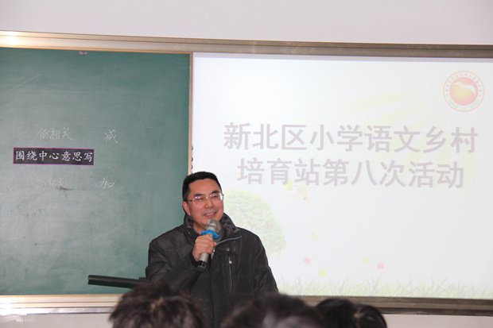
行思结合，导师指导“拨”方向
最后，省特级教师、新北区小学语文乡村培育站领衔人薛辉站在小学语文教学的立场，从专业角度进一步肯定了本次教研活动对习作教学的指导意义。
薛特立足课堂教学中的资源，对三节课的设计进行了解析，指出：基于目标的习作设计，让学生明晰了习作的要求和达到的标准，就是人登山一样，要登什么山，登多大的山要事先知道。习作的过程就是在登山过程中一点点克服困难的过程，当学生在相互的交流与碰撞中登上峰顶，就享受到了习作的快乐。习作教学就是要让学生有写的冲动，有表达的愉悦感和成功感。
他指出这种创新的习作教学模式，让学生在习作过程中拾阶而上，有方可循，有法可依。并从构思、立意、表达等方面对三节课进行了深度剖析，让听者豁然开朗、茅塞顿开。
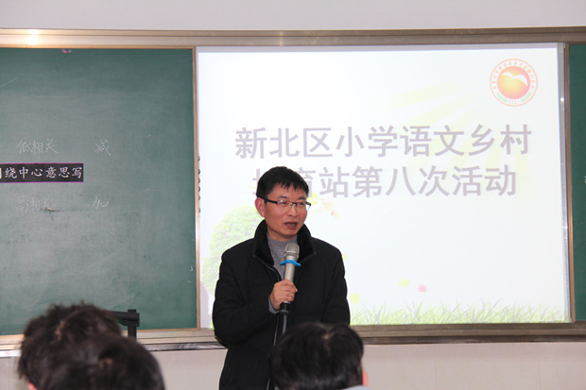

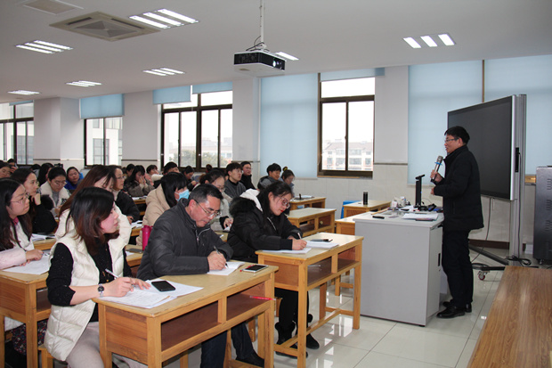
路漫漫其修远兮，相信在薛特的高位引领和我们的深度研究与实践中，培育站全体成员竭力在未来的语文习作教学之路上于探索中精进，在精进中进阶，不断实现自我的迭代与成长！

常州市新北区乡村骨干教师初中化学培育站
研修简报
（第09期）
主持人：薛辉 撰稿：刘四青 图片：朱虹
★
落实语文素养，追求整合教学
——记第五届江苏省常州市新北区薛辉小学语文乡村骨干教师培育站第九次活动
寒潮来袭，气温骤降，江南龙城迎来少有的冰冻天气。元月8日，新北区小学语文乡村骨干教师培育站全体成员，一起在线上观看了“落实语文素养，追求整合教学”的汇报交流会。
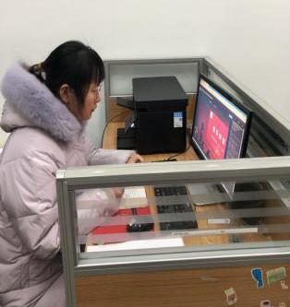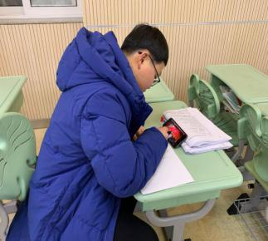
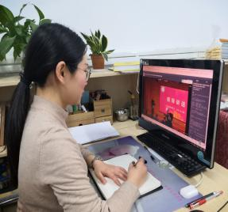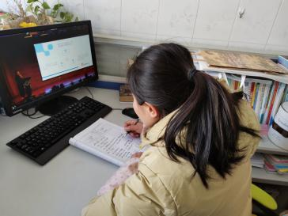
整合教学是市教师发展学院戴晓娥副院长所带领的团队进行的一项实践研究，业已取得卓著的成果。2018年在全国基础教育教学成果奖在斩获一等奖。在前期研究的基础上，团队又开始了语文整合教学的研究，重点研究的是统编教材背景下的语文大单元教学研究。
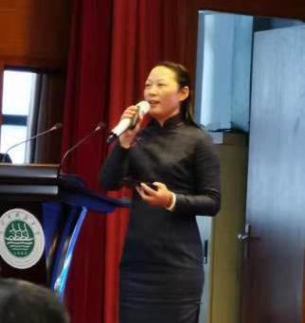
培育站导师薛校长也参与了“大单元教学”项目研究，成为小学语文单元教学的骨干。前期也完成了中高年级的多个单元的编写与审核工作。
本次活动主要是项目团队的核心成员进行分享。
第一板块由戴晓娥副院长介绍项目研究的概况和已经取得的成果。
汇报主要阐述了整合教学的发展源起，指出：语文单元整体教学，是从长期困扰着语文学科教学的核心问题出发的，是基于互联网+环境，以整合的思想组织单元，用真实情境下的大任务学习作为课程组织方式，把学习者引向课程实施和评价的主体地位。这样的学习在真实的任务情境中利用工具、资源、平台，主动积极地阅读与鉴赏、表达与交流、梳理与探究，改变围绕语文知识点和单篇课文组织教学、学生被动接受训练应试的状况，促进学生语文素养的协调发展与整体提高。
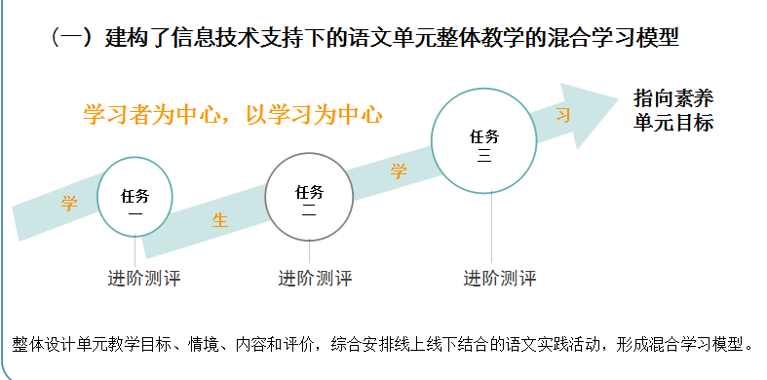

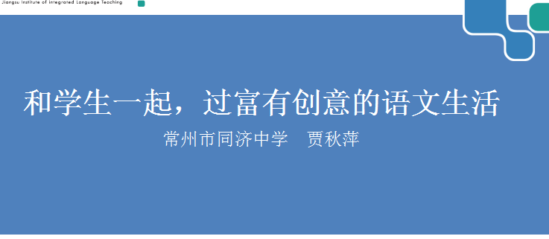
同济中学的副校长贾秋萍以《和学生一起，过富有创意的语文生活》为题作了精彩的分享。她结合自己的教学实践，主要讲三个案例，告诉我们：心中有学生，才能创新学习设计。丰富了学生的学习方式，要在真实情境中的学习。语文学习还要创设开放的语文学习时空，要让学生自主梳理与探究，让学生在自主建构的过程中学习进阶。大单元教学实践，摒弃了程式化的套路，立足于素养发展解放了思想，大任务引领学生深度学习改变了学习方式，教师和学生的创造力进一步被激发，这种创造让教与学活动变得富有趣味，让课堂变得生动活泼。
高红老师讲座的题目是《我们，喜欢这样的语文课堂》，她强调，教材每一个单元的作品与学生的生活都有着或远或近的联系，可能有的还相对比较陌生，理解也有难度。因此，教师精心选择或创设一个学生相对比较熟悉的又与单元内容相切合的学习情境，让学生在真实可感的情境中学习，能缩短学生与作品之间的距离，让学生沉浸到作品的情境之中。
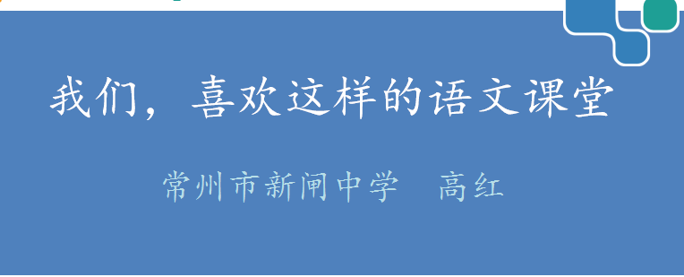
实验初级中学朱苏兰老师则重点分享了基于平台的学习，题为《技术，为我和学生的语文学习赋能》。大单元教学要利用平台资源、工具，促进学生自主学习，要改变教师成为单一的知识传播者的现象，使学生重新认识自身的价值，驱动学习创造，人人都成为知识和资源的创造者和积极共建者。
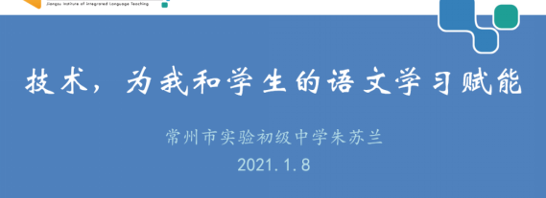
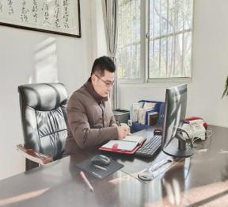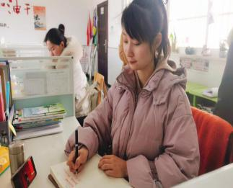
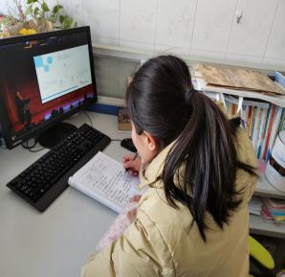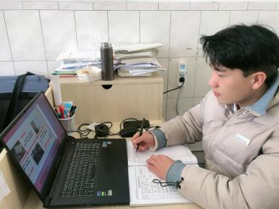
星河实验小学副校长孟亦萍畅谈了近年来学校的大胆探索，汇报的题目是《整合教学，让小学语文课堂更美好》。她指出，整合教学就是从“单篇教学”走向“单元整体教学”，是从“传统教学模式”走向“线上线下结合的智能学习”，也是从“小语文”学习走向“大语文”学习。整合教学依据语文素养目标，融合听说读写，打通课内与课外，勾连文本与生活。其次，整合学习内容不局限于文学阅读，可以打破学科间的界限，把语文学习引向更广阔的空间。
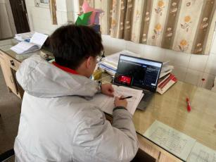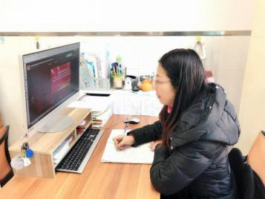
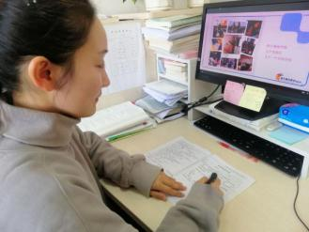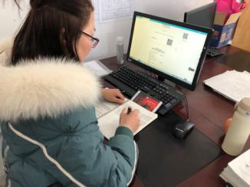
首都师范大学教授、语文课程标准专家组核心成员王云峰对当前语文大单元教学进行了高位引领。语言本身，它是工具，但是它是人和人相互交流的工具，也是人成就自我的工具，是人获得发展的工具。所以当我们去讨论语文学习的时候，我们希望通过学生的阅读、鉴赏、表达、交流，使得语文对孩子认识世界，理解世界有意义。我们语文任务的设计是要给孩子找事儿干，找语言干的事儿干。但是我们更要追求 — — 给孩子找的事儿要有意义，有价值，有助于他的成长，而不仅仅是语文知识技能的获得。
一场汇报就如一顿盛宴，能得到精神的享受。通过学习，学员们更加清晰大单元教学的价值与内涵，也坚定了参与项目实践的决心和信心。
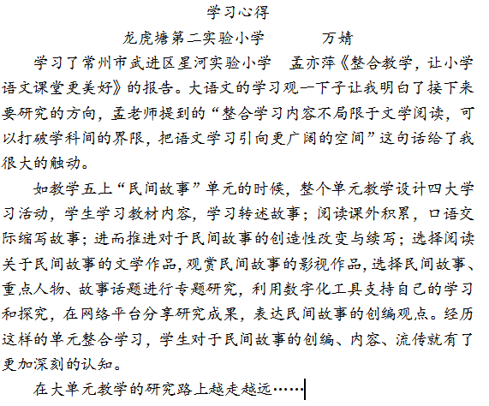

‘

常州市新北区乡村骨干教师小学语文培育站
研修简报
（第10期）
主持人：周文荣 撰稿：王鉴尧、万婧、张洁 摄影：全体营员
★
做一个有专业发展感的语文教师
——记第五届江苏省常州市新北区薛辉小学语文乡村骨干教师培育站第10次活动
万树寒无色，南枝独有花。寒冷的天气丝毫影响不了大家学习的热情，1月12日新北区薛辉小学语文乡村骨干教师培育站第10次活动如期而至，原定于在新桥二小的线下培训因疫情防控需要调整为线上进行。相同的成员，不同的地点，别样的收获！
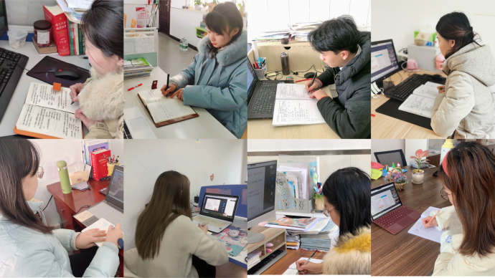
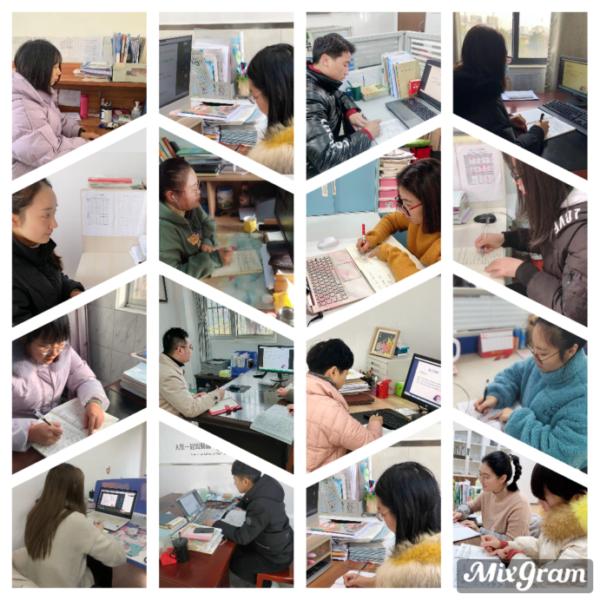
“阅”美人生，非凡修炼
培育站非常再次邀请培育站导师、江苏省小学语文特级教师，常州市新北区百草园小学校长任丽芳，她为全体营员做了主题为《小学语文教师的三项修炼》专题讲座。
任校长从“艺术审美力”、“童心沟通力”和“整体思维力”三个方面结合教育教学实际案例给全体营员提出了三项修炼。作为语文教师，要从提高文学鉴赏能力开始，发展对一切美好事物的感知力。
任校长将《祖父的院子》和《月是故乡明》两篇文章风格的比较提出，教学生成为好的读者，自己首先得是好的读者。紧接着，任校长和营员们分享了自己阅读的经历告诉大家要形成宏观视野，做一个有预见性的人。涵养性情，做一个通达洒脱的人。
短短一个半小时的讲座，任校长阅读思维的广度与深度都让营员们叹服，大家也更加坚定地以三项修炼为目标，用阅读绘就最美的明天。


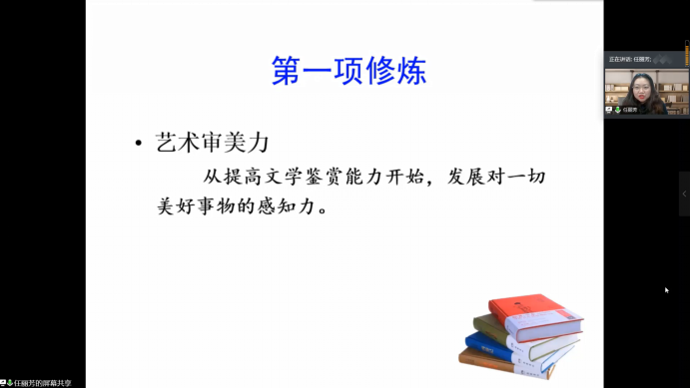

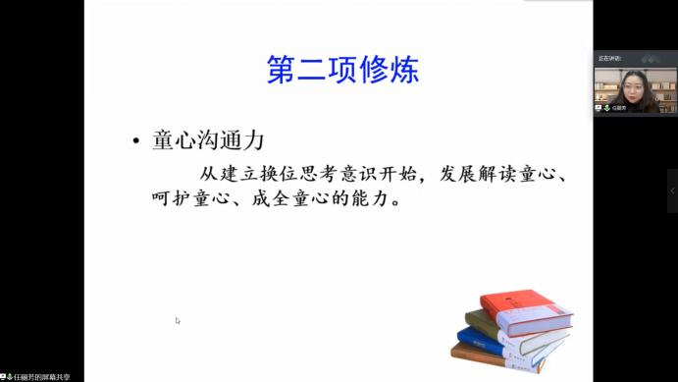

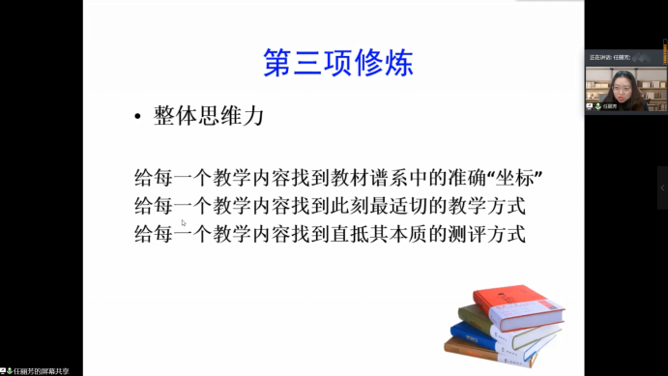

研读要素，落地生根
同样是培育站导师的江苏省特级教师金玉老师的讲座也为培育站学员们带来了独特的享受。
金玉老师从统编教材编排的角度切入，分析了教学目标是以语文要素的样态确立的，四大内容牵动着每个成员的思维：语文要素是什么？语文要素从哪里来？语文要素如何编排？语文要素如何转化？四个问题层层展开，步步深入。
金玉老师以独特的视角分析了统编教材中语文要素的行为动词，如“了解、体会、感受、运用、理解”等，，为语文要素的教学提供了清晰指向和目标边界。金玉老师从布鲁姆的知识分类出发，分析这些行为动词体现出理解维度的不同程度，并且是随年级螺旋上升。语文要素在同一单元内部、同一册次、同一年级、不同年级都有不同程度的勾连与提升，也需要每个一线的教师们潜心研究，教学做到“不越位、不失位”。
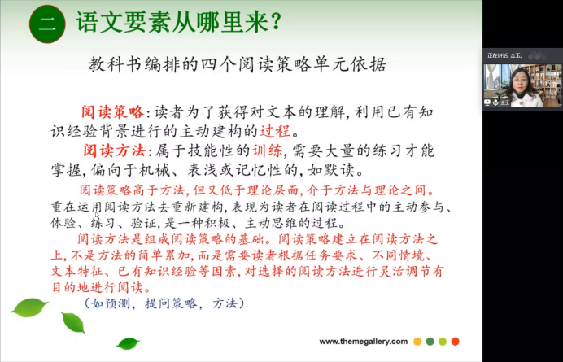
明晰方向，助力成长
下午，各成员围绕“教师专业发展的困惑”进行了自我的分析与反思，撰写心得体会。
三点，我们再次相聚，在屏幕前聆听培育站领衔人薛辉校长给我们作讲座。薛校长报告的主题为《今天我们如何做教师？——教师专业成长1234567》的专题讲座。

他指出，教师的专业发展是指教师作为专业人员，在专业思想、专业知识、专业能力等方面不断发展和完善的过程。在明确发展内涵的基础上，薛校从“牢记一个原则——立德树人”、“重视二次成长周期”、“专业成长明确三个方向”、“优秀教师成长的四大基质”、“提升专业成长的五力行动”、“教师成长的六大法则”、“教师成长的七面镜子”这七个方面对教师专业发展进行了细致阐述。同时，薛校重点聚焦教师阅读，他提到教师阅读可以完善专业知识、生成专业智慧，同时可以构建专业精神。我们不仅要读涵养人文精神的书，还要读培植教育理论的书，读积淀教育智慧的书。薛校的分享仿佛就是一面“内窥镜”，让老师们对照要求查缺补漏，更是提出了专业成长的更高要求，让老师们在未来的教师专业发展中更加从容不迫。
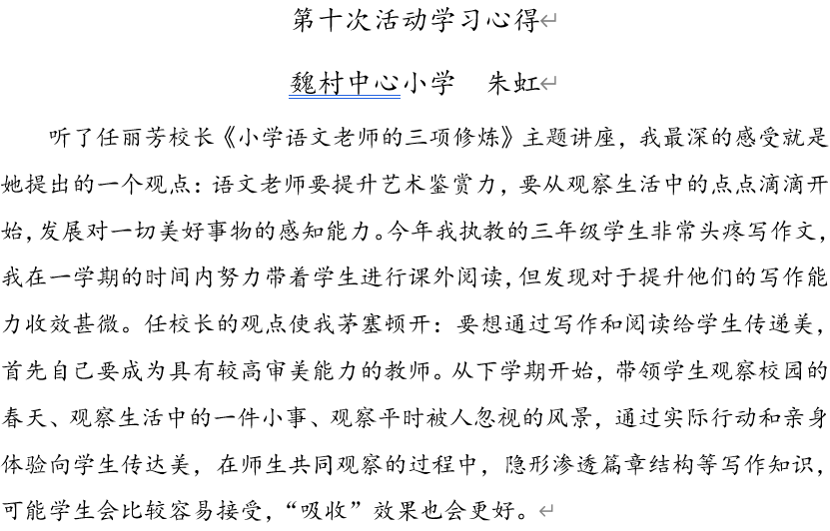

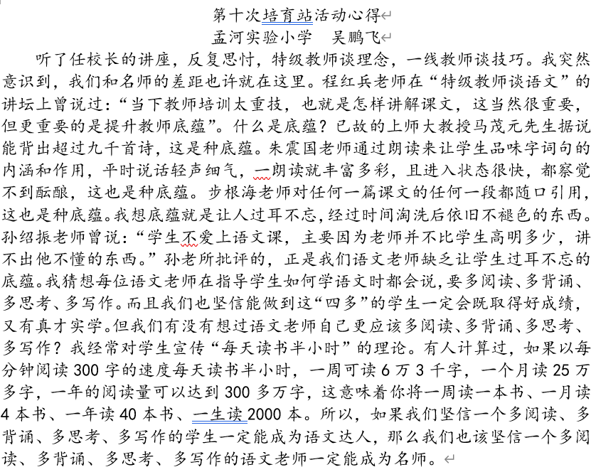

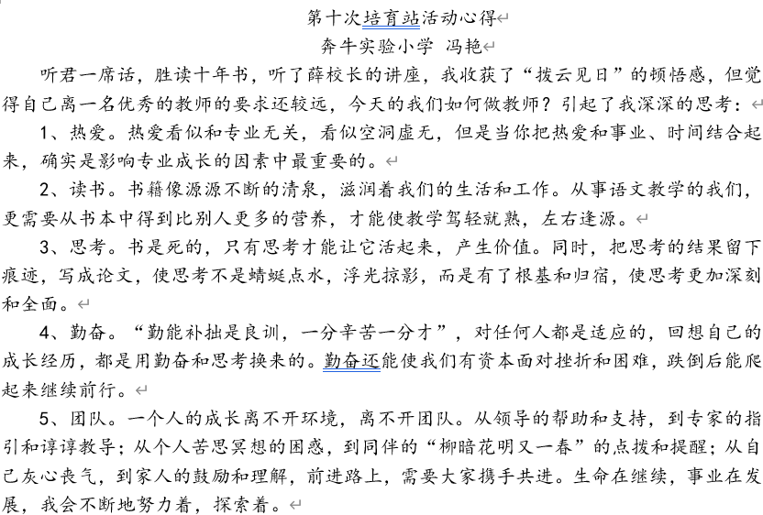

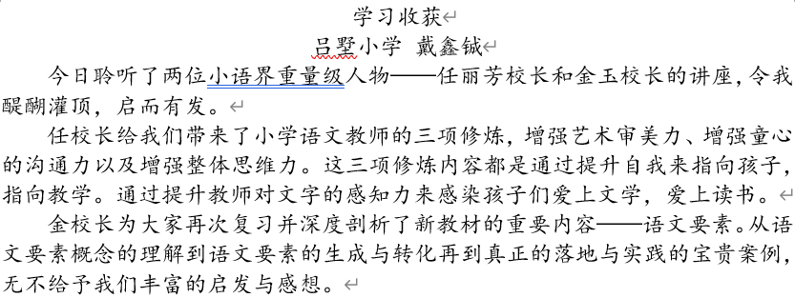
一整天的学习，老师们感受阅读点亮起的教师生涯，研究语文要素在课堂中的落地生根，就像孔子所说“学如不及，犹恐失之”，相信大家会沿着专业发展之路越走越远，迎接灿烂的明天。

- 新北区乡村小学语文骨干教师培育站活动签到表汇总
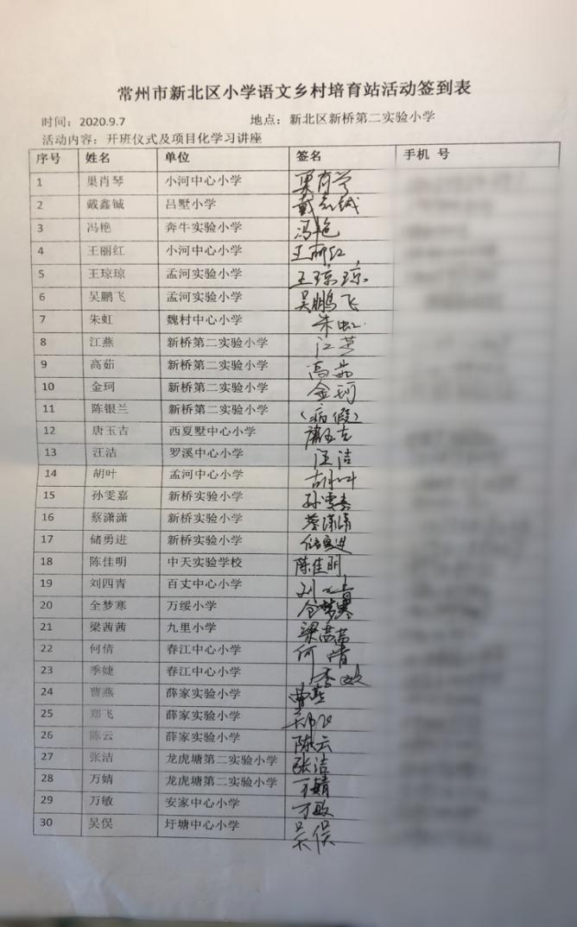
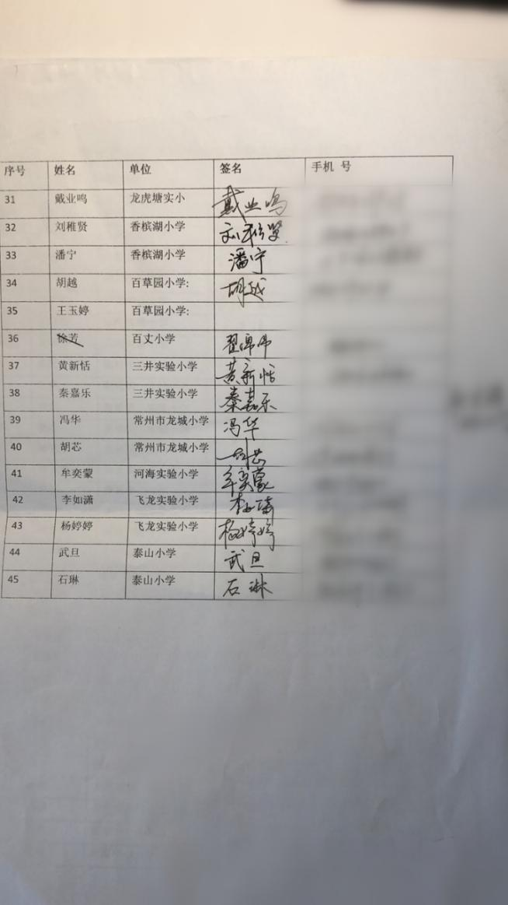

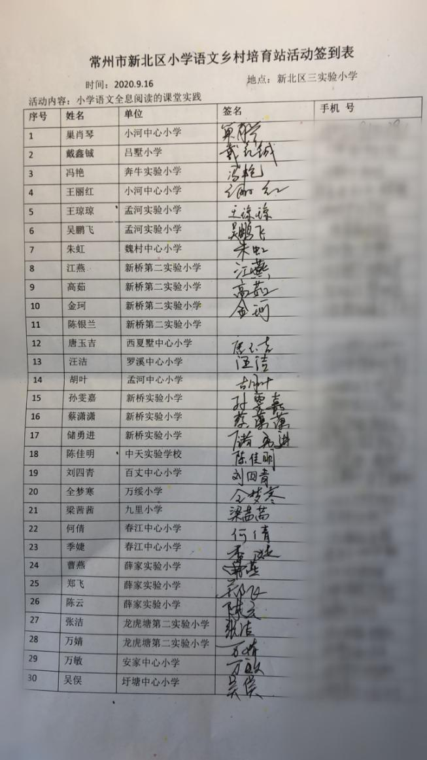
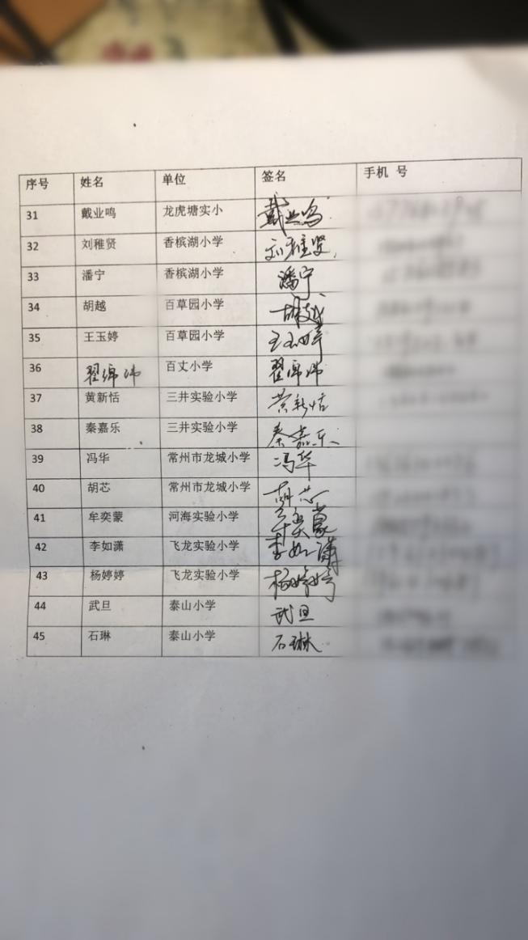
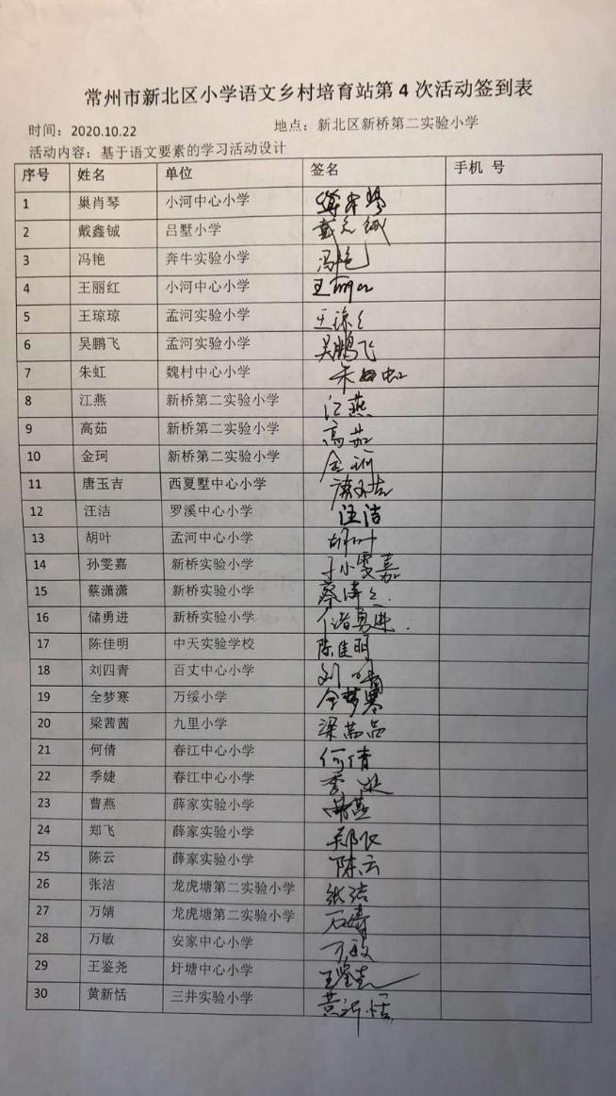
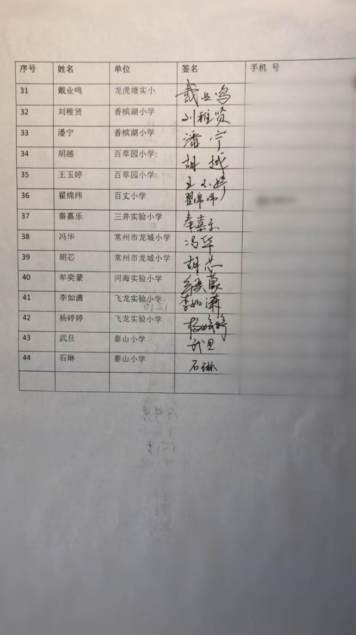
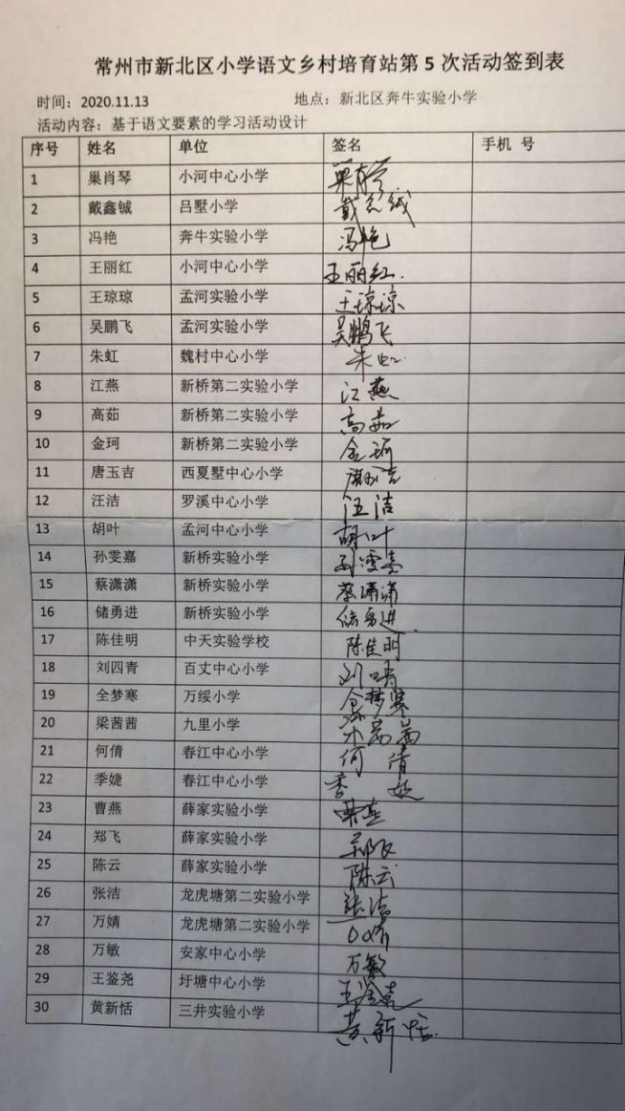
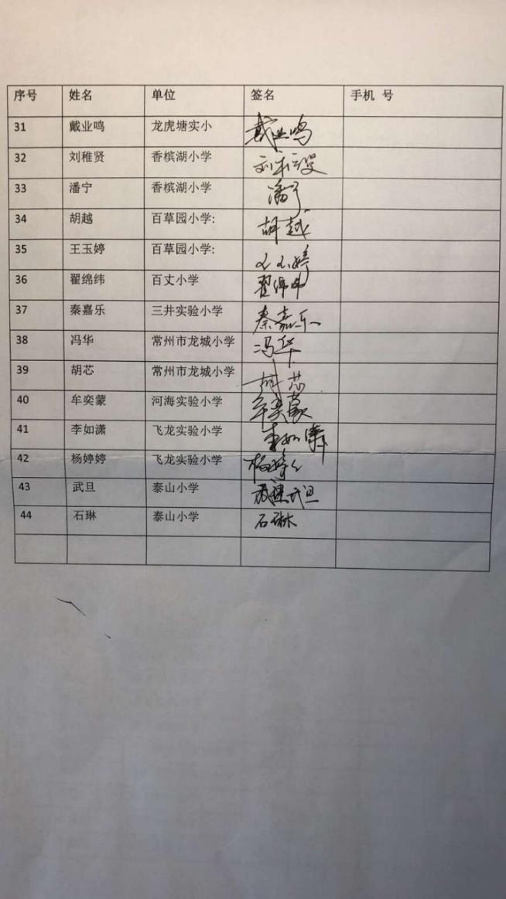
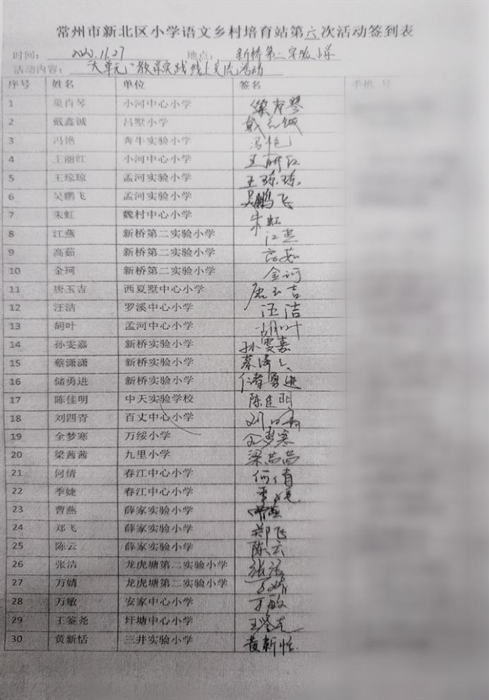
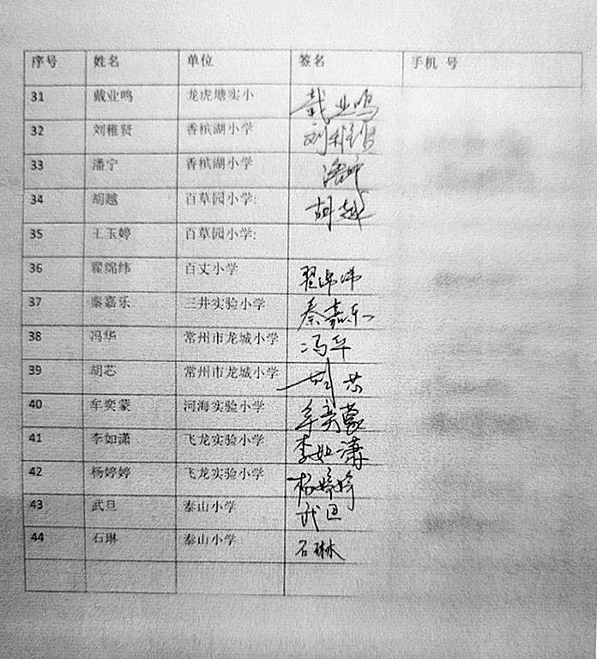
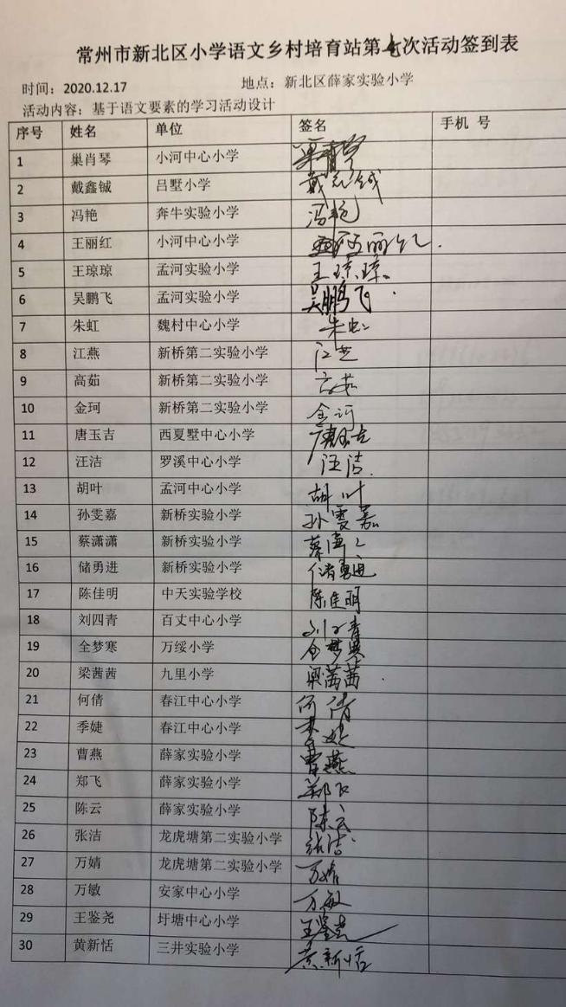
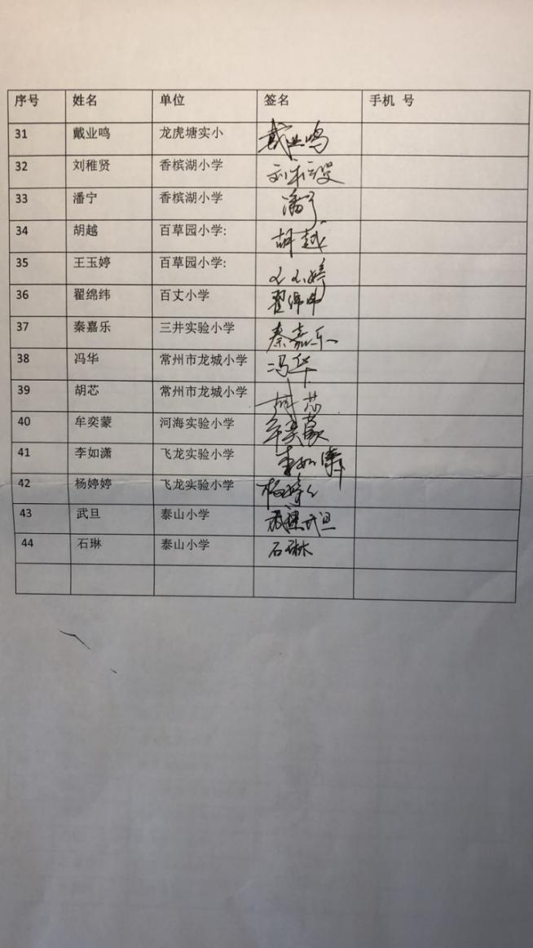
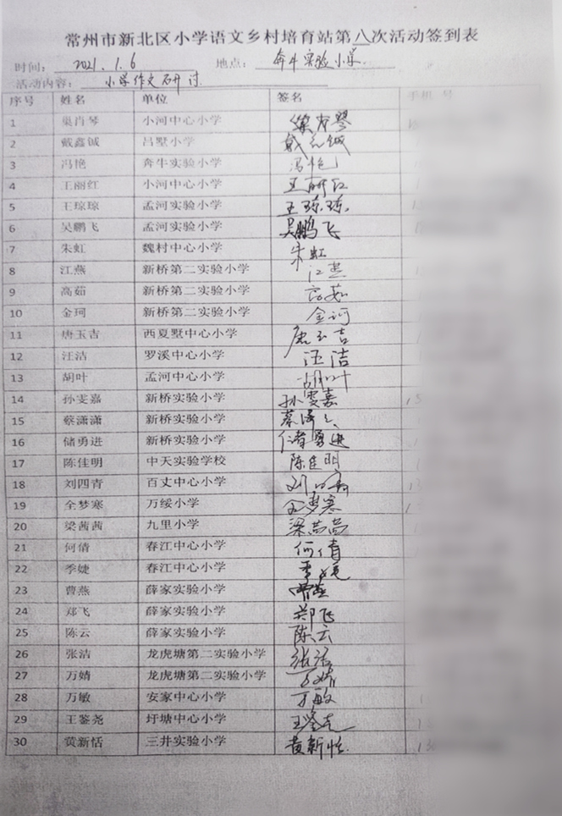
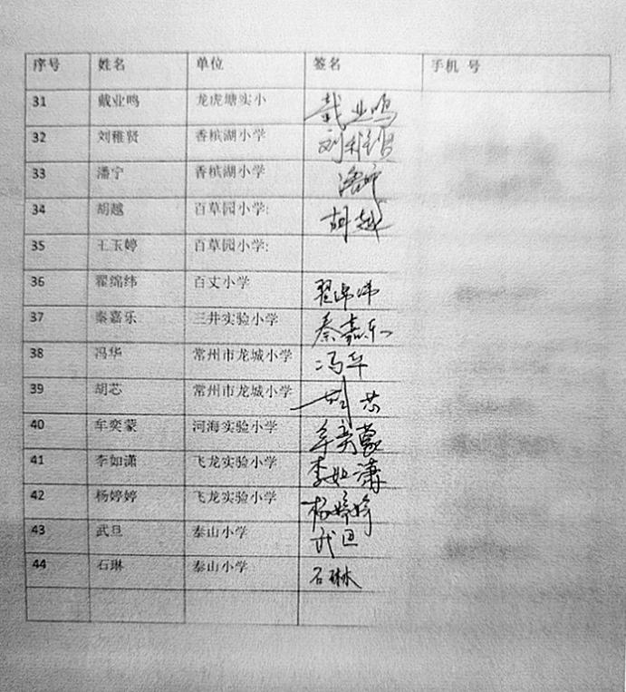

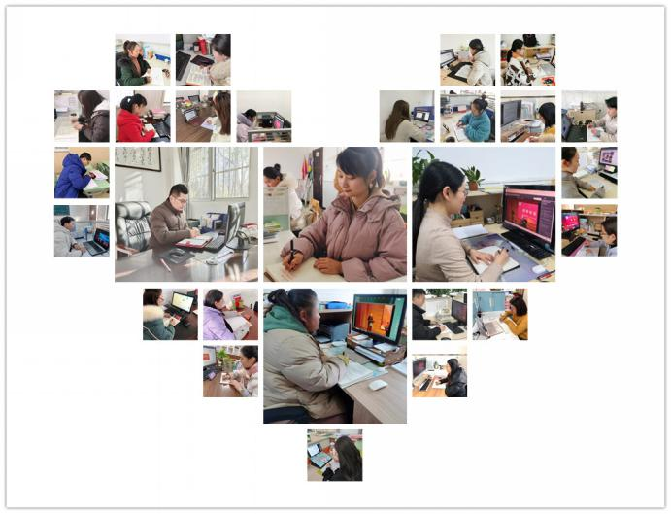

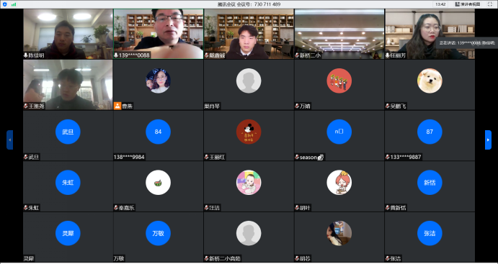

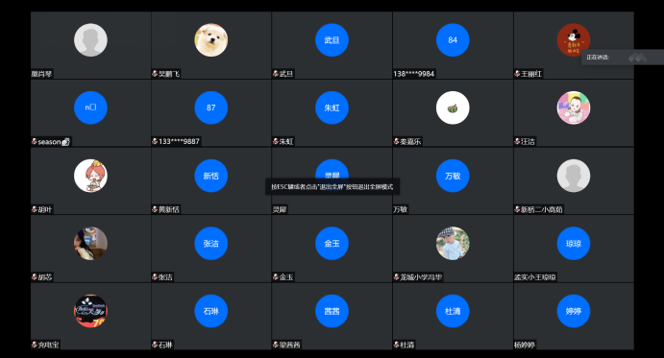

四、新北区薛辉小学语文乡村骨干教师培育站研修活动记录
研修记录一
常州市新北区小学语文乡村骨干教师培育站第1次活动通知
培育站全体成员：
按照省教育厅和省教师培训中心的管理规定，依据《2020年“新北区小学语文乡村骨干教师培育站”研修方案》的安排，定于9月7日举行培育站第次活动暨开班仪式。
- 活动时间
9月7日9:00
- 活动地点
新北区新桥第二实验小学
三、活动内容
上午：
- 培育站建站仪式（成立班委、学习小组安排、导师寄语）
- 培育站个人研修计划制订辅导。
下午：
- 专题讲座《PBL：让“学习”生动起来》 主讲人：清英外国语殷郡伟
- 小组讨论
- 交流感想
四、参加对象
培育站全体成员及城区学校编外人员。
请各位培育站成员准时参加，如有问题请于培育站主持人联系。
常州市新北区教师发展中心
常州市新北区小学语文乡村骨干教师培育站
2020年9月4日

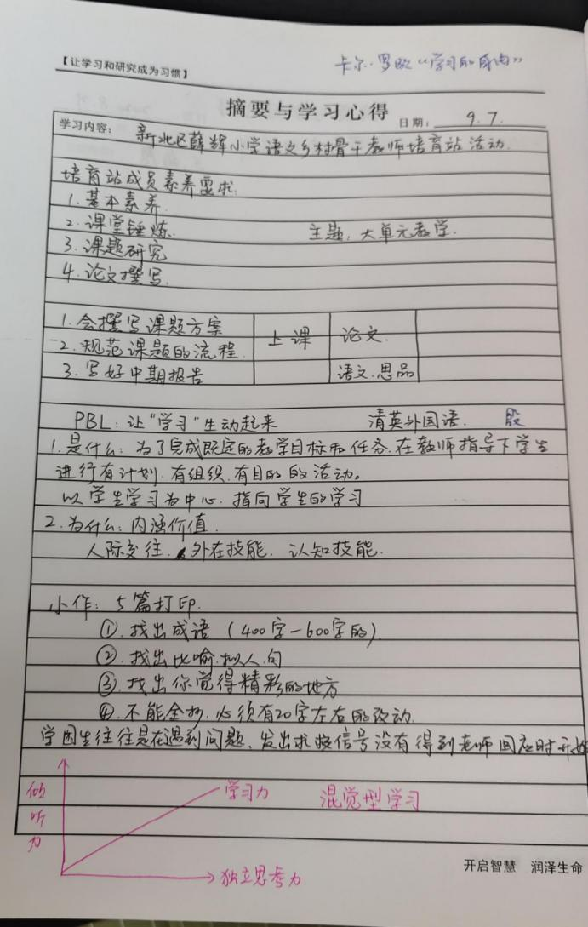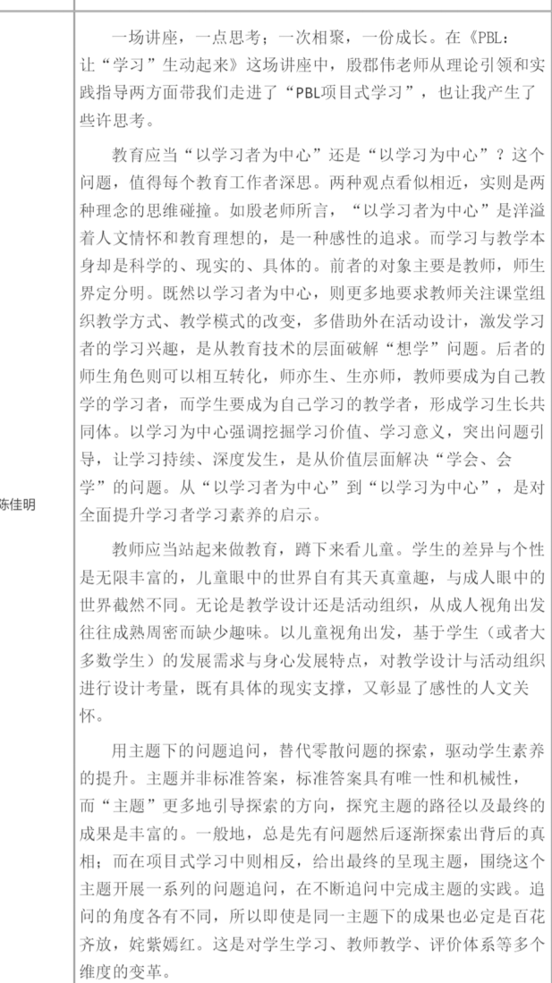

研修记录二
新北区薛辉小学语文乡村骨干教师培育站第2次活动通知

各位学员：
中国语文报刊协会名师专业发展研究会、《小学语文教学设计》《小学语文教师》编辑部联合在9月10日至12日举行统编教材单元解读及教学建议、微课展示活动。本次活动集中了一大批优秀教师参与，并有上海师范大学吴忠豪教授亲自指导并作专题讲座。
为充分利用好本次研修的资源，请全体学员积极参与活动，活动方式为网络研修，只需扫描二维码即可观看。
要求：
1、9月10日19：30起观看吴忠豪教授《统编教材解读及设计》
2、9月11日、12日根据自己所教年级观看相应内容。也可以进行全程观看。
任务：
1、做好相关笔记，并整理在研修手册“研修活动2”中
2、完成简要的学习收获，不少于200字。
3、结合自己的教学实践，完成一个单元解读分析或一篇课文的教材解读和设计。此内容9月20日前完成，小组长负责收齐。
新北区小学语文乡村培育站
2020.9.9

过程记录：


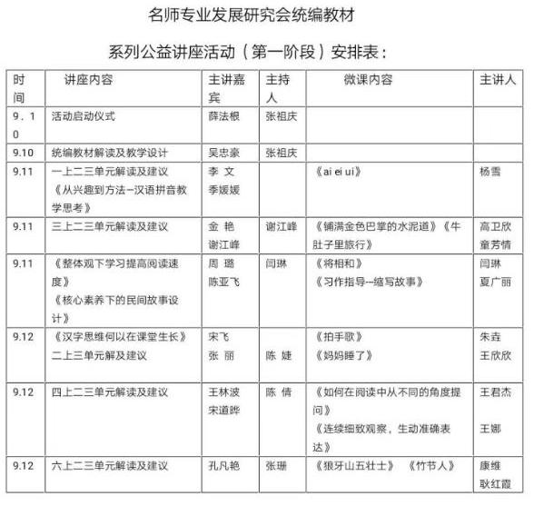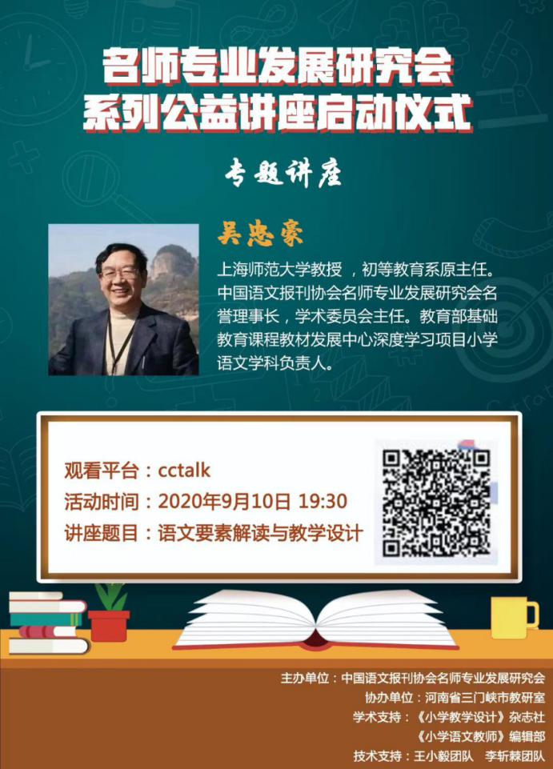

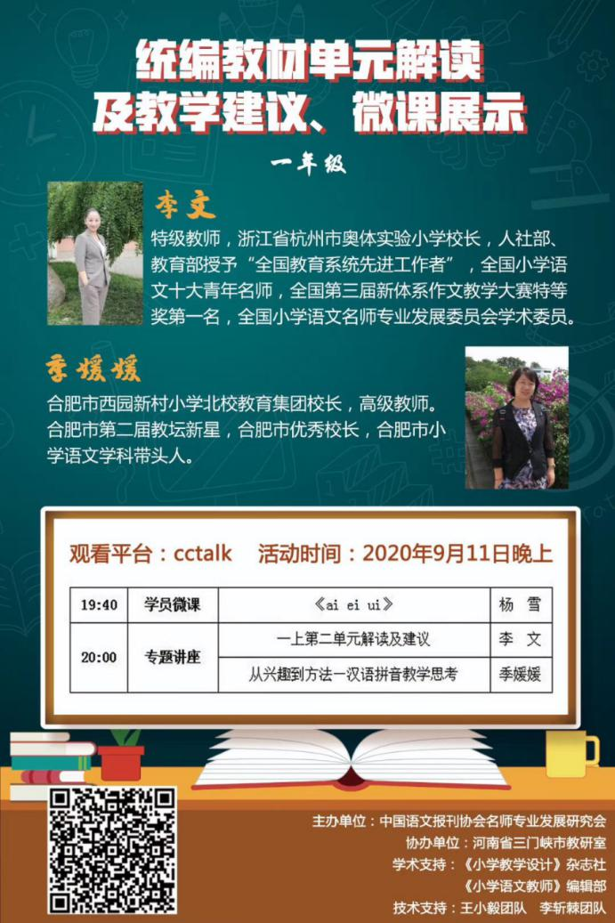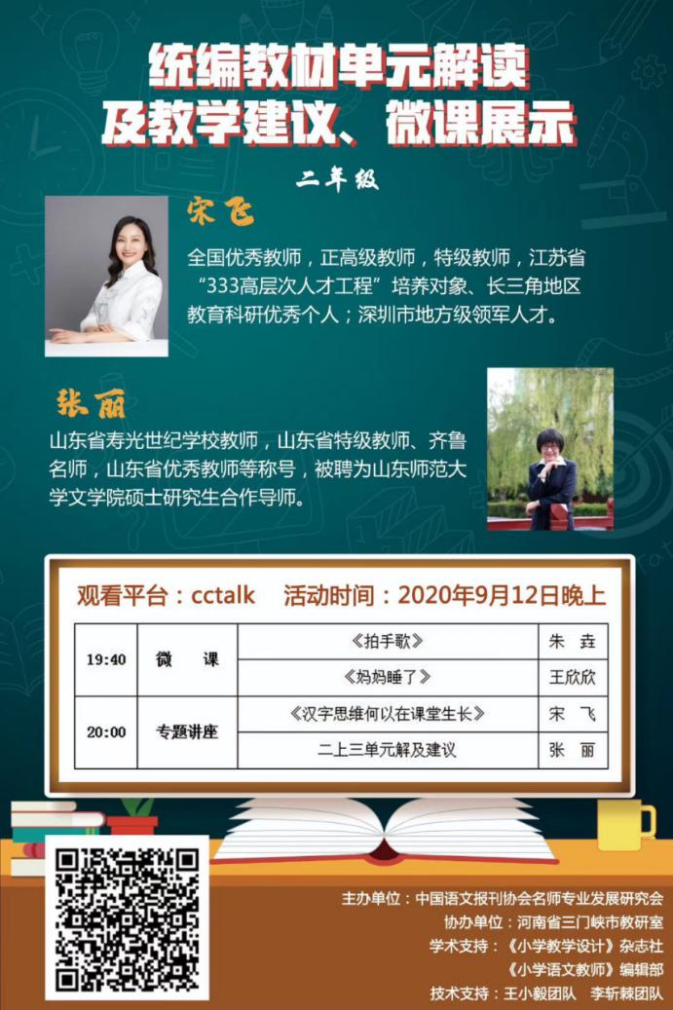
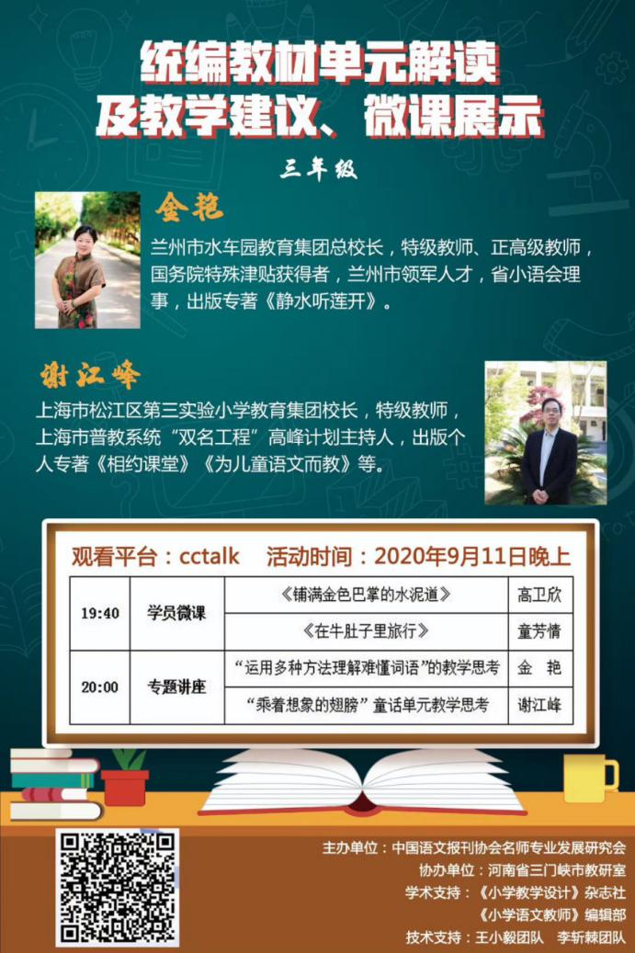

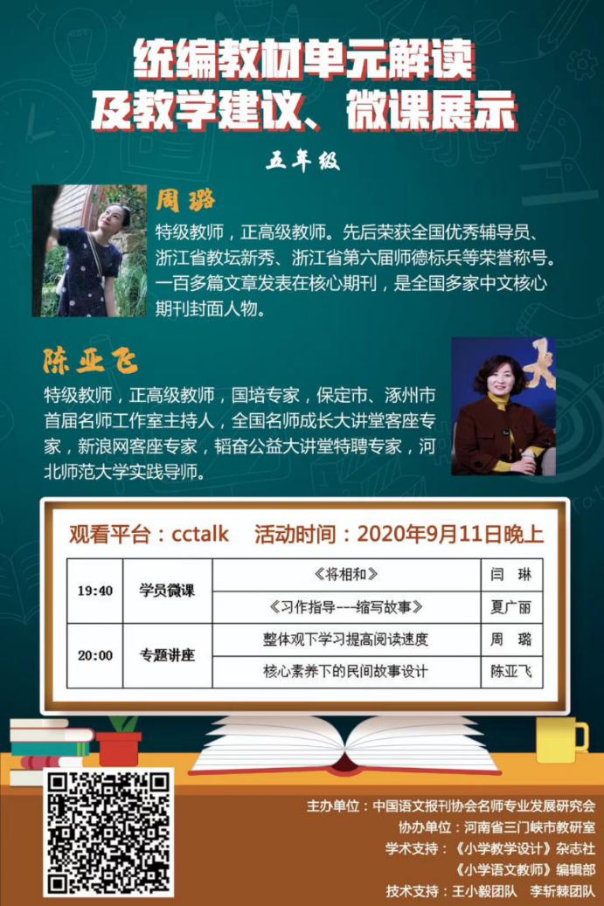
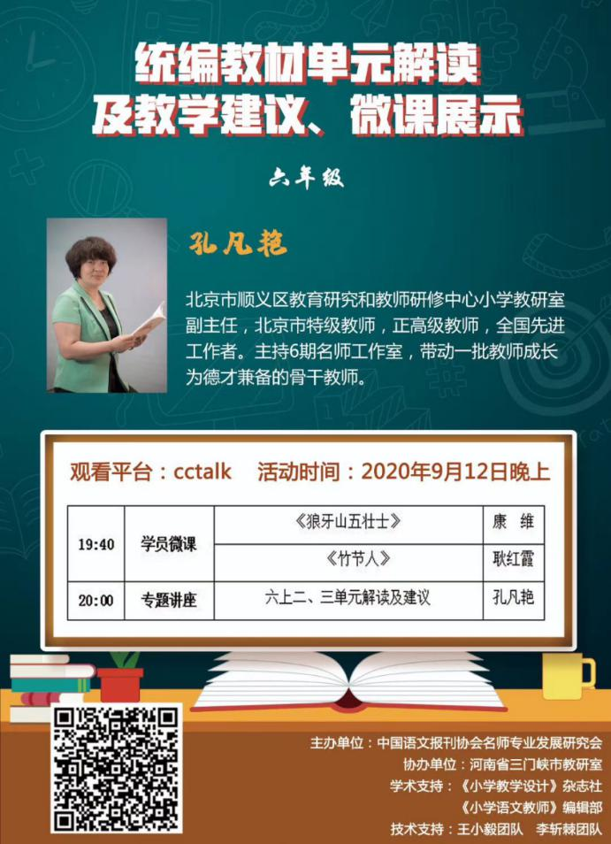



研修记录三
阅读改变学校 阅读改变生活
——常州市新北区薛辉小学语文乡村骨干教师培育站第3次活动
阅读是一种运用语言文字来获取信息、认识世界、发展思维的过程
阅读是一种从视觉材料中获取信息的过程
阅读是一种获得审美体验与知识的活动
阅读是一种主动的过程，根据不同的目的加以调节控制的，陶冶人们的情操，提升自我修养阅读是一种理解、领悟、吸收、鉴赏、评价和探究文章的思维过程
阅读可以改变思想、获取知识，从而可能改变校园、改变教育、改变生活、改变人生
时 间：2020年09月16日（周三）08:10—12:00
地 点：常州市新北区三井实验小学报告厅
参加对象：常州市义务教育学校奚亚英名校长培养基地全体成员
常州市新北区小学语文乡村骨干教师培育站成员
常州市新北区徐燕娟优秀管理人才成长营成员
常州市武进清英外国语学校教育集团部分骨干教师
特聘专家：李 亮（博士，江苏省中小学教研室小学语文教研员）
潘小福（特级教师、正高级教师，常州市教科院副院长）
朱洁如（常州市小学语文教研员）
薛 辉（特级教师、新北区小学语文教研员）
徐燕娟（常州市特级校长、江苏省教育家型校长培养对象，三井实验小学校长）
具体安排：
序号 | 时间 | 主题内容 |  | 责任人
1 | 08:10-08:30 | 校园巡礼
2 | 08:30-09:10 | 课堂教学：《牛郎织女》（五上） |  | 执教：秦嘉乐
3 | 09:20-10:00 | 整本书阅读教学《稚读红楼——游戏篇》（五年级） |  | 执教：范玉婷
4 | 10:10-10:40 | 实践分享：《基于统编教材的“全息阅读”实践研究》 |  | 汇报：鲍书洁
5 | 10:40-11:30 | 专家点评 | 李 亮：《“大阅读”前景》 | 殷郡伟
 |  |  | 潘小福：《校长阅读与专业发展》
 |  |  | 朱洁如：《小学语文阅读教学研究》
 |  |  | 薛 辉：《阅读策略设计与落地》
6 | 12:30-13:30 | 三楼研修室 | 语文诵读项目的任务与安排 | 薛辉
7 | 13:30-15:40 |  | 小组研讨与分享 | 各小组组长

常州市新北区小学语文乡村骨干教师培育站
2020年09月13日
《牛郎织女》的前世今生
课前三分钟——古诗《七夕》、《乞巧》、《古诗十九首之一》
同学们，九月我们有一个浪漫的传统节日你知道么？——七夕
说说你对七夕的了解，你知道它的由来嘛？我们东方的情人节；牛郎织女的故事
- 前世（初步了解民间故事丰富的想象）
对，七夕就源于前两节课，我们学习的第10、11课，四大民间故事之一的《牛郎织女》，看看屏幕上的梳理的情节图，还记得吗，故事刚开始的第一幅图，你能简单说说图片对应的故事情节吗？
- 出示图片，概述故事内容（接龙讲故事）
- 一幅一幅出图，找学生依次简要复述。
在你们流利的复述中，能感受到这则民间故事已经印刻在了你们的脑海里。
2.对比材料，感知想象力
其实，一个经典的民间故事，要经由各个历史时代，逐渐发展、演变，才成了我们现在所看到的样子；牛郎织女的故事是如何产生的呢？
最早的记载要回溯到几千年的公元前。
（1）出示《诗经·小雅·大东》篇（指读）
我国古籍中最早关于牛郎、织女的记载是春秋时期的《诗经·小雅·大东》篇。
文中这样写道：
“维天有汉，监亦有光。跂彼织女，终日七襄，虽则七襄，不成报章。睆彼牵牛，不以服箱。”
意思有些难懂，请一位同学大声读一读白话文翻译
翻译： 天上的银河星光灿灿，织女星一天七次移动，也没有织成布匹，牵牛星那么亮也不能拉车运载箱子。
（2） 出示《文选·洛神赋》记载（齐读，释义）
又过了数百年过后，南北朝时期《文选·洛神赋》的记载中，故事发生了一点改变。请你读一读（指读），能用自己的话简单说它的意思吗？（指名简单释义）
“牵牛为夫，织女为妇，织女牵牛之星，各处一旁，七月七日乃得一会。”

- 交流讨论、点明特点。
对比两则材料你知道《牛郎织女》这则民间故事是如何产生的了吗？上下两则材料有什么不同？
预设点拨：牛郎、织女的故事是古时人们仰见天上的织女、牵牛星，想象出来的。
故事主体从两颗星宿转化为具体人物。故事的主体从物变成人，是一个想象的飞跃。
从各司其职，没有关联的星系 演变为亲密的夫妻——古代人民丰富的想象力（板书：丰富的想象）
《文选·洛神赋》是最早记载把牛郎织女想象成夫妇的文学作品，也成为了后世牛郎织女故事的基本雏形。从汉代开始，这则民间故事就在百姓中传递开来，你讲，我听；我讲，他听，这样口耳相传，流传至今。
二、今生（明作者改编意图）
口耳相传的过程中，每一代人又添加了各自不同想象，创造了许多不同版本的牛郎织女故事。乐乐老师今天给同学们带了之前众多版本中的两个，我们一起来看一看，比一比他们和我们的课文版本有何不同。
在学习课文时，为了更清晰地了解整个故事，我们用思维导图的方式整理了人物关系与故事情节。现在请同学们，用上这个方法，去读懂这两个版本的故事吧。
- 小组合作：（1）快速浏览版本一、二，独立梳理出主要人物关系与情节（不同颜色），（2）在小组里交流，推选出最佳的一幅人物情节思维导图（3）再和课文比一比，在人物、情节上有何不同。（一二组版本一，三四组版本二）
- 对比交流
请一个代表简单汇报，第一个版本中，天帝怜惜织女孤独，把她许配给牛郎，婚后织女却变得懒惰不再织布，天帝就拆散了他们。
版本一：（1）人物简单，天帝的形象等同于课文中的王母（天庭的执法者）；人物形象不同，课文中的织女善良勤劳，版本一婚后的织女变得懒惰。
人物发生了替换 人物性格形象发生了改变，也导致情节发生了变化
（2）你更喜欢哪一个？版本一也的确是众多版本中流传度最小的，一版普通百姓在劳作至于讲民间故事是想？传播积极地能量，正能量，给生活加入一点乐趣和希望。——板书：劳动人民美好的愿望

版本二：修改玉帝变王母 织女下凡游玩与牛郎一见钟情，因违反天条被王母拆散。
课文增加了人物：哥嫂、老牛，故事更有趣。——板书：波折生动的情节
课文就是通过添加人物的方式，让主人公的形象更加立体化，也生发出更加波折的情节，让故事更生动。
千百年来，牵牛织女的爱情故事就这样凭借人们丰富的想象，从无到有，从简单到曲折，传达着人们对生活的美好企盼的同时，人物越来越生动，情节也越来越神奇有趣。比如说材料纸上的版本三，请大家快速浏览一遍。
大家发现了吗，第三版本的情节人物和课文的版本已经很相像了，叶圣陶爷爷就是在此基础上再次改编，最终才有了现在课文中这一个经典的版本。

三．未来（创造性复述）
1.创新传播方式
（1）民间故事凝聚着前人的智慧，也是珍贵的非物质文化遗产，需要我们去传承、传播。前人传播民间故事主要通过口耳相传的方式，现在同学们，换成你们有什么新的方式来更好、更广泛地传承传播《牛郎织女》吗？
（2）演一演——舞台剧，说一说——喜马拉雅说书，拍一拍——电影电视剧（是呀，现代的科学技术发展让经典民间故事的传承有了更多元的方式，比如最近刚上映的电影花木兰，甚至让我们中国的民间故事走向了世界）
2、《牛郎织女》电视剧策划
（1）知方法：今天我们也来尝试一下，试试把《牛郎织女》搬上电视银屏。
那首先得有个剧本的脚本，想清楚每一集拍什么内容。按照我们梳理出的主要情节，也就只有六集内容，太简单太短了些，电视剧哪怕短一些的一般也得有16集。怎样让电视剧的剧情丰富起来呢？
其实在梳理民间故事的传承过程演变中，已经给了我们一些启示。（我们可以展开想象，增加人物、使情节更加波折——板书增加合理的情节
文中就还有很多神奇有趣的地方，可以让我们展开想象的翅膀，比如说王母喝了葡萄酒，仙女们溜下了凡间。除了主人公织女，我们可以加入其它的仙女。想一想仙女们是商量的？有没有发生过争论呢？她们怎么躲过守南天门的天兵天将的？完全可以多拍一集瞒天过海，仙女下凡
还有哪里可以增加人物或者情节的吗？

当然，想象不能太天马行空，要注意原著故事想传达的表达美好企盼、与美好的人物形象不能随意篡改——板书：尊重原著基础）
（2）策划剧集脚本
下面，就请你们在原著的基础上，展开想象，增加合理的情节，让电视剧内容更加丰富生动。小组交流讨论，加入合理的想象创编《新牛郎织女》的剧目表。根据分集的内容，确定每集剧名，形成连续剧目录。
（3）交流投票，编剧说剧情（创造性复述）
小组汇报，对比出示，大家最感兴趣哪个情节？觉得哪个添加情节最有意思.
请编剧用创造性复述的方式给大家讲讲脚本（出示评价表）选一个添加情节点展开创造性复述
（4）课后作业：
每个小组选取自己感兴趣的一集故事，精心编排，写一写脚本，以后你的版本就成了经典

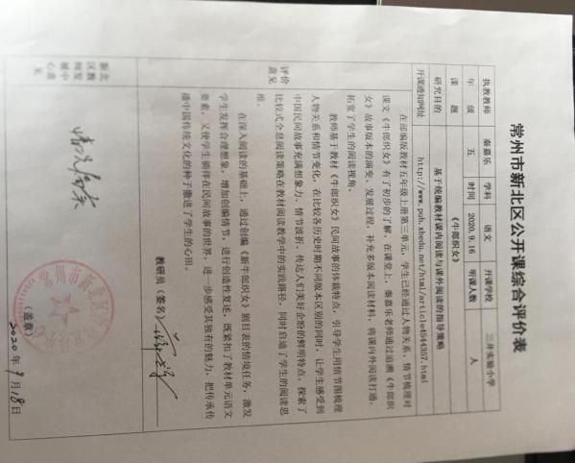

稚读红楼·游戏篇
一、【游戏一：放风筝】导入
1.引导回顾《红楼春趣》，出示ppt——
同学们，这个画面你们还记得吗？是的，它来自我们本学期学过的课文——《红楼春趣》。在这个故事里，一群青年人正在玩什么呢？
是呀，这个放风筝绝对是世界上最独特的，不仅玩的人多，风筝数量多，就连名称也怪，而且最后是真正的“放”了风筝。
- 孩子们平时玩的游戏可远不止放风筝这一项呢！你们瞧，就连有许多章回的题目里，都提到了“猜灯谜”、“行酒令”等游戏，就更别提书中写的了。
难怪——（出示ppt）
- 导入新授
是呀，多么惬意自在的游戏时光呀。今天让我们就穿越到200多年前，走进《红楼梦》里，去玩一玩在当时最时尚最好玩的游戏。

- 【游戏二 斗草】
- 出示ppt。学生默读材料一，边读边想这个游戏是怎么玩的。
- 你知道这个游戏是怎么玩了吗？
- 大家看，这是他们斗草时说的话，读一读。
- 你有什么发现吗？
（1）格式和内容都是一一对应，瞧，观音对—，君子对—，翠—、牡丹花对—，
（2）为什么这么对呢？
原来啊，是名词、叠词，我们发现了斗草是有规则的，其实这就是对对子。
- 我们也可以玩一玩斗草。
我有三叶草，我有？
我有狗尾草，我有？
我有太阳花，我有？
过渡：看来，想要在斗草这个游戏中拔得头筹，还要饱读诗书呢！瞧，这儿还有一个特别有意思的游戏——

三、【游戏三 占花名】
出示ppt
1.自主阅读活动一
（1）读一读：自由默读游戏“占花名”，遇到不明白的字词，可以猜猜大致意思，然后继续往下读。
（2）想一想：想想这个游戏是怎么玩的，划出能表示游戏步骤的句子，标上序号。
（3）说一说：用简洁的语言，介绍游戏的玩法。
- 反馈交流、师生互评
- 游戏步骤：投骰子➡️定人➡️抽签➡️解签➡️表演
- 大家生活中有没有遇到过拿骰子玩的游戏呀？
你们说的游戏都很好玩，不过仅仅是玩乐子。占花名虽然是用骰子玩的，但是不仅是玩个乐子，玩的更是雅趣和文化。
- 请大家去文中找找，你发现了哪些句子让你感觉特别有文化，划一划，读一读，品一品。
- “艳冠群芳”“瑶池仙品”学习赞美花的词语
- “任是无情也动人。”“日边红杏倚云栽。”积累赞美花的诗句。
导出原诗，读读品品

四、玩游戏
过渡语：古代的大哥哥大姐姐们玩的游戏如此文雅，富有情趣。其实，我们也可以玩。
1.（出示ppt）自主学习活动二
- 想一想：前后两人为一组，确定一个花签的内容（可以是一则字谜的谜面、一句歇后语的前半句……）
- 做一做：利用材料，制作一根“占花签”；
- 玩一玩：全体游戏。
*做完后先介绍一下自己的签，亮签，再开始游戏。

结课：
同学们，今天我们给古老的游戏注入了新的活力，玩得高雅，玩得有趣。其实《红楼梦》里不仅仅有游戏，还有好多可以去探索的，比如各种美食、华丽的服饰、性格各异的人物等等，这些有趣有味的内容都蕴含在书中，课后让我们继续一起读红楼，也欢迎你把今天的游戏和小伙伴们课间再玩一玩。

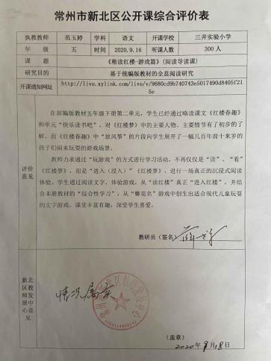

研修记录四
新北区小学语文乡村骨干教师培育站第四次活动
各位成员：
课堂是教师教学的主阵地，为了提升教师的教材解读能力，提高培育室成员整体的课堂教学水平，根据工作安排，新北区小学语文乡村骨干教师培育站开展第四次活动，具体事项通知如下：
- 活动时间：2020年10月22日周四8:30--16:15
二、活动地点：新北区新桥第二实验小学
三、参加对象：培育站全体成员
四、活动安排：
时 间 |  | 板块 | 内 容 | 人员 | 地点
10月22日 | 08:30-09:10 | 课堂教学 | 五上《松鼠》 | 江燕 | 新桥第二实验小学  全域教室
 | 09:20-10:00 | 课堂教学 | 五上《圆明园的毁灭》 | 万婧
 | 10:10-10:40 | 课堂教学 | 三上《大自然的声音》 | 蔡潇潇
 | 12:30-13:00 | 教师说课 | 教师说课 | 江燕、万婧、蔡潇潇
 | 13:10-15:00 | 研讨分享 | 小组研讨与分享 | 培育站成员
 | 15:15--16：15 | 评课 | 专家点评、指导 | 薛辉

五、活动分工：
签到考勤：高茹
摄影、报道：季婕、陈佳明:

新北区小学语文乡村骨干教师培育站
新北区教师发展中心 2020年10月19日

17.松鼠（第一课时）
新桥第二实验小学 江燕
- 猜谜导入，揭示课题
1.今天，有位客人到我们教室。它的名字叫——松鼠。
2.猜“鼠”字。松鼠还给大家带来一个字谜。你猜猜这是什么字？（象形字）。
3.板书课题，鼠：注意笔顺。齐读课题，和《太阳》一样，这也是一篇“说明文”。
4.如果你是这只小松鼠，你最想向大家介绍关于你的哪些知识呢？选择你最感兴趣的说一说。
- 初读课文，梳理文脉
过渡：喜欢小松鼠的还有法国著名博物学家布封。现在我们就跟随作者一起走进课文，看看课文中他又向我们介绍了松鼠的哪些方面呢？
1.出示要求：（1）默读课文，边读边思考：课文从哪几个方面介绍松鼠的？边读边圈画关键词句。
（2）读完后，对照自己的课前预习单说一说。
（板书：条理/结构清晰）
2.其实啊，把你们所说的全都概括起来，简而言之就是课文中的哪句话？你找到了吗？
出示：松鼠是一种。。。。（齐读）（开火车读、齐读）
出示“驯良”：驯本义指的是“马被驯服”，被驯服的马一定很温顺。 引出拆字法——乖巧：听话、灵巧
把这两个词放进这句话里，读出你对松鼠的喜爱。
- 精读第一小节：发现美，发现文体特征
1.快速默读课文第一小节，说说哪些地方让你觉得松鼠特别漂亮？
预设：（1）清秀：清秀指清纯秀丽不俗气。一般常用来形容人长得漂亮秀气。这里把松鼠当成人来写。（板书：拟人化）
- 闪闪发光：眼睛有神。矫健：强壮有力
- 玲珑：娇小精致（对照图，理解）
- 尾巴部分。这儿出现了一个词“帽缨形”，帽缨指的是古人系在帽子上的穗状装饰物。比较（蓬松、宽大）
可见它的尾巴和其他小动物截然不同，这是松鼠独有的特点。
小结：像这样抓住事物鲜明的特点进行具体说明，这是说明文常用的一种方法。（板书：抓住特点）这样写有什么好处？能让读者更清楚地了解这种事物，出现这条尾巴，你一定就会想到松鼠。
2.追问：既然它的特征如此鲜明，不如我们把它放在第一个写吧，能调换顺序吗？（关注语序）以后我们在描写自己喜欢的动物外形时，也得按顺序来描写（板书：有序）
3.小松鼠，请你按照这样的顺序来向大家介绍一下你自己吧！（指名，带动作说，同桌互说）
4.对比阅读，体会语言风格不同
其实啊，《中国大百科全书里》也有对松鼠的描写。请你对比着读一读，说说你更喜欢各种？
引出“文艺性说明文”。（板书：文艺性）语言生动有趣（板书：生动有趣）
小结：同样是说明性文章，有的语言表达简洁、平实；有的语言细致生动、活泼有趣。虽然风格不同，但描述的都很准确清楚。
5.看到布封写得如此巧妙，**也写了一段话，你觉得谁写得好？（板书：准确）齐读第一节。
6.现在你知道布封为什么说松鼠最不像四足兽了吗？
- 学以致用，初试练笔
1.我们身边还有许多讨人喜欢的动物。请你选择你喜欢的一种来向大家介绍它的外形吧！
2.分享文章。（1）他写的怎么样？请你根据评价表来说一说。（2）四人小组互说互评。
3.小结：这篇课文选自布封的《动物素描》，而这本书正是他的得意之作。在他的笔下除了有“面容清秀”的松鼠，还有“世界上最美丽的动物”马，更有“讨人嫌”的狼等等。布封并不只是客观描述这些动物的生活习性和特征，而是带着亲切的感情，饶有兴趣地为它们画像，读来趣味盎然。有兴趣的同学，下课后可以自己读一读。
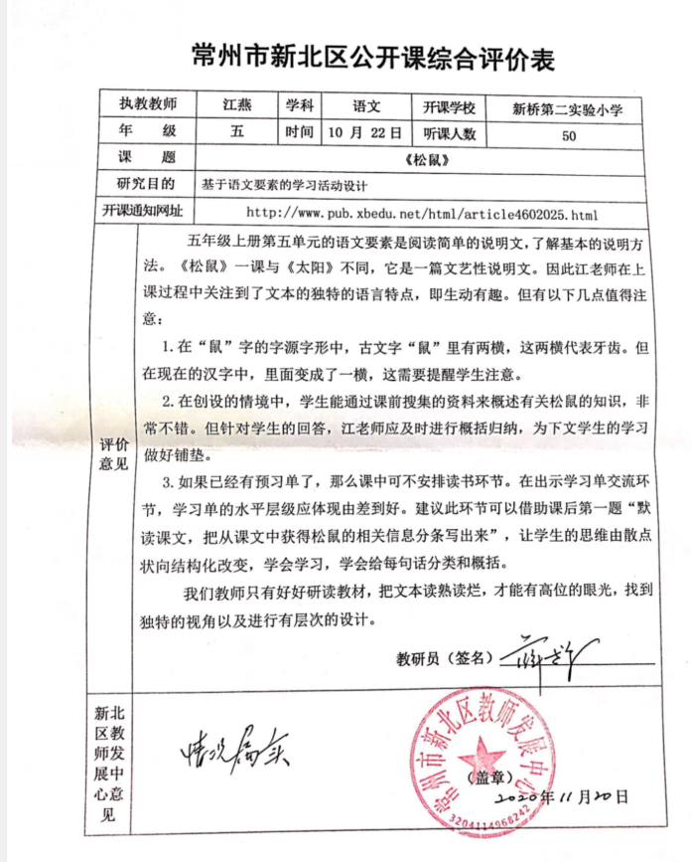

学校：常州市龙虎塘第二实验小学 |  | 班级：五(4)班 |  | 人数：34
主题：《圆明园的毁灭》 |  | 班主任：万婧 |  | 日期：2020.10.14
活动目标：
1.借助思维导图，梳理文章脉络，理清2-4小节对圆明园布局、建筑、文物的具体介绍。
2.借助资料，以小组形式梳理圆明三园及其他小园的分布，理解“众星拱月”的意思。
3.梳理景物及其特点，拓展圆明园内的建筑景观介绍，从而领悟“瑰宝”“精华”的含义。
4.借助文章的赏析理解感受圆明园的宏伟壮观及其不可估量的价值，从而产生爱国热情。
制定依据：
- 教材分析：
课文描述了圆明园昔日的辉煌和它惨遭侵略者肆意践踏而毁灭的景象，抒发了对祖国灿烂文化的无限热爱，对侵略者野蛮行径的无比愤慨，激发人们不忘国耻，增强振兴中华的责任感和使命感。
本文结构清晰，可分三个部分。第-部分(第1自然段)开篇点题，阐明圆明园的毁灭是中国以及世界文化史上不可估量的损失;第二二部分(第2-4自然段)具体介绍圆明园的布局、建筑风格及收藏的文物，再现了圆明园当年的宏伟壮丽;第三部分(第5自然段)讲述了圆明园被毁灭的经过。
课文结构严谨， 构思颇具匠心。题目为“圆明园的毁灭”，却用了大量的篇幅写辉煌的过去，把美的东西毁灭了，更能触动读者的痛心。第1自然段概括阐明了圆明园的毁灭是中国以及世界文化史上不可估量的损失，与课文的最后-句“我国这一一园林艺术的瑰宝、建筑艺术的精华，就这样化为一片灰烬” 相呼应，作者的痛惜、愤怒之情跃然纸上。
课文语言简洁，准确，富有变化。第1自然段用关联词“是…也是…”和“不可估量”写出了作者对圆明园毁灭的痛惜之情，奠定了本文的基调。第2自然段短短三句话，就介绍清楚了圆明园的位置和组成，让读者从宏观上了解圆明园。第3自然段作者运用了列举的方式，介绍圆明园中各式各样的建筑，使圆明园丰富的建筑和景观展现在读者面前。第4自然段用一个过渡句“圆明园不但建筑宏伟，还收藏着最珍贵的历史文物”，进一步写了圆明园的历史地位和文化价值，照应了文章开头作者痛心疾首的评价:圆明园的毁灭是“不可估量的损失”。第5自然段“侵人、闯进、凡是、统统、掠走"等词语，准确地写出了英法联军的野蛮与暴力，呈现了圆明园被毁灭的命运。结尾句“我国这一-园林艺术的瑰宝、建筑艺术的精华，就这样化为- - 片灰烬”中的“就这样”三个字带有作者强烈的情感，表现了作者的痛心、愤怒和不可置信。
2.学生分析：
本篇文章首尾呼应，对比的写法在以前的学习中已经学习过，但这种全文对比、且有张力的写法还是第次接触到。学生对于文章结构上的把握还存在较大的差异，对文字的敏感度还有很大差异。对于民族的屈辱史有了一定的了解，也比较有爱国主义情怀，但对于感受的交流还有差异。
学生对于要学习内容的各种可能与困难障碍。在学习“昔日辉煌”时因为没有直观的资料，理解起来会有一定难度，因此要借助现有资料，辅助以学生的想象来感受圆明园的昔日辉煌。在育人价值上，学生们可能会仅就仇恨部分有很深体会，但对现今中国的变化以及振兴中华的责任感和使命感还没有很明晰的认识，需要进行引导。
本文旨在让学生通过学习，了解圆明园昔日的辉煌壮观，记住屈辱的历史，增强民族使命感，激发热爱祖国灿烂文化的情感。通过学习，学生们应该能够较好理解题目写“圆明园的毁灭”却以大篇幅描写圆明园首日辉煌的成文安排。
活动过程
教学环节 | 教师活动 |  | 学生活动 |  | 设计意图
一、新闻导入，营造氛围 | 一、名言导入，引出课题  1.出示雨果的话，引导学生讨论告诉了我们什么？  在地球上某个地方，曾经有一个世界奇迹，它的名字叫圆明园。——雨果  这个奇迹现已不复存在。——雨果  2.揭示课题  3.书写毁字，同时解释毁的意思  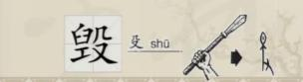  - 通读全文，课文围绕圆明园描写了哪两个画面。 |  | 1.学生交流感受知道了什么，从而感受自豪与被毁的遗憾  2.齐读课题  4.交流辉煌与毁灭 |  | 通过新闻交流的形式引导学生产生遗憾、惊讶、悲痛之情，从而奠定文章学习感情基调，为后文圆明园壮观描写的赞叹和被毁的愤怒做铺垫，形成感情起伏。
二、梳理文脉，明晰位置，感受价值不可估量 | （一）梳理文脉  1.请同学们默读课文2-4小节，思考课文是从哪些方面来介绍圆明园的辉煌的，列出小标题  2.交流小标题  第2段-布局  第3段-建筑  第4段-文物  - 明确布局之美  - 读课文第2自然段，感受布局之美。  引读：圆明园在北京西北郊，是一座举世闻名的皇家园林。因为它由圆明园、绮春园和长春园组成，所以我们也称它为“圆明三园”。除了这三主要园林之外，圆明园中还有众多小园，他们又是如何布局的呢？  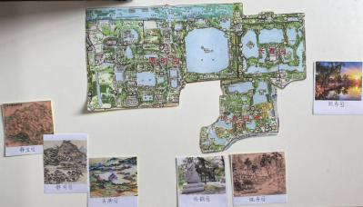  - 出示圆明园的分布图  - 作者将这样的布局成为“众星拱月”你能结合示意图讲讲你的理解吗？  - 圆明园中不仅有三个范围较大的园林，在它的周围还有众多附属小园，这就形成了一个园林建筑群，也难怪圆明园会被称为“万园之园”，让我们带着赞叹、崇拜来读好这一段。  - 感受建筑的宏伟  - 地图中的圆明园都给了我十足的震撼，快让我们走近看看。请同学们仔细读一读课文第三段，第三段又带我们领略了哪些建筑呢？它们又各自是什么特点的呢？请同学们用横线画出建筑，用波浪线画出它们的特点，标号序号。  （同桌交流答案)  - 引导学生朗读。圆明园中，有——的殿堂，有——的亭台楼阁；有象征着热闹街市的——，也有象征着田园风光的——，圆明园中有许多景物都是仿照各地名胜建造的，如——，还有很多景物是更具古代文人的诗情画意建造的，如——。（男女生合作读）园中不仅有民族建筑，还有西洋景观。瞧！（拓展西洋景观）播放视频  - 难怪作者说：漫步园内，有如……让我们一起走进圆明园。  - 如果有机会到圆明园去，你最想做什么？  - 读课文，作者把圆明园“园林艺术的瑰宝、建筑艺术的精华”，你现在能理解“瑰宝”和“精华”了吗？  - 让我们一起读好这一段  - 了解收藏的文物之多  - 大文学家雨果曾经这样评价圆明园：它（圆明园）是一个令人叹为观止的，无与伦比的艺术杰作。圆明园不仅建筑宏伟，还收藏着最珍贵的历史文物，拓展图片  读（上自……下至……）你读出了什么？抓住关键词说说  2.拓展：上自……下至……（不仅感受多，还要感受它的最珍贵，插入历史文物介绍）  3.因此它被称为是当时世界上最大的博物馆、艺术馆。 |  | 1读文章思考，交流  - 引导学生梳理小标题时不仅可以关注第三段的关键句“园中不仅有民族建筑，还有西洋景观”还可以关注第四段的过渡句。  读文章找分布  - 理解众星拱月：圆明三园就是月亮，东、西、南三面分布的众多小园就是星星环绕在月亮的周围。  - 读课文第二小节。  1.同桌交流，梳理这一段描写的建筑、景观及特点。  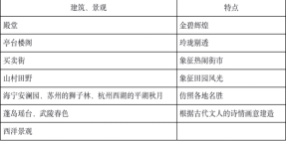  - 拓展西洋景观，感受景观之美。教师范读学生感受美，交流感受。  5.谈谈对精华和瑰宝的理解  3.交流感想  - 读出了收藏的历史文物多、珍贵、历史悠久 |  | 引导学生抓住关键句梳理概括文章主要内容，通过对于辉煌的介绍，为下文作铺垫。，
- 总结提  升，奠定感情基调 | - 出示：1860年10月6日，英法联军侵人北京，闯进圆明园。他们把园内凡是能拿得动的东西，统统掠走;拿不动的，就用大车或牲口搬运;实在运不走的，就任意破坏、毁掉。为了销毁罪证，10月18日和19日，三千多名侵略者奉命在园内放火。大火连烧三天，烟云笼罩了整个北京城。我国这一园林艺术的瑰宝、建筑艺术的精华，就这样化为一片灰烬。  - 圆明园这个奇迹现已不复存在。就是那天，两个强盗走进了圆明园，一个抢掠，一个放火。播放视频  - 军官和士兵，英国人和法国人，为了夺取财宝，从四面八方涌进圆明园，他们为了抢夺财宝，互相殴打，甚至发生过械斗。  读课文：他们把园内但凡……  - 英国军队首领下令烧毁圆明园，大火三日不灭。圆明园及附近的清漪园、静明园、静宜园、畅春园及海淀镇均被烧成一片废墟，安佑宫中，近300名太监、宫女、工匠葬身火海。  - 读我国这一园林艺术的瑰宝、建筑艺术的精华，就这样化为一片灰烬。  - 读了这些，听了这些，你有什么感受？  难怪作者会这样说：出示第一小节  4.总结板书 |  | 1.读文章第5小节  3.交流感受（惋惜、痛恨） |  | 加入视频，让学生在资料中感受被毁的痛恨与惋惜。
板书：
圆明园的毁灭
辉煌 布局 精华
建筑 瑰宝
文物
毁灭 不可估量
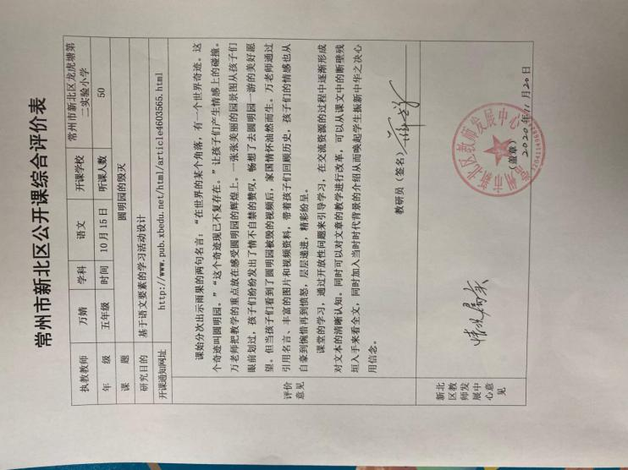

- 大自然的声音（第一课时）
蔡潇潇
一、诵读诗词，激趣导入
·夜来风雨声，花落知多少。
·两个黄鹂鸣翠柳，一行白鹭上青天。
·意欲捕鸣蝉，忽然闭口立。
·萧萧梧叶送寒声，江上秋风动客情。
1.你在古诗词中听到了哪些大自然中的声音？（风雨声、黄鹂鸣叫、蝉鸣、秋风）
2.从古至今，无数文人墨客用敏锐的听觉，捕捉到大自然美妙的声音，写下了许多诗词佳作,这节课我们将一起感受大自然丰富的声音，让我们走进课文《大自然的声音》。【板书课题】齐读课题
二、初读课文，整体感知。
1.大自然里有哪些声音呢？请同学们打开课本，自读课文，注意读准字音，读通句子，找一找，大自然有哪些声音，用“——”在文中画一画。
2.你们发现了2、3、4自然段都是围绕本段的第一句话来写的，像这样的句子就叫做“总起句”，还能叫它“中心句”，课文中写到了风的声音、水的声音还有动物的声音，这些声音有个共同的特点——它们都是大自然的声音，到文中去找找，这些声音的共同特点是（美妙S1，指生读S1）
3.课文就是围绕这一句话，从这三个方面展开描写，这样的一句话自成一段，这样的段落，我们称之为——中心段。（我们一起来读S1）有哪些美妙的声音呢？（出示S2、3、4第一句话，学生读）
4.瞧，小诗人们，一首短小精悍的小诗诞生了。真厉害！不眨眼，看我变，调整位置，加上线段这又成了一张图，明明白白告诉我们文章的结构。接下来，让我们一起走近“风”这位音乐家。
三、学习“风”
1.请你读一读第二自然段，用波浪线画出“风”的声音。
2.（出示、指生读：当微风拂过，那声音轻轻柔柔的，好像呢喃细语，让人感受到大自然的温柔；当狂风吹起，整座森林都激动起来，合奏出一首雄伟的乐曲，那声音充满力量，令人感受到大自然的威力。）
3.我想请一位同学来读一读微风的句子（指一女生读）老师想问问你，为什么你要把写微风的句子读得这么轻、这么慢呢？哦，你善于抓住关键词，一下子就感受到了微风的温柔。
4.作者写微风还用上了比喻的修辞手法，这轻轻柔柔的声音好像——呢喃细语，这是个富有新鲜感的词，这是什么样的声音？你在生活中听到过吗？（预设：妈妈在你们睡觉前和你说晚安的时候就是这样轻轻柔柔的，这样轻轻柔柔地说话就叫“呢喃细语”；当你觉得难过或者生病的时候，妈妈会说：“宝贝，你哪里不舒服呀？”这就叫做——呢喃细语）
总结：瞧，善于观察生活，联系生活实际就可以把带有新鲜感的词语了解清楚。
我们一起来读好描写微风的句子。
- 那狂风的声音又是什么样的？和你的同桌一起读一读，想一想，狂风的声音是怎么样的？又带给了你怎样的感受。（示：当狂风吹起，整座森林都激动起来，合奏出一首雄伟的乐曲，那声音充满力量，令人感受到大自然的威力。）
- 能不能联系生活实际，说说你在哪里听到过这雄伟、富有力量的声音？
【预设：周一升旗仪式上升国旗的声音很雄伟；大合唱；阅兵仪式上官兵踏正步】
总结：你看，联系生活、展开想象，我们一下子就读出了狂风的威力。让我们一起来读好微风和狂风，读出它们的鲜明对比。女生读微风的句子，男生读狂风的句子。
- 这样一来，我们就感受到“风”声音的美妙，作者还怎么来写风的呢？请一位同学来读，其他同学认真听，有没有新的发现。（示：风，是大自然的音乐家。他会在森林里演奏他的手风琴。当他翻动树叶，树叶便像歌手一样，唱出各种不同的歌曲。不一样的树叶，有不一样的声音；不一样的季节，有不一样的音乐。）
*你有什么新发现？（用了4个“不一样”）
*你读明白了吗？（齐读）这里是什么不一样？
对呀，风吹过不同的树叶，就发出了不同的声音。（示图）当风吹过银杏叶和吹过柳树叶时，声音会一样吗？想象一下，当风吹过金色巴掌般的梧桐叶和吹过这么大的芭蕉叶时，声音会一样吗？现在我是银杏叶，风会让我发出“沙沙沙沙”的声音；现在我是________,风会让我发出“________”的声音。难怪作者要说——不一样的树叶，有不一样的声音。
- 瞧，春风吹过，落英缤纷，和这夏天的狂风吹过，一样吗？秋风萧瑟，冬风刺骨，它们一样吗？难怪作者要说——不一样的季节，有不一样的音乐。
*作者就是用了这样的排比句式，告诉我们风的声音是不一样的。展开想象，就能走近风，这位大自然的音乐家，他会在森林里——演奏他的手风琴。水呢，——下雨的时候他喜欢玩打击乐器。
四、学习“水”
1.你知道哪些打击乐器？（架子鼓、木鱼、三角铁、沙球、摇铃）____会发出怎样的声音？（响亮、有节奏的）
*谁能有节奏地读好这2个词？（滴滴答答、叮叮咚咚）指3生，齐读
教学生字：滴，（左右结构的字大都讲究“左窄右宽”，滴滴答答和水有关，所以是三点水，右边框下是个“古”字，就像植物的根要牢牢扎入地下吸收水分。）
*还有一组（示词：叽叽喳喳 唧哩哩唧哩哩）
*这些词都是什么词？（拟声词）
*根据这些拟声词你能不能判断这些都是谁发出的声音？（滴滴答答——小雨滴；叮叮咚咚——河水；叽叽喳喳——鸟；唧哩哩唧哩哩——虫）
*你不看书，就能根据这些拟声词推测出这些声音的主人。
2.小雨滴听到小动物们在歌唱，它也不甘示弱，它也想唱歌，所以越来越多，越来越多，用一个词来形容就叫——汇聚。听，小雨滴唱歌啦。谁来读（小溪淙淙；河流潺潺；大海哗哗。）放到句子里，你还会读吗？（小溪淙淙，流向河流；河流潺潺，流向大海；大海哗哗，汹涌澎湃。从一首轻快的山中小曲，唱到波澜壮阔的海洋大合唱。）
*这里也出现了三个拟声词，这三个拟声词能不能互换位置呢？说出你的理由。（预设：小溪、河流、大海有固定的声音；范围由小到大）能不能试着读出不同。他一下子就读出了水流从小到大，而且气势越来越磅礴，我们一起来读。
*看来，如果我把这样的拟声词都去掉也难不倒大家了。这样生动的表达你记住了吗？（示：小溪_______，流向河流；河流_______，流向大海；大海_______，汹涌澎湃。从一首轻快的______________，唱到波澜壮阔的______________。）
- 这，就是“水”的声音，作者透过拟声词，让我们感受到了它声音的美妙。
4.写水的时候作者用了很多拟声词，写风的时候有没有用拟声词？（没有）为什么？（四人小组合作谈一谈）
【预设1：这些轻轻柔柔、雄伟的乐曲已经能概括出微风和狂风的特点了
预设2：用上了比喻、拟人的修辞手法，比拟声词更加巧妙和准确。
预设3：从写作手法上来看，避免重复】
五、学习生字
1.“奏”：两只手，下面是个本，原意是两只手双手捧着本子的意思，古时候，在朝堂之上，臣子们把想说的话，恭恭敬敬说给皇帝听，这就叫“上奏”。臣子们把想说的话写在本子上，双手恭恭敬敬地把折子捧给皇帝看，这样的折子就叫“奏折”。现在我们要用心、用双手去做乐曲，这就叫“演奏”。
*师范写，口诀：三横有长短，间距要均匀，撇捺要舒展，下部是个天，捺笔要变点。
*生描临写。
- 练笔
其实，生活中，还有许多美妙的声音。比如说，厨房是一个音乐厅，你能不能接着往下说几句呀？（同桌交流）
【水壶烧水；水龙头；切菜】
下课后，同学们可以继续想，把它写下来，完成一段非常有意思的声音。

常州市新北区公开课综合评价表

执教教师 |  | 蔡潇潇 | 学科 | 小学语文 | 开课学校 | 新桥第二实验小学
年 级 |  | 三年级 | 时间 | 2020年10月22日 | 听课人数 | 50
课 题 |  | 《大自然的声音》
研究目的 |  | 基于语文要素的教学活动设计
开课通知网址 |  | http://www.pub.xbedu.net/html/article4602025.html
评价意见 | 在找出古诗中的声音后，不妨让学生说说自己在生活中听到的印象深刻的声音，然后略作总结“这些声音其实都来自于大自然中”，自然引出课题。  第一，“要善于捕捉学生的课堂资源”，在教学过程中也要做好倾听者的角色，把握学生发言的契机，寻找更有效地推进课堂的方法。有时不妨让学生自己来引导，交流经验，或许更能加深学生的理解与印象。  第二，本课题为《大自然的声音》，但声音的音频资源只在结尾听厨房的声音时出现，个人感觉不够尽兴。如果在本课中能有更多的声音音频资源出现，对学生的理解应该会有帮助。对于“手风琴”的声音，可以让学生听一听了解一下，也是对整体段落理解的铺垫。再如“不一样的树叶，有不一样的声音；不一样的季节，有不一样的音乐。”这句话的理解中,教者出示的是图片，让学生展开想象来理解的。如果这时在学生想象完了之后，补充“同一种风起时，不同树叶的声音”和“不同风起时，树叶发出的声音”音频，让学生听一听，比一比，找一找，辨一辨，学生的体验可能会更深刻，对文本的理解也会更深入更透彻。  教研员（签名）
新北区教师发展中心意见 | （盖章）  年 月 日
研修记录五
新北区小学语文乡村骨干教师培育站第五次活动
各位成员：
课堂是教师教学的主阵地，为了提升教师的教材解读能力，提高培育室成员整体的课堂教学水平，根据工作安排，新北区小学语文乡村骨干教师培育站开展第五次活动，具体事项通知如下：
- 活动时间：11月13日(周五）上午8:30开始
二、活动地点：奔牛实验小学
三、参加对象：培育站全体成员
四、活动安排：
时 间 |  | 板块 | 内 容 | 人员 | 地点
11月  13  日 | 08:30-09:10 | 课堂教学 | 三上《父亲、树林和鸟》 | 冯艳 | 奔牛实验小学行政楼（1号楼）四楼多媒体教室
 | 09:20-10:00 | 课堂教学 | 三上《掌声》 | 梁茜茜
 | 10:10-10:40 | 课堂教学 | 五上《鸟的天堂》 | 吴鹏飞
 | 12:20-13:00 | 教师说课 | 教师说课 | 冯艳、梁茜茜、吴鹏飞
 | 13:10-15:10 | 研讨分享 | 小组研讨与分享 | 培育站成员
 | 15:20--16：00 | 评课 | 专家点评、指导 | 薛辉

五、活动分工：
签到考勤：高茹
摄影、报道：季婕、陈佳明:

新北区小学语文乡村骨干教师培育站
新北区教师发展中心 2020年11月2日
23、父亲、树林和鸟
教学目标：
1、结合课文对“父亲一生最喜欢树林和鸟”等内容做出判断并说出判断的依据，从而感受父亲爱鸟护鸟的人物形象。
2、体会“幽深的雾蒙蒙的”等词语表达的丰富性，摘抄积累喜欢的句子。
3、初步体会文中对比的写作手法。
教学过程：
- 复习导入
1、今天这堂课我们继续来学习第23课《父亲、树林和鸟》。
2、昨天，我们大致读了课文，对文中的父亲有了初步的了解，让我们先来判断一下：
你同意下面这些对父亲的判断吗？
- 父亲对鸟的习性十分了解。（同意）
- 父亲很善于观察。（同意）
- 父亲热爱自然。（同意）
- 父亲一生最喜欢树林和鸟。
阅读提示：1、读一读：自由朗读课文。2、想一想：你从哪些句子读出了“父亲一生最喜欢树林和鸟”？用“——”画出来。）
二、理由1：望了又望，闻了又闻
- 我们来看这句话，父亲做了一个什么动作？
- 父亲为什么要望了又望，闻了又闻呢？
- 幽深的雾蒙蒙的树林让你仿佛看到了怎样的画面？
- 现在，你知道父亲为什么要上上下下地望了又望，用鼻子闻了又闻呢？
- 从父亲的这个动作你读到了什么？
三、理由2：父亲发现林子里有不少鸟。
1、父亲“望了又望”，“闻了又闻”，他有什么发现？
- 父亲发现林子里有不少鸟，而“我”呢，我有什么反应？
3、我是“茫茫然”的，那父亲呢？
4、把红色的部分读两遍，你有什么发现？
5、你读到了一个怎样的父亲？
- 理由3：父亲发现叶子在动，闻到鸟味。
1、父亲通过“望了又望，闻了又闻”知道林子里有不少鸟，他看到了什么，又闻到了什么？
2、父亲还闻到了什么？
3、而“我”呢？
4、你们看，浓浓的苦苦的草木气息，这样生动的描写又出现了，你从这浓浓的苦苦的草木气息，感受到了什么？
5、草木气息如此浓郁，父亲还能闻到鸟味，这又说明了什么？
同学们，你们看，这里写父亲通过叶子动，有鸟味，知道林子里有不少鸟，而我却什么也没有看看，什么也没有闻到，这样的写作手法叫做——对比。父亲对鸟的了如指掌与我的茫然无知形成了鲜明的对比，就更加衬托出父亲对鸟的——喜爱。
- 理由4：熟悉鸟的各种习性
1、接下来的这些自然段，你还找到了哪些依据来证明“父亲一生最喜欢树林和鸟”，你能具体说一说吗？可以跟你的同桌讨论一下。
2、父亲熟悉鸟的各种习性，对树林和鸟十分喜欢。那么，这份喜欢当中还包含着什么感情呢？
六、我真高兴，父亲不是猎人。
1、好，同学们，刚才，我们找到了很多句子来证明“父亲一生最喜欢树林和鸟”，也知道了父亲善于观察，对鸟的习性十分了解，那你说“父亲有可能曾经是个猎人吗？”说说你的理由。
2、我因为什么而感到高兴？
父亲正用他对鸟对树林对大自然深深的爱影响着作者，在他幼小的心灵种下了一颗爱护动物、爱护自然的种子。作者牛汉长大后成为了一位非常有名的诗人、散文家，老师发现他的作品中有相当多的篇幅是在写动物。
- 课文学到这里，你有什么想说的？
同学们，大自然赐给了我们许多珍贵的礼物，只要我们细心观察，就会有许多美妙的发现，希望每一位同学能像文中的父亲一样走进大自然，亲近大自然，爱护我们的大自然。
七、出示交流平台，布置摘抄的任务。
最后，布置一下作业。文中这样生动的句子值得我们摘抄下来，细细品味，看一下摘抄要求。（交流平台）
摘抄句子——写写感受——注明出处

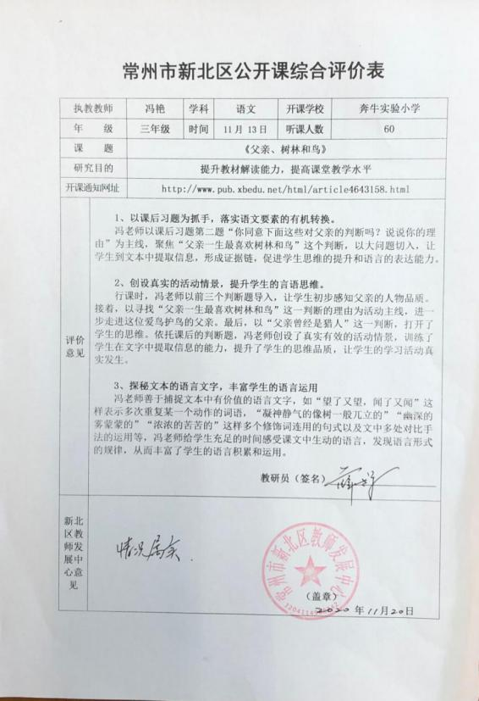

掌声（第一课时）
新北区九里小学 梁茜茜
教学目标：
1、认识“默、落”等 12 个生字，读准多音字“落”，会写13个生字。
2、学会带问题默读课文，通过人物的动作、神态等关键语句体会英子的心情及其前后的变化，读懂“掌声”的由来和作用。
教学重难点：
学会带问题默读课文，通过人物的动作、神态等关键语句体会英子的心情及其前后的变化，读懂“掌声”的由来和作用。
教学过程：
一、导入
1、课前我们已经认识了彼此，这节课，将由我带领一起学习，大家欢迎吗？你们想用什么方式来表达你们的欢迎呢？谢谢同学们的掌声，平复了我既紧张又激动的心情，让我有了信心。
2、有一个女孩，她得到掌声后内心受到了很大触动，让我们一起倾听她的心声！
2、原来掌声有这么大的魔力，今天我们一起学习25课掌声。
3、请同学们伸出手来跟老师一起写课题，（教师提示：“掌”是形声字，上边是变了形的“尚”，下边是“手”字，表示“掌”与“手”有关。）让声音传递我们的感情，读出掌声的热情。齐读课题。
二、默读课文，整体感知
师：刚才大家读书都读得很认真，你们知道文章的主人公是谁啊？一起说吧。
（一）第一组词语：落下残疾、姿势
师：英子小时候生过病，所以腿脚——谁来读第一组词串
- 指生读，注意“落”字，这里的“落”（lào），还能读什么音呢？“姿势”要读好轻声。
- 回到句子里了，谁敢试一试？读了句子，你知道“落下”是什么意思吗？
- 第二组词语：骤然间 热烈 持久
1、我们再来看下一组词语（指前排一名学生）从你开始，每人读一个。
2、骤然间是什么意思呢？（忽然间，没有任何准备，来得很突然）
3、让这些词语再回到句子中，请一位同学来读。
（三）出示：从那以后，英子就像变了一个人似的，不再像以前那么忧郁。
1、你把描红的词语都读准了，请当小老师带领读这两个词语。
2、“忧郁”是什么意思？（评：你用XX方法理解了这个词语，）带着你的理解，读好这个句子。（忧郁：忧伤，内心痛苦、绝望）
（四）整体感知课文，感受英子前后变化。
我们来看看刚才读的第一句和第三句，（出示句子），你有什么发现吗？
预设①：生：我发现英子因为小时候生过病，腿脚落下了残疾，不愿意让别人看到她走路的姿势。
师：你发现了英子以前的样子。你还发现了什么？
生：我发现英子没有以前那么忧郁了。
师：对，你发现了英子的变化了！（圈出“变”），是什么让她发生变化的呢？生：掌声。师。我们一起来读读这三句话。
预设②：生：无人回答。师：给你们点提示，从那以后——
生：我发现从那以后，英子就像变了一个人似的，不再像以前那么忧郁。
师：非常棒，你发现了英子的变化了，（圈出“变”）她和以前不一样了，是什么让她发生变化的呢？生：掌声。师。我们一起来读读这三句话。
我们把这三句话连成一段话，谁来完成？（先自己说一说，在同桌讨论）
因为英子小时候生过病，腿脚（ ），一天，老师让同学们上台讲故事，同学们给了她（ ）次热烈的掌声，从那以后，英子变得（ ）。
这就是课文的主要内容，你看，我们通过找关键句子，概括了课文的主要内容。
英子的变化都来源于——掌声（点题），这真是神奇的掌声，课文哪一自然段重点写了掌声呢 ？让我们走进掌声。
三、品读细节，体会心情的变化
1、出示第三自然段：
师：刚才我们大声朗读课文是学习的一种方式，今天我们要用另一种阅读方式？你们知道是什么吗？默读，我们以前也学习过默读，你知道怎么默读吗？
生;不能发出声音。
师：是的，默读就是安安静静的，边读边思考。今天我们就用这种方式学习默读第三自然段，我们先来试着学习第一句话，思考:你从哪些词语中体会到英子的心情?圈一圈关键词，将自己体会到的英子的心情写在关键字的旁边。
①抓住“眼圈红红的”体会心情
生：我从“眼圈红红的”体会到了当时英子心里很难受。
师：为什么难受，能说说吗？
生：因为她害怕同学们嘲笑她，所以心里很难受。正因为心里难受，所以眼圈红红的，想哭。）
师：把你体会到的心情带入文中读一读。
师：像这样，我们通过抓住关键词（板贴）来体会了英子的心情。
②引导学生交流。重点抓住“犹豫”一词,想象说话:
师：你还从哪些词语中体会到了英子的心情？
生：我从犹豫一词中体会到了英子的害怕。
师：如果你是英子，能说说你在害怕什么吗？老师知道，你小时候生过病，腿脚落下了残疾，所以害怕同学们嘲笑你，所以你不敢上去，可是老师叫你，能不上去吗？不能，把你的想法用这个句式来说一说吧？（我犹豫着,上台去吧，____不上台去吧____。）像这样，左右为难，拿不定注意，就叫犹豫。
师：你来读这句话，读出英子的害怕。
师：“慢吞吞地站起来”可以读得再慢一些。
师：带着我们的体会，一起读一读句子。
③小结：我们刚才用犹豫这个关键字，联系了上文，还展开了想象，体会到了英子害怕、难受、自卑的心情。
④这是他走上讲台前的心里想法。犹豫不决，拿不定主意，还很难受，很害怕。当她开始讲故事时，心情又是怎样的呢？故事讲完了，走下讲台时，心情又是怎样的呢？根据我们刚才的默读方法，继续带着问题默读第三自然段。
2、学生运用方法自由品读体会，补写表格后交流自己的阅读感受,完善表格。
时间 | 关键词 | 英子的心情
走上讲台 | 犹豫、眼圈红红的、慢吞吞 | 忧郁、自卑、害怕、难受、无奈等
在讲台上 | 泪水流了下来、镇定情绪、 | 感动、
走下讲台 | 鞠躬、一摇一晃 | 自信、开心、高兴

3、结合课后练习第二题，重点引导学生比较理解两个“一摇一晃”。
①体会心情变化:
在全班同学的注视下，她终于一摇一晃地走上了讲台，心想：
英子向大家深深地鞠了一躬，然后，在掌声里一摇一晃地走下了讲台，心想
②小结:同一个动作，不同的时候，不一样的英子。
- 把握了英子的心情变化，我们一起有感情地朗读第三自然段。
- 运用品读方法，自由默读第一、二、四自然段,体会英子心情的变化。
- 小结品读方法,引导自学：我们刚才默读第三自然段，圈出描写英子动作或神态的关键词细细体会,感受到英子心情的变化。
- 课文还有哪些自然段能让我们体会到英子的心情呢？（生：第一、二、四自然段。）
- 请同学们按这样的方法，你学会了吗？接下来我们就用这方法来学习第一、二、四自然段。
第一步：自己默读第一、二、四自然段，体会英子的心情，圈一圈关键词。
第二步：小组合作讨论，完成学习单。
预设：
自然段 | 英子的动作、神态  （摘录关键字） | 英子的心情
第一自然段  （学生体会到心情，板书：忧郁） | 默默的坐在教室的一角  早早地就来到了教室  总是最后一个离开 | 自卑、孤单
第二自然段 | 立刻把头低了下去。 | 不自信、紧张、害怕
第四自然段  （学生体会到心情，板书：自信） | 和同学们一起游戏说笑，还让同学们教她跳舞 | 自信、开朗

- 教师小结：从英子的动作和神态中，我们感受到英子的内心从自卑、优郁，变得自信、开朗起来。掌声唤醒了英子的自信，鼓起了英子的勇气，改变了英子的一生。所以很多年以后，英子说——
- 掌声究竟有多大的力量?我们下节课再学习。
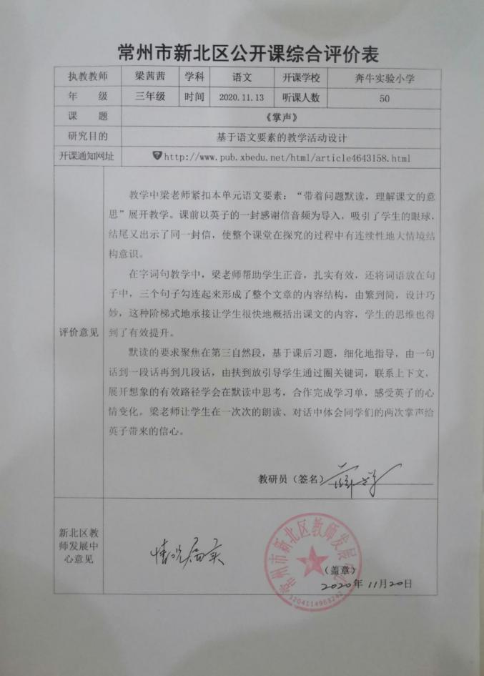

- 鸟的天堂
- 导入
作者导入
这是我国著名的文学巨匠——巴金，他出生在四川，可是他对南国的风光情有独钟。他曾在自己的文章中深情地写到……（学生齐读资料“南国的风物含有一种迷人的力量，在我的眼里，一切都显出一种梦境般的美丽。”）
今天我们就一起走进南国《鸟的天堂》（齐读课题）
- 新授
师：课前已经预习了这篇课文，你们知道作者几次经过鸟的天堂吗？（两次）
师：请你们分别用一句话概括一下两次经过鸟的天堂的情形。
学生：（1）傍晚，没有看见一只鸟
- 早晨，看见了许多鸟在天空中飞行。
师：截然不同的两个场景，发生在同一时间吗？（傍晚，早晨）课文哪里提示你是傍晚的？（第1小节）哪里提示是早晨的？（第11小节）
师：在时间的提示下课文可以分成两部分。
板书：傍晚、早晨
师：傍晚作者看到了什么？（板书：榕树）早晨呢？（板书：群鸟）
师：你们了解榕树吗？（出示榕树的资料）试着提炼关键信息。
师：默读傍晚看到的“鸟的天堂”，想想作者是按照什么顺序来写这株榕树的呢？这棵榕树又有什么特点呢？边读边圈画出你的理由。（由远及近）
（大、茂盛、有旺盛的生命力）
出示第7小节，你从哪些地方感受到了榕树之大？指读
生：抓住“真是一株大树”“枝上又生根，有许多……”（数也数不清楚，枝已经够多了，枝上还又生根，好大的一棵树啊！ 远看都这么大了！ ）
师：这都是描写榕树大的句子，这棵树究竟有多大呢？除了课文中的资料外，我这还有一些资料，请同学们快速浏览资料，你感受到它的大了吗？
生：抓住“500”多年，年代久远，“20亩”占地面积之大……
师：在这一段中，作者有一句话整体描写了这棵树，你能找到吗？
生：从远处看，就像一株大树卧在水面上。
师：“卧”在水面上，你觉得这里的“卧”能改成“站”或者“撑”吗？
生：不可以，卧是躺着的，而站和撑高度都太高了，这里的榕树面积太大，范围太广了。（可抓住资料椭圆形）
师：榕树除了大，还特别茂盛，你能找出相关的语句来说明吗？（出示第八小节）
生：抓住“一簇堆在另一簇上面……”（叶子多稠密啊！）
师：除了枝叶茂盛外，这棵榕树还拥有这旺盛的生命力，你能找出理由吗？（明亮地照耀着我们的眼睛 “到处翠绿，到处是生命的颜色” 新的生命在颤动“蕴含无限生机” ）
师：看到这么大，这么茂盛、这么有生命力的榕树，作者不禁发出了一声感叹：“这美丽的南国的树！”读这句话。（读出赞美，读出感慨，个别读到齐读）
师：同学们，作者在傍晚只看到了榕树，四下无声，给你怎样的感觉？
生：非常安静。板书：静
师：请你们读出这种静。（齐读第7.8小节）
如果说作者第一次经过鸟的天堂是这样的感受，那么他第二次经过鸟的天堂是什么感受呢？（生：闹）
放声读早晨看到的“鸟的天堂”，说说与傍晚看到的“鸟的天堂”的不同。
生：傍晚的鸟的天堂非常安静、早晨的鸟都出来活动了，非常热闹。
师：是呀，可热闹了，到底有多热闹呢？我们一起来读一读（出示：我们继续拍掌，树上就变得热闹了，到处都是鸟声，到处都是鸟影。大的，小的，花的，黑的，有的站在树枝上叫，有的飞起来，有的在扑翅膀。）大家看看，这里作者的表达跟第一次经过时有什么不同？看看他是用了什么句式？
生：用了排比，格式差不多。
师：那我现在加两个字你看看行不行？自由读（我们继续拍掌，树上就变得热闹了，到处都是鸟声，到处都是鸟影。有大的，有小的，有花的，有黑的，有的鸟儿站在树枝上叫，有的鸟儿飞起来，有的鸟儿在扑翅膀。）。
生：这样写太啰嗦了。
师：是啊，太啰嗦了，句子能短则短，短了之后句子就会更轻快了，谁来试一试，读出这种轻快、热闹的感觉。（指读）这些鸟儿们过得怎么样啊？
生：快乐、自由、悠闲。
师：那么请大家带上这种语气，一起来读一读（加上手势，配乐齐读）。
百鸟纷飞，众鸟欢唱，太热闹了，尽管作者专注的看，却还是应接不暇，你知道应接不暇的意思吗？（学生解释）
作者用怎样的语言写出了应接不暇的感觉呢？我们一起来读“我注意地看着……飞起来了。”（齐读）
后面还是应接不暇吗？作者看见了什么？（画眉）指读画眉的句子。
一般的鸟儿被人一吓会怎么样？而画眉鸟又是如何呢？（学生回答）
师：画眉鸟为什么会这样呢？（生：因为画眉鸟觉得这里安全，板书：安全）
师：作者肯定是瞪大眼睛想看清这一只又一只鸟，那么除了这只画眉，他还会看到什么鸟？
生：喜鹊、百灵鸟、布谷、白鹭、珍珠鸟……
师：所以作者不禁感叹：“鸟的天堂”的确是鸟的天堂啊！（生齐读）
作者两次经过鸟的天堂不同的情形，如果说前面的感觉是静，后面的感觉是闹，在文学上把这种描写叫做静态描写（板书），那这种就是动态描写（板书）
师：无论是静还是动，我们都能感受到这“鸟的天堂”的确是鸟的天堂啊！接下来我们再用我们的朗读感受巴金带给我们的美妙境界。（男女分工读）
师：现在你知道巴金爷爷所说的，南国之美美在何处了吗？（再次出示巴金的话，榕树、小鸟、人与自然和谐相处）
三、练笔
师：请同学们观看天目湖美景，有意识地用上静态描写和动态描写的方法，写一写。
四、总结
师：同学们，今天我们一起，两次游历了鸟的天堂，而且还学习了新的文学手法：动态描写和静态描写，那这里为什么能被称为鸟的天堂呢？下节课我们再去探寻！

板书：
23.鸟的天堂
傍晚：榕树 大、茂盛 早晨：群鸟

自由、快乐、安全

静态描写 动态描写
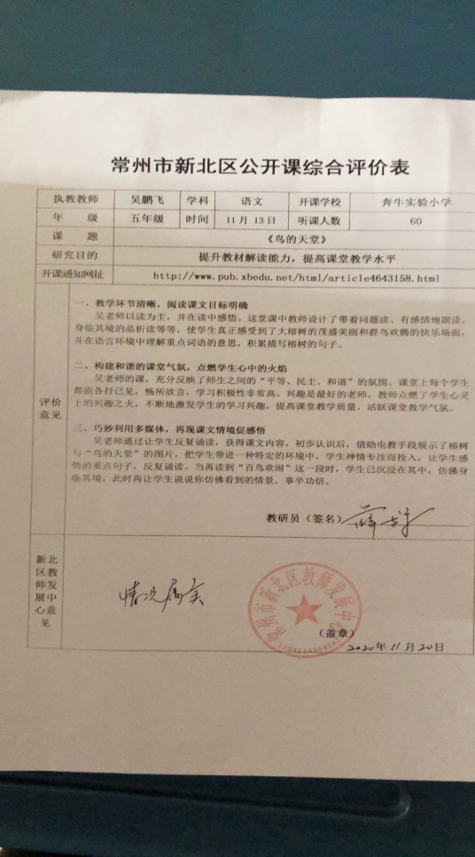

研修记录六
新北区薛辉小学语文乡村培育站“大单元”教学实践线上交流活动
地点：新桥二小；时间： 2020年11月27日
时间 | 内容 | 负责人
8:30-10:00 | 诵读材料编写讨论
10:00-11:00 | “大单元”教学实践讨论
12:30-13:00 | 直播网络测试 | 陈慧霖
13:00-13:15 | 1.徐州泉山区：六上五单元 寻找那个最亮的点 范敏 | 王勇
13:15-13:30 | 2.连云港市灌云实验小学：六上第八单元 致敬鲁迅先生 董志荣 | 郑宝忠
13:30-13:45 | 3.点评：南通教科院小学语文教研员 特级教师 王爱华
13:45-14:00 | 4.常州市新北区三井实验小学：五上第三单元 讲不厌的民间故事 秦嘉乐 | 韩绪丽
14:00-14:15 | 5. 常州市武进区星河实验小学：五上第六单元 流淌在血液里的爱与温暖 吴燕华 | 雷上志
14:15-14:30 | 6. 点评：常州新北区小学语文教研员 特级教师 薛辉
14:30-14:45 | 7. 上海市嘉定区：七上第二单元 爱在细微处，真情最动人 聂娟娟 | 杨永卫
14:45-15:00 | 8. 常州市同济中学：七上第四单元 做一个好人 胡文男 | 庄禾
15:00-15:15 | 9.常州市新闸中学：八（上）第一单元：好记者讲“好故事” 葛璟璟 | 赵晖
15:15-15:30 | 10. 常州市实验初级中学：智能互动平台支持下的大单元教学（以九上为例） 朱苏兰 | 周波
15:30-15:50 | 11. 点评：语文课标组成员 上海师范大学 郑桂华
15:50-16:30 | 12. 语文课标组专家指导与点评 首都师范大学 王云峰
16:30-16:40 | 活动总结 语文项目组组长 陆志平
过程记录：
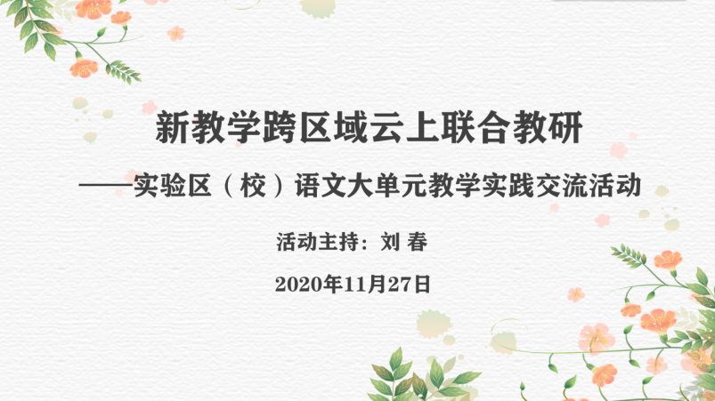

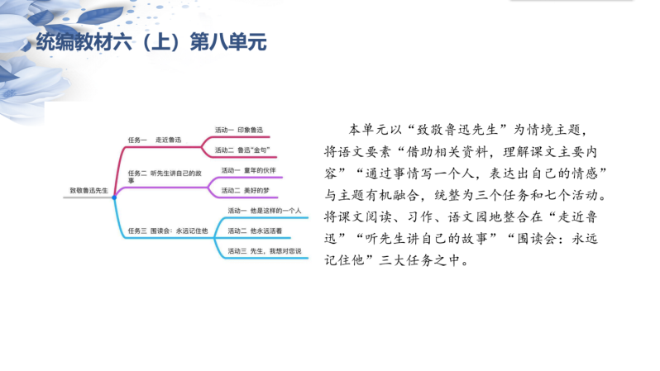

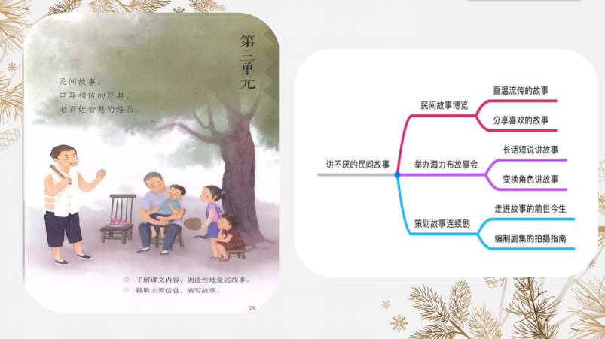

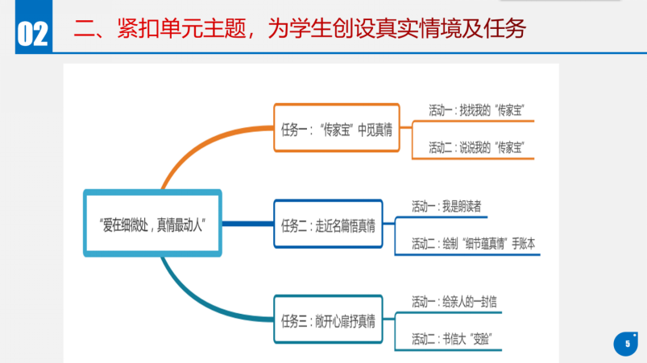
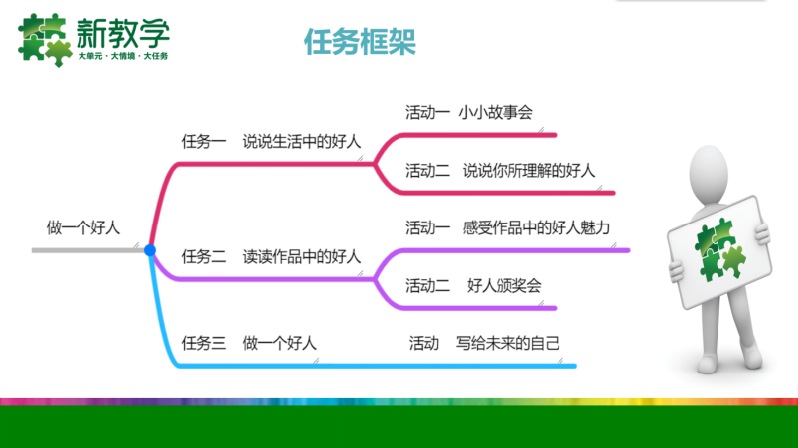

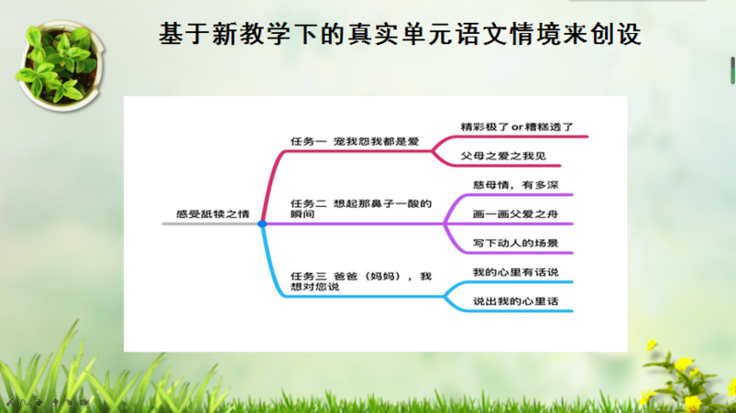

研修记录七
新北区小学语文乡村骨干教师培育站第七次活动
各位成员：
课堂是教师教学的主阵地，为了提升教师的教材解读能力，提高培育室成员整体的课堂教学水平，根据工作安排，新北区小学语文乡村骨干教师培育站开展第七次活动，具体事项通知如下：
- 活动时间：12月17日(周四）上午8:30开始
二、活动地点：薛家实验小学
三、参加对象：培育站全体成员
四、活动安排：
时 间 |  | 板块 | 内 容 | 人员 | 地点
12月  17  日 | 08:30-09:10 | 课堂教学 | 五上《四季之美》 | 陈云 | 薛家实验小学报告厅
 | 09:20-10:00 | 课堂教学 | 一上《青蛙写诗》 | 何倩
 | 10:10-10:40 | 课堂教学 | 六上《单元阅读：初识鲁迅》 | 季婕
 | 12:30-13:30 | 教师说课 | 教师说课 | 陈云、何倩、  季婕
 | 13:40-15:20 | 研讨分享 | 小组研讨与分享 | 培育站成员
 | 15:30—16:00 | 评课 | 点评 | 刘四青、冯燕、江燕
 | 16:00— | 总结 | 指导、总结 | 薛辉

五、活动分工：
签到考勤：郑飞
摄影、报道：戴鑫铖、
新北区小学语文乡村骨干教师培育站
新北区教师发展中心 2020年12月8日
过程记录：
《雪地里的小画家》第一课时教学设计

新北区春江中心小学 何倩

【教学目标】
1.认识“竹、群”等8个生字，能读准多音字“着”，掌握一个新笔画-“横折弯钩”，学习按笔顺书写“竹”“牙”“几”“马”。【掌握汉字的基本笔画和常用的偏旁部首，能按笔顺规则用硬笔写字，注意间架结构。初步感受汉字的形体美。】
2.学习用普通话正确、流利地朗读课文。感受“小画家”雪地作画的快乐之情。【学习用普通话正确、流利、有感情地朗读课文。】
3.能找出明显的课文信息，圈出雪地里来了哪些小画家，分别画了什么，了解小动物脚印的不同形状，初步感受青蛙冬眠的习性特点。
【教学重难点】
1. 认识“竹、群”等8个生字，能读准多音字“着”，掌握一个新笔画-“横折弯钩”，学习按笔顺书写“竹”“牙”“几”“马”。
2. 能找出明显的课文信息，圈出雪地里来了哪些小画家，分别画了什么，了解小动物脚印的不同形状，初步感受青蛙冬眠的习性特点。
【教学过程】
【课前对诗】
听说——我们班小朋友们特别会背诗，那我们就来挑战一次好不好，我说上半句，你们接下半句，看谁反应最快。
第一句：谁知盘中餐—— （你，第一名）
第二句：白毛浮绿水——
第三句： 一片两片三四片——五片六片七八片。
九片十片无数片——飞入水中都不见。
咱班小朋友真厉害，学过的课文一点儿也没忘！
- 创设情境，激趣导入
- 小朋友们表现这么棒，老师要奖励你们，奖励你们猜一个谜语（出示）
像盐不咸，
像糖不甜，
北风吹来把花开，
飘呀飘呀满地白。（雪）
2.（播放动态图）小朋友们，瞧！雪花看到你们这么热情，急着跑过来跟你们打招呼呢。雪花飘呀飘，雪越来越大了，房屋白了，树木白了，大地也成了白茫茫的一片啦，这个时候，你最喜欢干什么呢？
预设：堆雪人 打雪仗
3.下雪可真是让人高兴呀！谁愿意向我们大家来宣布下雪了这个好消息呢？（课件出示句子：“下雪啦，下雪啦！”）（指名3生）
（读出感叹号）
评：生1:——听出来你很喜爱雪。
谁还想把这个好消息告诉下面听课的老师们？
生2——你想把这个消息告诉更多的人呢！（有小朋友还加上了动作了，真是太棒啦）
引：（我们可以加上动作，两手拢在嘴边，朝着大家喊）让我们一起来宣布这个开心的消息吧！
【过渡】是的，下雪了不仅小朋友们心里开心，可爱的小动物们也高兴坏啦。你瞧，他们一个个来到雪地里，准备在这里参加盛大的绘画大赛，可有意思了！他们一个个都藏在这一首有趣的小诗里呢——《雪地里的小画家》。（出示：课题）读好课题《雪地里的小画家》

二、诵读课文，识记生字。
（一）初读反馈 （自读）
1这白茫茫的雪地里都来了哪些小画家呢？赶紧去小诗里寻找答案吧。请大家轻轻地打开课本，翻到第104 页。
（1）听何老师读课文，小朋友们在听的时候左手按，右手指。右手指到课题——雪地里的小画家。（认真听的小朋友最最棒！）
（2）刚刚咱们班小朋友们听得认真 ，看得仔细。现在请你们自己来指读课文。（读书姿势-小背挺直，双脚放平，捏好页码，准备读书）请小朋友自己指读课文一遍，不认识的字可以看看上面的拼音，把字音读准。一边读一边想，雪地里来了哪些小画家？全部读完后要朝我点点头，我也朝你点点头，坐端正。
老师有个要求，第一遍读书，自己读自己的，不能跟着别人跑，跟着别人跑就是没有找到自己读书的节奏。（坚持读完自己的书，好样的）
【过渡】课文都会读了吗？吹牛的小朋友不看我，不吹牛的小朋友坐端正看着我。我们来检查一下。
2.初读交流
（1）小朋友们，这首儿歌一共有几句话呀？（6句，课件出示，校对）那老师要请6位坐得最端正的小朋友一人读一句，看看他们是不是代表了咱们班朗读的最高水平，能否被评为超级朗读者，其他小朋友边听边圈：雪地里来的小画家的名字圈出来（不圈拼音只圈字）

（2）课文听完了，他们果然是咱班的超级朗读者。掌声！那雪地里都来了哪些小画家呢？谁能一口气说全啦？（交流小画家）（相机板书）
你真棒，一个都没漏，像他一样找对的小朋友举举手呢！（出示圈画）瞧，小画家们来了。（教师一一张贴动物词卡）谁来喊准他们的名字？（指读、开火车读）
（2）出示汉字“马”，与图画比对（边指图边说）。教师范写，边说边写：马头小小，马背宽宽，马腿往回收，横画要写平。
（3）雪地里的小画家有-----------、-----------------、-------------和------------。
（二）再读梳理
1.
（1）雪地里来了这么多小画家，有（指读板书）——小鸡、小狗、小鸭、小马，一共有————四位小画家。有四位小画家，人数有点多了，我们可以说——一群小画家。（读好词语）小朋友，你知道至少要几位才能称得上是一群？其实有一个成语告诉我们答案了，请看——（出示：三五成群），所以记住啦，一群至少有——三个。
（2）除了可以说一群小画家，我们还可以说一群什么？ （关注：谁、在哪里、干什么——提升语言表达的品质）超级语言表达小能手。
预设：天空中飞来了一群小鸟。池塘里有一群小鱼在游来游去。
（3）出示句子，指读。（雪地里还有一群小画家在这儿呢！谁来读好这两句话。）
2.这些小画家们在雪地里都画了些什么呢？请小朋友再次指读课文，先看一看，第几句写了小动物们在雪地里画画呀？（出示标注）对啦，看来内容的范围锁定了，找重要的信息就快多啦。读完用圆圈圈出小动物们画的内容。（不圈拼音）（自读）
（1）谁能告诉我们四个小动物在雪地里画了什么？说清楚谁画了什么，一一对应好哦。
（先出示课件，再对着黑板板贴，口述时加一个“画”字）
（2）四位小画家画画比赛
【小鸡画竹叶】
（师生互动）叶”，仔细看图和字，像不像？指一指。看这就是古文字的竹，就像两根细枝上垂下的六片叶子，慢慢地就变成了今天的竹。指名读句子。（这一片片竹叶是谁画的呀？）
【小狗画梅花】
A这就是——梅花，红梅绽放，傲然枝头，真美，
b指名读句子。（哪位小画家会画这么美的梅花？）
【小鸡画竹叶，小狗画梅花，我们小鸭子也忙着画呢】
【小鸭画枫叶】
a欣赏枫叶图片，这是——枫叶。读好词语“枫叶”（枫是一个后鼻音，谁来读好它？——开火车）
b指名读句子。（火红的枫叶谁会画？）
【瞧，小鸡小狗小鸭都上场啦，我们的小马急着哒哒哒地跑过来画画啦】
【小马画月牙】
A看（欣赏月牙图片）这是——月牙。“月牙”像什么？（快速指名：小船、香蕉、镰刀）它们都细细弯弯，月牙就是指细细弯弯的月亮。谁来读读这个词——月牙。你还能给“牙”找找词语朋友，知道什么牙？（大象的牙齿最特别了，它有长长的象牙，你在“牙”这个字里找到了长长的象牙了吗？——撇）谁来当当小老师带着大家书空这个字的笔顺？
b指名读句子
（3）整体朗读
下面我们用另外一种方式再次读一读四位小画家的画作吧。我们有秘密暗语哦，金耳朵，仔细听。
小鸡小鸡在哪里——小鸡小鸡在这里。
小鸡小鸡画什么——小鸡小鸡画竹叶。
……..
（那我们四个小组来比一比吧，看哪个组能得五颗星）
四个小组竞争太激烈啦，水平不相上下，都是五颗星。
3.图文匹配，提升表达力
（1）我们在课文小诗里找到了这些小画家们的画，那在雪地里你能一眼认出他们的画吗？
（出示雪地图片）谁愿意和老师合作在雪地里找一找小画家们的画？你读一句，老师来找对应的一幅小画家的画（老师读，学生指）
现在我们换一换，我来读，你来指。（老师读，学生指）
（2）下面的小朋友你们能像老师和这位小朋友一样，同桌合作：一个人读句子，一个人在图上找画儿。读好了就坐端正。
（3）真棒！下面何老师宣布，咱们要进行快速回答环节，我们一起连一连，这样说——谁画什么？
4.这些小画家们不仅画得很漂亮，而且画功了得，轻轻松松就画成了。（出示句子：不用颜料不用笔，几步就成一幅画）谁来夸夸他们？指名读，生评价。
（1）不用颜料不用笔，那是怎么画成的呢？（指名说：用小动物的脚掌，脚掌不一样，画出来的图画就不一样。）原来，就是小画家们的画就是他们在雪地里的脚印。看，有个生字也是这样。
（2）“步”：出示古字，会意字。拓展词汇：脚步，慢慢地走就是散步，飞快地往前跑就是跑步；学习上一直在往前进就是——进步；相反地——就是退步；（猜字谜：正少一横，少少一点，合二为一。）
（3）小朋友，小动物们在雪地上走着，跑着，用脚掌踩出各种独具特色的脚印，多好玩儿呀。让我们也来当一回小动物去雪地上跑一跑，画幅画吧。
叽叽叽我是小鸡，我的脚印像什么？——叽叽叽我是小鸡，我的脚印像竹叶。
汪汪汪我是小狗，我的脚印像什么——汪汪汪我是小狗，我的脚印像梅花。
嘎嘎嘎我是小鸭，我的脚印像什么——嘎嘎嘎我是小鸭，我的脚印像枫叶。
嗒嗒嗒我是小马，我的脚印像什么——嗒嗒嗒我是小马，我的脚印像月牙。
5.这么热闹的场面，谁没有参加呢？（出示词卡：青蛙）指名读。
（1）“青蛙为什么没参加？”心里满是疑惑呢？指名读句子，（指导问号：语气要稍稍往上扬。）
（2）青蛙为什么没参加？指名回答。
a“洞”怎么记？（拿卡片）（水＋同，加一加）这么读——这么记——我会找词语朋友
组词记忆：山洞、石洞、洞口

b“着”读的真准。之前还学过它的另一个读音呢？zhe你能来组组词吗？ 站着——坐着
（3）师生配合读，一问一答（指导轻轻读）。
（4）青蛙在洞里睡着啦，这句话说明青蛙在——冬眠（简单介绍：冬眠——每到冬天，有些小动物就不吃不动，睡在暖和的洞里以保存体力度过冬天。这就叫做“冬眠”）
6.小朋友们，尽管小青蛙睡着了，但是在雪地里【指板书】小鸡画竹叶、小狗画梅花、小鸭画枫叶、小马画月牙，他们一起把雪地打扮地这么美丽，都是雪地里的小画家。让我们请来停顿符号，美美地把这首小诗读一读。
【过渡】有一些生字宝宝可调皮啦，他们藏在这些脚印下面哦。第一关，小朋友们对照拼音只看不出声。第二遍，我们请小老师带领我们美美地读好吗？下面进入“快速记忆”，好啦。小老师们在哪里？火车火车从你开！
【过渡】小火车开起来，有一个生字宝宝特意留下来陪着我们呢。（出示：牙）
四、教学生字。
“牙”：指名学生说书写位置。一横短，竖折贴着横中线，竖钩写挺拔，撇要出尖。
（小朋友们拿出习字册，描一个写一个“牙”）（提醒坐姿和握笔姿势）
（投影）——看结构、位置和笔画
今天老师和小朋友们认识了不少雪地里的小画家，它们在雪地里留下的脚印真是太有意思啦，更多其他精彩我们下节课再说吧！好，下课。跟客人老师打个招呼。归零。
【板书设计】
雪地里的小画家
小鸡 竹叶
小狗 梅花
小鸭 枫叶
小马 月牙

常州市新北区公开课综合评价表

执教教师 |  | 何倩 | 学科 | 语文 | 开课学校 | 常州市新北区  薛家实验小学
年 级 |  | 一年级 | 时间 | 12月17日 | 听课人数 | 50
课 题 |  | 《雪地里的小画家》
研究目的 |  | 1.认识“竹、群”等8个生字，能读准多音字“着”，掌握一个新笔画-“横折弯钩”，学习按笔顺书写“竹”“牙”“几”“马”。  2.学习用普通话正确、流利地朗读课文。感受“小画家”雪地作画的快乐之情。  3.能找出明显的课文信息，圈出雪地里来了哪些小画家，分别画了什么，了解小动物脚印的不同形状，初步感受青蛙冬眠的习性特点。
开课通知网址 |  | https://www.meipian.cn
评价意见 | 何老师执教《雪地里的小画家》，她为孩子们创设了“下雪天”的大场景，通过一张张美丽的雪景图，让孩子们身临其境。扎实而又有趣的生字教学不仅充分激发了孩子们对文本阅读的热情，更让孩子们体会到了一位位“小画家”的喜悦之情。整节课清新灵动，活泼自然，孩子们沉浸其中，其乐无穷。  何老师的课堂充满着“清丽”“清晰”“清新”的特质。我们在教学中要为学生创设一个大情境，利用新的学习样式来激发学生学习的动力，努力做到识字教学的精准化，提升语言表达的规范性，让学生在深度学习中实现思维的进阶！  教研员（签名）
新北区教师发展中心意见 | （盖章）  年 月 日

交往互动式教学设计
课题 | 22、四季之美 |  |  | 教时 |  | 第1课时
 |  |  |  | 日期 |  | 2020年12 月 17 日
班级 | 五（9） |  |  | 执教 |  | 陈云
教学目标：  重点与  难 点  1、反复朗读课文，认识“窠、旷”等6个生字,会写“黎、漆”等10个字,理解“心旷神怡、比翼而飞”等词语的意思。  2、通过反复朗读，体会景物的动态之美，感受动态描写的好处，并能选取夏夜印象最深的景致,对其动作、声音等方面的变化进行描写,表现景物的动态美。  3、通过对比阅读，感受本文的语言表达之美。 |  |  |  |  |  | 通过反复朗读，体会景物的动态之美，感受动态描写的好处，并能选取夏夜印象最深的景致,对其动作、声音等方面的变化进行描写,表现景物的动态美。
教材解读：
文本内容：《四季之美》是一篇以时间为序的写景散文，全文四个自然段，春、夏、秋、冬各为一段。三百多个字，篇幅简短，结构简单，每段开头，作者开门见山点明季节中最美的时刻，后面语句作者就抓住这一时刻自己认为最美的景物进行描述。寥寥数笔，用优美的文字选择了四季的典型事物，通过对事物微妙的感觉，敏锐地捕捉了一年四季各自的特色和情趣，读来令人饶有趣味。这也印证了那句话“生活中不是缺少美，而是缺少发现的眼睛”。善于观察，才有所感。
文本结构：课文共分四个自然段，第1自然段，描写春天黎明时分的天空，用“鱼肚白、红晕、红紫红紫”写出了天空颜色的变化，用“泛、染、飘”等动词和“一点儿一点儿、微微的”等叠词写出了天空颜色变化的过程。第2自然段，描写夏夜萤火虫飞舞的情景。用“翩翩起舞”和“闪着朦胧的微光”等词语。写出了萤火虫飞舞时的迷人景色。第3自然段，描写秋天黄昏时分的景致。描写了归鸦“急急匆匆”“朝窠里飞去和大雁比翼而飞的情景。赋予归鸦、大雁以情感，画面具有动态感，其中，夕阳斜照，夕阳西沉，夜幕降临等词语形象地写出了太阳落山的动态过程。第四自然段描写在冬天的早晨，作者手捧火盆穿过长廊的场景，不仅写出了冬季早晨的情趣，还写出了作者闲适的心情。
语言特色：本文语言凝练优美，用诗一样的语言描述了一幅幅动人的画面，从独特的视角揭示了四季独特的意境。本文的插图是四个扇面，分别展现了春天的黎明，夏天的夜晚，秋天的黄昏，冬天的早晨的景色，图文辉映，意境优美。
育人价值：本文意境优美、情感细腻，从文本而言，这样一篇散文可以提升学生的朗读和鉴赏能力，从文字中读到可以看到画面之景，再由景感受看不到的情。再看本文的布局，第七单元的语文要素是让学生感受静态与动态，这篇文章是很好地落实单元语文要素的载体，还能让学生有法可依，进行动态描写的写作迁移。
学情分析：
小学五年级的学生，具备较强的识字能力，对于本文中汉字的间架结构、字音字形等可以通过自学、互学等方式解决。能够联系上下文和自己的积累，辨别词语的感情色彩，体会其表达效果。能初步感受作品中生动形象和优美的语言，与他人交流自己的阅读感受。
但是，对于五年级学生而言，理解一篇日本作者的散文意境还有一定的困难。特别是通过字里行间的语言来体会作者在众多的景物当中，选择这些独特的景致来进行描写，表达独特的韵味，即作者借用景物作为抒情对象，景物因情感而形成了美的意境，而情感透过景物直达人心，含蓄而隽永。这样的体会对五年级的孩子来讲是有一定难度的。
因此，我引导学生通过反复朗读、观看视频、延伸联想等策略展开丰富的想象，体会作者所要表达的四季之美。
教 学 过 程
活动板块 |  | 活动内容与呈现方式 | 学生活动方式 |  | 交流方式
常规性积累 |  | 游戏：  1.读诗句，猜季节。 | 齐读ppt上的诗句，猜一猜诗句写的是什么季节。 |  | 诗句写的是什么季节？理由是什么？  提升：诗人就是这样，抓住四季的独特景物写出了这个季节的美，真是一年四季，各自成趣。
核心过程推进 |  | 活动一：关注注释，走近作者译者  - 指名读页下注释，引导学生关注本文的作者和译者。  - 学生交流清少纳言的资料，师总结。 | - 读页下注释。  - 交流作者资料。 |  | 这是课文的页下注释，我们读课文的时候，就要关注它。谁来读一读？你知道了什么？  提升：了解作者时，可以像老师这样去查一查他的文学地位、代表作、写作风格等。
 |  | 活动二：初读散文，读准读好词句。1.出示初读要求，学生大声朗读课文。  2.指名读第一小节。结合字典上的解释正音：“红晕”。教学“黎、漆”的字形结构。  3.指名读第二小节。  4.指名读第三小节，指导读好本段中的四字词语。理解“比翼而飞、夜幕降临、心旷神怡”的意思。  5.指名读第四小节，指导读好带有的字结构的短语和句子。 | - 按照初读要求朗读课文。  - 读好第一小节，读准“晕”，描红“黎、漆”。  - 读第二小节。  - 读第三小节，读好段落中的四字词语，交流“比翼而飞、夜幕降临、心旷神怡”的意思。  - 读好第四小节，开火车读、齐读的字结构的短语和句子。 |  | - 知道为什么读第四声吗？如果我们分辨不清楚，就需要向工具书请教，请看“晕”在字典上的解释，现在知道原因了吗？  - “黎”字的书写注意点：禾木撇刀站上边，撇捺舒展在中间，水字捺笔要变点。  - 提升：读好段落中的一些四字词语，老师相信你们一定能读好这一段话。

 | 活动三：再读课文，感受四季如画  - 出示要求，学生再读课文，边读边想象画面并讨论给画面命名。  - 引导交流读到的四幅画面并给它们取名。追问这样起名的理由。  3.引导学生齐读每一小节的中心句，发现结构特点并总结。  4.交流、发现课文插图的秘密。感受作者独特的视角和笔下独特的景物。  活动四：走进春夏，感知静态动态  - 自由读第一小节，交流写了哪些景物，思考：这些景物是抓住什么来描写的？师总结提升。  - 交流：春天的这些景物是同时出现在画面上的吗？生关注“一点儿一点儿”和“泛着、染上、飘着”谈谈理由。  - 指名朗读第一小节，充分表现天空的变化的美。  - 创设情境，反复朗读。  - 指名读第二小节，交流主要景物。  - 对比读写萤火虫的两段文字，学生谈发现。  - 这一段文字，作者用较多的语言描绘了暗夜，对于明亮的月夜，作者虽有提及，仅仅是这样一句话——（明亮的月夜固然美）为什么呢？  - 配乐朗读第二小节。  - 看“夏夜萤火虫”视频，交流感受。  - 再次齐读第二小节。 | - 再读课文，同桌交流读到了几幅画面？分别取什么名字？  - 全班交流，将文章概括为四幅画并命名。  - 齐读每一小节中心句。  - 发现课文插图中藏着的四幅画。  - 自由朗读第一小节，思考交流。  - 抓动词和“一点儿一点儿”等交流感受。  - 个别读、齐读第一小节。  - 个别读第二小节，交流主要写了什么景物？  5.比较写萤火虫的两段文字，谈发现。  6.思考重点写暗夜、雨夜的理由。  7.配乐朗读。  - 看视频，交流感受。  9.齐读第二小节。 | 散文中优美的文字，读着读着就会在我们的脑海中形成画面。  提升1：抓住这些关键语句不仅帮我们给画面取了名字，更帮助我们很快地梳理文章的结构和内容。  提升2：这是中国和日本的传统文化——扇面文化。你们看，作者用独特的视角描写了四季独特的景致，无论是春天的黎明、夏天的夜晚、秋天的黄昏，还是冬天的早晨，就这样被定格成四幅画，美吗？  预设1：景物有鱼肚白的天空、微微的红晕、红紫红紫的彩云。  提升1：抓住事物颜色来描写，就属于静态描写。  预设2：我从“泛着、染上、飘着”可以看出这些画面是逐渐出现的。  预设3：我从“一点儿一点儿”读出这种变化是很慢的。  提升2：是啊，一句话，42个字，却让我们清楚地感受到黎明天空的色彩的变化，这就是动态描写。  小结：作者在写春天的时候，选择黎明时分，既写了天空云彩的颜色，又写了色彩的变化，静态与动态的描写让我们感受到独特的韵味。  提升3：是呀，同样写萤火虫，因为天气不同，数量不同，展现的美也不同。  提升4：看来，在反复阅读文字之后，你已经走进了作者的心里，明白了她对暗夜飞萤的喜爱与赞美。
拓展延伸总结提 升 | 活动五：学以致用，表达夏夜之美  - 让我们沿着作者的文字，继续在这美丽的夏夜漫步，相信你一定有许多美丽的遇见，在田埂边，你会遇见什么呢？在小河边呢？路灯下？在公园里呢？  - 出示练笔要求，学生当堂写话。  - 交流写话内容并引导评价。  - 配乐进一步交流写话内容。 | - 交流夏夜遇到的小动物。  - 根据要求写话。  3.交流、评价。 | 同学们，无论是明亮的月夜，还是暗夜、雨夜，夏夜那独特的美就这样被作者和我们活生生地呈现在大家面前，多么有趣的夏夜，多么迷人的夏夜呀。请同学们再去读一读，背一背这段文字。
 | 活动六：对比阅读，感受语言之美  （依据时间而定）  - 出示周作人、林文月翻译的《四季之美》一二小节，指名读。  - 与课文比较，交流：更喜欢哪一个版本？  - 总结。 | - 读另外两版的翻译。  - 比较、谈感受。 | 提升：看来英雄所见略同，我们在比较之后，都会不约而同地喜欢上卞立强翻译的这一版，语言多么优美凝练，用词多么精准呀，最重要的是它让春天和夏天都动起来了。我们能够读到这样的作品，这样的文字，首先要感谢作者，更要感谢了不起的翻译家们。  下一节课，我们将继续走进这一篇由清少纳言创作，卞立强先生翻译的四季之美，去发现美，感受美，表达美。
板书设 计 | - 四季之美  春 黎明  夏 夜晚 静态描写  秋 黄昏 动态描写  冬 早晨

常州市新北区公开课综合评价表
(乡村骨干教师培育站项目）
执教教师 |  | 陈云 | 学科 | 语文 | 开课学校 | 薛家实验小学
年 级 |  | 五年级 | 时间 | 12月 17日 | 听课人数 | 60
课 题 |  | 《四季之美》
研究目的 |  | 提升教材解读能力，提高课堂教学水平
开课通知网址 |  | http://www.pub.xbedu.net/html/article4705259.html
评价意见 | 一、抓住关键词语理解文意。  教学中，陈老师紧紧抓住文中的关键词语，引导学生感受景物的动态美，如:抓住“泛着、染上、飘着”，让学生感受黎明天空中色彩的变化；抓住“翩翩起舞、朦胧”等词语，感受萤火虫的迷人；抓住“急急匆匆、成群结队、比翼而飞”，体会归鸦、大雁的动人；抓住“风声、虫鸣”感受作者的心旷神怡……  二、重视方法的指导，讲求阅读策略。  “授之以鱼不如授之以渔”，教材是学生学会阅读、学会习作的凭借与桥梁，教学中，陈老师重视学习方法的指导，讲求阅读策略，让学生掌握方法后，能举一反三，延伸阅读与表达。  陈老师先针对文中句子，引导学生读出体会与情感，如：读“漆黑漆黑的暗夜，也有无数的萤火虫翩翩飞舞。”这句时，陈老师先让学生读出夜晚的黑，再读出萤火虫为人们带来光亮的了不起，最后读出萤火虫舞姿的优美。在老师的引导下，学生们通过重读，慢读，抑扬顿挫地读，表达不同的情感。接下来，陈老师向同学们讲明：“读文时，声音的轻重，速度的快慢，语调的抑扬顿挫，能表达出不同的情感，这就是朗读的方法与技巧。”同学们学会了方法，并在朗读中加以练习，必将提高他们的朗读水平和理解能力。  三、精心设计过渡语，提高学生的理解能力和审美情趣。  本篇课文语言优美简洁，为了能让学生切身感受景物之美，陈老师精心设计自己的语言，创设美的情境。这样的语言将学生带入了那美好的情境，学生在朗读时感受更深了！  教师恰当的过渡性的语言能快速地将学生引入文字之中，感受文字之美，从而提高了学生的理解能力，激发了学生的审美情趣。  项目负责人（签名）
新北区教师发展中心意见 | （盖章）  年 月 日

大单元阅读：初遇鲁迅
【教学目标】
- 认识鲁迅，围绕鲁迅“文学家、革命家、思想家”的身份，展开鲁迅文章阅读与研究；
- 结合资料，理解鲁迅文章思想内涵；
学习鲁迅塑造人物的手法，尝试写写自己熟悉的人，写出他的特点。
【教学过程】
活动一、设谜破迷：鲁迅身份大盘点
- 借助资料，找出鲁迅
①突然，一个黑影子投进教室来了，首先惹人注意的便是他那大约有两寸长的头发，粗而且硬，笔挺的竖立着，真当得“怒发冲冠”的一个“冲”字。
——许广平
②经常在冷的天，见到鲁迅穿着单裤。——郁达夫《回忆鲁迅》
③鲁迅先生的笑声是明朗的，是从心里的欢喜。若有人说了什么可笑的话，鲁迅先生笑得连烟卷都拿不住了，常常是笑得咳嗽起来。——萧红《回忆鲁迅先生》
④学生作家卡片资料，www.luxun.net
⑤原来他是一个短小瘦削的人，长方脸，蓬松的头发和浓黑的须眉占了脸的一小半，只见两眼在黑气里发光。——鲁迅自传色彩小说《孤独者》
⑥鲁迅喜欢吃辣，喜欢北方的食物，许广平建议招一个北方厨子回来做菜，鲁迅觉得太贵，没有同意。于是，还是许广平每日下厨。
- 总结外貌：寸头，方脸，浓眉，一字须，手上有烟卷，表情严肃
- 谈谈你对鲁迅的印象，引出问题：为什么幽默的、和我们普通人很像的鲁迅被称为“文学家、思想家、革命家”呢？
活动二、从少年闰土 ，看鲁迅的朋友圈
- 过渡：鲁迅是作为文学家，中国现代文学的奠基人，一生写作1000万字，出版62本书，被张中行称赞“周氏出品，必属精品，例无虚发”，以中国文学都薄弱为由拒绝过诺贝尔文学奖的提名；作为思想家，他以笔杆为枪杆，骂过“资本家的走狗”“才子流氓”“洋场恶少”“哀其不幸怒其不争的中国人”，因此被通缉、撤职、监禁，位列军统暗杀名单第27位；作为教育家，鲁迅的学生遍布全国10个省、27所学生联合团体；作为版画家，鲁迅有高深的美学造诣，指导过萧红衣服穿搭，设计过北大校徽，为很多文章作过插画，收集并出版过苏联版画……这样一位充满传奇色彩的人，将在我们的语文课本里继续出现7年，而且他的作品值得我们品味一生，这是大家第一次和他见面，想和他更加熟悉吗？
- 今天我们就借助文本和资料，走近鲁迅，走近一段不同寻常的人生。日常生活的智慧告诉我们，要想了解一个人，可以先看他身边交往的朋友。鲁迅有位念念不忘的伙伴，叫作章闰水，在鲁迅的笔下，他就是——闰土（出示闰土图片），出示“闰土外貌”文字；闰土为何让鲁迅见之不忘，请同学们打开语文书。
3.出示解谜任务一：
①默读《少年闰土》第2~18小节，完成资料卡上的表格“我”与闰土生活经历对比。
生活经历对比
闰土知道 | “我”不知道
这许许多多的 ，“我”从来都 。
②同桌交流阅读成果，完善表格。
4.全班交流，搭配丰子恺插图。谈对鲁迅的印象。出示“我”往常的朋友：阿！闰土的心里有无穷无尽希奇的事，都是我往常的朋友所不知道的。他们不知道一些事，闰土在海边时，他们都和我一样只看见院子里高墙上的四角的天空。
①我往常交往的朋友都是——深宅大院里的少爷。（师补充：鲁迅13岁前家境非常殷实，祖父是清朝的官员，父亲是当地秀才）
②四角的天空——后院高强上的棱角——生活在深宅大院，不能接触社会和自然，没有见识。
③对闰土非常羡慕和佩服。
- 解谜任务二：选择一幅丰子恺的图画，为鲁迅发布一条朋友圈。
全班交流朋友圈。点拨，通过描述人物一个事件表达自己的情感。
5.过渡：可是，老师读完了《故乡》的全文，我想鲁迅大概会发布这样一条圈。
再见闰土，他辛苦而麻木地生活着，我感到巨大的悲哀。（配图）
- 解谜任务三：阅读资料《故乡》原文片段和《故乡》创作背景，你看到一个怎样的鲁迅。（为穷苦人民着想，深切同情穷苦人民，抨击病态的社会）
小结：通过两个形象的对比，我们看到鲁迅对底层人民深切的同情，对“病态社会”“精神病苦”的痛心。
- 完善朋友圈：世上本没有路，走的人多了……。
- 指名读《好的故事》片段。
- 你对鲁迅有什么新的印象？——在希望和失望的矛盾中，仍然执着追求而人生的信仰。郭沫若评价鲁迅的作品色彩暗淡，但读了鲁迅的作品我们知道，他的暗淡中有着生机，有着希望。
活动三、他人眼中鲁迅
1.解谜任务四：①阅读《我的伯父鲁迅先生》，完成自读学习单。②结合资料巴金《永远不能忘记的事情》，谈谈你对鲁迅新印象。
事件 | 鲁迅印象 | 总体印象
- 过渡：鲁迅的高尚品质，使他成为了很多人眼中民族英雄。出示毛泽东的评价。不同人眼中有不同的鲁迅，请听朗诵臧克家《有的人》。
- 谈谈听完后印象最深的句子。鲁迅是哪种人。
①有的人，俯下身子给人民当牛马。
补充资料：鲁迅《自嘲》
体会：在最艰苦的生活和最险恶的环境中，鲁迅先生始终爱憎分明，与敌人顽强作战，为人民勤恳工作。
②有的人，情愿作野草，等着地下的火烧……只要春风吹到的地方，到处是青春的野草。
补充资料：我自爱我的野草，但我憎恶这以野草作装饰的地面。地火在地下运行，奔突；熔岩一旦喷出，将烧尽一切野草，以及一切乔木，于是并且无可腐朽。——鲁迅《野草》
体会：鲁迅以野草自比，为了革命，甘愿牺牲自己的一切。出示“横眉冷对千夫指，俯首甘为孺子牛”。
- 再发朋友圈：初遇鲁迅，你有什么认识或发现？用朋友圈记录下来。

常州市新北区公开课综合评价表

执教教师 |  | 季婕 | 学科 | 语文 | 开课学校 | 常州市新北区  薛家实验小学
年 级 |  | 六年级 | 时间 | 12月17日 | 听课人数 | 50
课 题 |  | 《大单元阅读：初遇鲁迅》
研究目的 |  | - 认识鲁迅，围绕鲁迅“文学家、革命家、思想家”的身份，展开鲁迅文章阅读与研究；  - 结合资料，理解鲁迅文章思想内涵；  - 学习鲁迅塑造人物的手法，尝试写写自己熟悉的人，写出他的特点。
开课通知网址 |  | https://www.meipian.cn
评价意见 | 季老师以大单元的视角，从鲁迅文学家、思想家、革命家的身份出发，结  构化重组六上第八单元文本，从不同角度走近有血有肉的鲁迅，通过大情境学习活动让孩子对鲁迅文学产生浓厚兴趣，致敬伟人。作为大单元教学理论的宝贵实践，季老师的教学充分激发了学主动学习的积极性，也给了在场老师无限的启发。整堂课令人耳目一新，大单元的形式唤起了学生对文本的思考，利用三个任务便让孩子们走近了人物，感受到了鲁迅的拳拳爱国心。  教研员（签名）
新北区教师发展中心意见 | （盖章）  年 月 日

研修记录八
常州市作文教学郭家海名教师工作室
暨新北区小学语文乡村教师培育站第八次活动
常州市作文教学郭家海名师工作室致力于写作关键能力培养的实践研究，为让老师们在未来的习作教学中有法可循，让每个孩子都享受写作的进步，工作室联合新北区教师发展中心拟在奔牛实验小学开展作文教学研讨活动。
- 活动时间：
2021年1月6日 上午8:30开始
- 活动地点：
常州市新北区奔牛实验小学 智慧楼 四楼多媒体教室
- 参加人员：
- 郭家海名师工作室全体成员。
- 新北区各校相关语文老师。
- 活动日程安排：
时间 | 授课教师 | 班级 | 课题
08:30-09:10 | 蒋芬 | 六（8）班 | 围绕中心意思写  （作前学习课）
09:20-10:00 | 谢秀娟 | 六（6）班 | 围绕中心意思写  （作中体验课）
10:10-10:40 | 姜彩美 | 六（7）班 | 围绕中心意思写  （作后升级课）
12:30-13:30 | 教师说课
13:40-15:20 | 小组研讨与点评交流
15：30-16：30 | 新北区教师发展中心薛辉校长和省常中特级教师郭家海评课。

六上第五单元 围绕中心意思写
奔牛实验小学 蒋芬
一、教学目标：
1.能围绕中心意思，从不同方面或选取不同事例来表达，把重要的地方写具体。
2.师生共同制定出星级表，并学会运用星级表评判案例。
二、教学过程：
（一） 复习旧知（15分钟）
1、同学们，我们刚刚学了第五单元，这个单元比较特别，它是部编版教材的一大创新特色——习作策略指导单元，那么习作单元肯定它特别的要求，让我们一起来回顾一下本单元的导语——“以立意为宗，不以能文为本。”这里是立意是指什么呢？文章的灵魂，文章的宗旨，文章的意图，文章所要表达的主题思想，从狭义上来看可以理解为——中心。整体这句话是什么意思？写文章要以确立立意为宗旨和根本（讲究立意），不能为了写文章而写文章，那样的文章是散的，没有灵魂的。【写文章应以确立意旨为宗旨，而不以擅长文采为根本。】
（我同意你的观点，你很有想法。）
- 本单元的单元的语文要素是什么？出示，指生读
- 好的，明确了本单元的要求之后，这节课我们就来开展“围绕中心意思写”的作前学习课。同学们，你们看，这里有一座漂亮的房子，你觉得建造这样一座房子需要哪些人参与？设计师、建造师、评估师、改造师等。其实写作文就是用笔来搭建作文这座房子，今天我们一起来做好一名作文设计师。
（二）知识提炼与生长
- 首先，我们来回看第五单元的这几篇课文，你能快速说出这他们的中心是什么吗？PPT出示文章的中心。可以打开书本看一下
同学们，你们为什么能如此快速地找出这些文章的中心呢？这些文章中心都非常清楚，所以你们找的又快又准。所以说中心是建造房子之前的一个最最重要的基础。（板贴：中心 清楚）
2、接着我们来看看，围绕中心，作者是如何选择材料的呢？（板贴：材料 ）
3、我们来回顾本单元的课文一起来探究一下，先来看《夏天》围绕中心写了哪些不同方面来写成长的呢？生说，PPT展示思维导图。
- 动植物的生长——棚架上的瓜藤、竹子、高粱、苔藓、小猫、小狗、小鸡、小鸭，通过描述来体现这些动植物飞快的长，跳跃的长，活生生的看得见的长。
- 非生物的生长——山、地、水、瀑布、河、铁轨、柏油路等无生命事物的生长，这些事物的长不是直接的长，而是在其他事物的衬托影响下迅速生长。
（3）人的生长
小结：孩子们，《夏》就是从动植物/非生物/人的成长这三个不同方面（板贴：不同方面）来组织材料，层层递进，讲述“夏天是万物迅速生长的季节。”这个中心，让我们感受到了夏天的生机与活力。
- 让我们来看《爸爸的计划》这篇文章，围绕“爸爸擅长订计划”这一中心，作者描写了哪些事例呢？师出示思维导图（爸爸执行计划一丝不苟、爸爸给我订暑假计划）
5、师小结：同学们，你们看，这两篇文章表达中心意思的方式截然不同，《夏》从不同方面来表达中心意思，《爸爸的计划》从不同事例来凸现中心，这给了我们一个很好的选材策略——我们在选择材料的时候就要像课文那样从不同方面、不同事例来表达中心意思，所选的材料要为中心服务，也就是说材料要与中心相关联。（板贴：材料 关联）
6、继续看，《夏天里的成长》这篇文章篇幅比较短，它采用的是并列式结构，他的每一个方面都写得比较精炼。当我们选择写具体内容（画面）的时候，我们可以参照《盼》的写法，文章围绕“盼”字描写了蕾蕾的哪些表现呢？这些内容作者的用笔相同吗？哪个内容给你留下的印象最深刻？说理由。（提前预设，指名回答）
它是怎样来突出“盼”的？蕾蕾不惜和妈妈撒谎，从中可见我的“渴盼”的心情，作者从语言、动作、心理等方面来具体、生动地描写了“盼”的心情。这些具体生动的描写让我们对“盼”的心情感同身受。
7、我们在写这些画面的时候，也要像作者那样把重点内容写生动、具体。（板贴：重点 具体）
8、师小结：通过刚刚的学习，我们提炼出了这么多关键词，让我们来总结一下，要完成一篇作文就要做到——首先中心清楚，其次材料关联，还要做到重点具体。如果每做到一条加一颗星的话，那么同时做到三点的就可以称之为三星的作文；如果他的中心比较清楚，但所选材料只有一个方面或一件事能表达中心，其他和中心关联不大，这样的话只能得二星；如果它选择的材料和中心关联不大，所以使得中心偏离了正常轨道，那这样的文章就只能得一星。（相机在黑板上画星星）
好的，蒋老师根据你们的归纳，罗列出了一张阶梯式的作文评价标准，我们一起来把这张表格补充完整。
星级 | “围绕中心意思写”评价标准
☆ | 中心不清楚。
☆☆ | 中心比较清楚；只有一个方面或者一件事能表达中心。
☆☆☆ | 中心清楚；能从不同的方面或者选取不同的事例突出中心；  能将重要的部分写详细、具体。
三星级的文章就是要做到——出示
你们猜猜二星级的标准是什么样的呢？应该如何阐述呢？所选的事例不能全部服务中心，所以它的中心是——比较清楚。
一星级呢？
小结：今天你们真的很伟大，在这么短的时间内，你们非常高效地提炼出了这张作文星级评价表，看来，你们都是优秀的作文设计师啊，掌声送给自己。
（三）案例判断（10分钟）
1、我们刚刚制定出了这张作文星级评价表，到底能不能用好它呢？现在我们来小试牛刀——试着当一当作文评估师呢！课前，蒋老师发了一份学案给大家看的，现在你能不能根据我们的星级评价表来和黑板我们归纳出的这些关键词判断这三篇文章的星级呢？理由先不急着写，同桌合作交流讨论说说理由。
2、通过这三篇案例的分析，同学们对星级表的理解已经非常深刻了，真棒！我们书上有这样一道练习题，你能不能根据我们三星级作文的要求来完成相应的练习呢？
出示。这里的中心十分明确——就是戏迷爷爷，这是我们的第一步——确定中心（板贴：确定）
那确定中心之后，我们如何选择材料呢？又该如何让重点突出呢？（板贴：选择、突出）
3、小组合作，出示要求：1、判断哪些材料可以用来表达“戏迷爷爷”这个中心？2、如果你是作者，你想把哪一内容写展开具体写呢？说说你的理由。
4、生交流，师板贴思维导图 为什么不选另外三个事例？与“戏”无关，与中心无关，要舍弃。
5、让我们一起来概括一下剩余的内容，板贴小标题
6、你准备把哪一部分写具体呢？（边炒菜边唱戏这一画面可以写得非常有趣，抢占电视这一内容可以把爷爷孩子气的那种模样写得很有画面感，你说得有理有据，很不错。）
（四）现场练习——聚焦“暖”字，完成思维导图。（15分钟）
1、今天，我们通过共同努力制定了这张阶梯式的星级评价表，更加明确：围绕中心意思写，首先要确立中心，从不同方面或选取不同的事例罗列、筛选材料，还要把重点部分写具体，突出中心，这样才会给人留下深刻的印象。
2、请同学们结合今天学到的方法，根据我们三星作文的要求，围绕“暖”字，完成思维导图。出示要求：（1）依次罗列，多多益善（2）比较筛选，反复推敲（3）找准重点，凸显中心。
友情提醒：思维导图的呈现方式是很多样的，可以用不同颜色的笔或者不同的图案、不同形状等呈现，蒋老师期待看到你们个性化的设计作品哦。（预设导图可以有多种形状、多种颜色勾勒等，可以提前设计）
- 上台交流展示。
蒋老师打断一下大家，因为我发现了一个非常有个性的导图，我们先来学习一下，说不定能给大家带来一点灵感或者启示。
师点评：你罗列了哪些材料？你觉得哪一部分内容可以重点展开写具体呢？
- 课后，请同学们修改思维导图。
作业：请同学们根据列好的思维导图，选择其中的一个事例展开，写一个片段。
围绕中心意思写
（作中体验课）
奔牛实小 谢秀娟
一、知识回顾、5
1、上节课，大家都很棒，做了设计师，设计出了这张星级评价表， 造出了房子的框架，我们再来看一下这张星级评价表，你从中得到了哪些信息?
2、怎样才能做到把重点部分写具体、生动呢？我们先来回顾一下16课《盼》中蕾蕾借口外出的这个场景。
3、请同学们看大屏幕、这一段话作者是怎样来写出蕾蕾的盼的?(语言描写)
它用上什么？(叠词让情感表达得更加强烈了，而且还写出了蕾蕾的天真，充满了童趣。
还用上了感叹号，让语气更强烈。
这里的“可是”出现了两次，后面紧跟省略号，可见蕾蕾为了找借口是绞尽了脑汁。
小结：这么生动逼真的语言再加上嚷着、嘟囔、央求这样形象的提示语，就将蕾蕾的盼一览无余地展现在了我们的眼前。(板书：语言)
在这个场景中除了语言描写，还有什么呢？(动作、心理)
你从哪里看出来的？它写到了奔、瞟、盯的动作，把蕾蕾的担心写出来了。
师：这就是传神的动作描写。适当的心理描写会让读者感同身受。
小结:这里的动作和心理描写也都细腻地展现了蕾蕾的盼。（板书：动作、心理）
4.总结: 作者围绕”盼”这一中心分别抓住了人物的语言、动作、心理等从不同的方面展开了叙述，把内容写得很生动、具体，这就教给了我们把重点部分写具体的习作方法。
二、案例判断、10
1、接下来我们要来做一做评估师，评一评同学们自己写的文章，谢老师这儿挑了三篇你们写暖的片段，已经打印好发给大家了，请看大屏幕来领任务！(1)快速默读学案上的片段，根据星级评价表，进行星级评定。(2)小组交流，相对统一意见，确定发言代表。谢老师有个小提醒：一定要说出评价理由！
A、第一篇。哪一小组来汇报?请说理由。
小结：我们知道老师给你的鼓励，可能是在运动场上，也可能是你在做事时遇到困难了，还有可能是别的。因为谢老师之前只让大家写了一个片段，我们来对照一下星级评价表，如果要评三星的话，那就只能是跟二星的一个对比，首先这个片段的中心是比较清楚的，写的是老师给我的鼓励带给我的温暖，只是因为她的例子写得不详细，所以，只能评定它为两颗星，而三星的要求是重要部分要写得详细具体。
这个评估师当得不错，找到了房子上的漏洞，你打算怎样来补救?
还有人想补充吗? 三个臭皮匠都能顶个诸葛亮的，何况我们班高手如云。
小结:看，加上这些描写这个片段就更加具体生动，能成功升级为三颗星了。
B、第二篇谁来说? 也请你来说理由。
好，那我们再来看母亲去采菊花的这件事。你觉得它的中心清楚吗？为什么？
母亲去采菊花，到底是因为自己爱喝，还是为了我？可是她在文中又写了这样一句话，她说，母亲总是不顾危险地去采菊花，是因为她说自己最爱的就是菊花茶，这样就很容易引起我们的误会了，她到底要写什么呢？我们不清楚，这就叫中心不清楚，所以判定它为一颗星。
谁来给她金点子？让她的片段化腐朽为神奇，能升级为三星片段。
除了动作，你觉得还能加点什么？（语言）你准备怎么加？
说得真好，这样会让片段更加精彩。
C、第3篇，谁来说？
小结：你说得很对，只要能适当用上语言、动作、心理和环境等方面的描写，就可以让片段重点更加突出，具体生动。
三、现场修改。6
1、你们这些评估师都当得不错，说起来头头是道。接下来要看看你能不能当好改造师，改好自己写的片段。也请你们用上语言、动作、心理等方面的描写方法，让你的片段更加得具体生动。
2、改完以后先同桌交流，请他既当听众，又当军师，给你出谋划策，让你的片段能更上一个台阶，等会儿再请同学来展示你修改之后的片段，交流时记得先说片段的中心，选用的材料和不足之处，然后再说自己的修改。
也请其他同学再评一评，他成功升级了吗？
四、交流总结
1、指名交流（3个）
2、同学们真的很厉害，今天你们不仅学会了方法，还提高了写作能力，谢老师也非常高兴。
五、布置作业
1、总结：片段会写具体了，相信整篇作文也难不倒大家了。
2、今天回家以后就请同学们以《甜》为题写出篇作文。

“ 围绕中心意思写 ”教学设计
一、第一环节：层级认定
1．“围绕中心意思写”，最近，我们围绕这个主题学习了星级评级表，
【出示星级表】明确了此次习作我们应该努力向三星级靠拢。
【学生读三星级标准】
再简洁一些，就是中心清楚，围绕中心选材，并且把与中心高度相关的内容写详细。【ppt依次出示】，如果无法同时达到这三个要求，那就只能得到两星或一星了。
其次，根据本单元的习作要求，我们选择了“甜”这个字，完成了一篇习作。我从同学们的习作中选出了四篇，再次考考大家；【出示任务一】，运用星级表来评价一下同伴的习作。理由可以先不写，想清楚即可。
- 小组交流一下，尽量统一意见，并选一位发言代表，一定要说出你的评价理由哦！
3．全班交流。
（1）请一位同学对4篇全部评价
（2）她认为第二篇是三星级，都同意吧？那谁也来评一评，说一说它好在哪里。
a你觉得他把过程写得很清楚，给人画面感，
这篇文章写了——刨红薯（板书），突显了劳动有所得的甜蜜，那也就是——劳动之甜。那你有没有发现他具体写了几个画面？<或者：那作者是怎样一步步把过程写清楚的>初试失败；再试摔倒；三试成功。
三个画面，一步步展现了刨红薯的过程。
B这三个画面小作者是如何处理的？有详有略。详写了第二个画面。【出示片段】
如何详写的？抓住了传神的动作，真实的心理。通过上节课的学习，我们知道，要把一个画面写具体，写生动，一定要巧用语言、动作、心理、神态等一些描写方法。这是我们上节课学习到的内容。
- 我们来看看一星级的作文，带你们坐下跳楼机。第三篇例文整篇文章写了买礼物逛街，却没写出怎么赢妈妈，内容与中心的关联度实在是太低了。所以只能得一颗星。同意吧？这些都属于——与中心低相关的内容，【板书：低相关】怎么改？对，减，甚至大胆地删。
这是我们的小帅哥马子涵的作文。马子涵的作文向来都还是不错的，这次是被他的钢铁侠迷住了，跑偏了。里面的语言还是挺优美，只不过就好比一个花发夹，戴在男生的头上就不合适了，所以要拿掉。
马子涵，你现在知道怎么修改没？（增加和妈妈打赌赢得胜利的画面）
（4）第一篇是二星级文章，谁也来评价？
（预设1：他写妈妈做的饭菜、奶茶甜，甜到了心里，那可以归为美食甜。两个画面，一个是等待中想象的美食，一个是狼吞虎咽吃美食。可以将吃的过程再写具体一点，写到别人看了都会情不自禁咽口水。大人是酒足饭饱，小作者是奶足饭饱，那种满足，那种幸福要再表达得具体生动一些。——这些是与中心高度相关的内容【板书：高相关】，是需要详写的。
小结：与中心高度相关的内容，我们就要对它做加法，可以对过程中的关键画面细细描摹，也就是第二节课我们所学的将片段写具体）
（5）第四篇是二星级，谁也来说说自己的理由。
（预设1：对呀，这篇文章的甜来自于努力练习，跑步取得了成功。努力练习是与中心高度相关的内容，而作者写了太多比赛的画面。
如何升级：如何练习跑可展开画面的想象，如放弃看电视和玩的时间练习跑，练习跑累时的心理，练跑后受伤或肌肉反应的疼痛等。
（6）那么，同学们，姜老师还要再为难一下你们，两篇同是二星级的文章，你们再来分个高下看？（以立意为宗，好的立意会使文章更有深度，对于甜来说，味觉的甜还在立意的最表层，而努力的甜会加深一个层次，已上升到精神层面。如果将味觉的甜转化成心中的甜，母爱的甜，也许就会增加文章的可看性和它的深度。）
（二）第二环节：修改讨论
1.学以致用，我们最终的目的是写好自己的这篇习作。下面，请同学们先判断一下自己的习作，然后选择与中心高度相关的内容，运用刚才习得的方法，进行升级修改吧。
2.同桌交流一下，说说对自己习作的评价，及修改。
3．谁愿意来展示？
【投影展示，生读自己的作文，并能简单说明得星理由】
师问：你们觉得他可以拿三星吗？（针对展示，请其他学生评价。要是学生的作文达不到相应的等级，可以通过交流指出修改的方向。）
4．总结：同学都特别厉害！能够按照层级表将作文修改升级！

（三）第三环节：作业设计
总结：星级表让我们明晰了习作评价的方向，不断赏析、评价中我们又寻得了修改的策略，课后，希望运用策略，把文章修改得更好。

板书设计：
低相关 减
围绕中心意思写
高相关 加

研修记录九
常州市新北区乡村小学语文骨干教师培育站第9次活动通知
培育站全体成员：
按照省教育厅和省教师培训中心的管理规定，依据《“新北区乡村小学语文骨干教师培育站”研修方案》的安排，定于2021年1月8日举行培育站第9次活动。
- 活动对象
常州市新北区乡村小学语文骨干教师培育站全体成员及编外学员
二、活动主题
“语文大单元教学研究”线上交流活动
三、活动时间、地点、内容安排
时间：2021年1月8日
活动现场：同济中学（学员在线上观看）
内容安排
时间 | 培训导师 | 内容
8：20—10：00 | 戴晓娥 | 《落实语文素养，追求整合教学》
10：00—10：40 | 贾秋萍 | 《和学生一起，过富有创意的语文生活》
10：40—11：20 | 高红 | 《我们，喜欢这样的语文课堂》
13：00—14：00 | 朱苏兰 | 《技术，为我和学生的语文学习赋能》
14：00—15：00 | 孟亦萍 | 《整合教学，让小学语文课堂更美好》
15：00—15：40 | 王云峰 | 点评
请各位培育站成员准时参加活动，如有问题请于培育站主持人联系。
活动报道：刘四青、朱虹
活动保障：曹燕、陈云
报道制作：陈佳明、季婕
常州市新北区教师发展中心
常州市新北区乡村小学语文骨干教师培育站
2020年1月4日

研修记录十
常州市新北区乡村小学语文骨干教师培育站第10次活动通知
培育站全体成员：
按照省教育厅和省教师培训中心的管理规定，依据《“新北区乡村小学语文骨干教师培育站”研修方案》的安排，定于2021年1月12日举行培育站第10次活动。
- 活动对象
常州市新北区乡村小学语文骨干教师培育站全体成员及编外学员
二、活动主题
“今天，我们如何做教师？”——教师专业能力发展培训
三、活动时间、地点、内容安排
时间：2021年1月12日
地点：新桥第二实验小学
内容安排
时间 | 培训导师 | 内容 | 负责人
8：20——10：00 | 任丽芳 | 《小学语文教师的三项修炼》 | 江燕
10：10——11：30 | 金玉 | 《语文要素的解读与转化》 | 江燕
13：00——14：40 | 分组讨论 | 教师专业发展的困与惑 | 各组长
14：40——16：00 | 薛辉 | 《今天，我们如何做教师？》 | 江燕

请各位培育站成员准时参加活动，如有问题请于培育站主持人联系。
活动报道：王鉴尧、张洁、万婧
活动后勤：江燕、高茹
报道制作：陈佳明、季婕

常州市新北区教师发展中心
常州市新北区乡村小学语文骨干教师培育站
2020年1月6日






